TRƯỜNG ĐẠI HỌC KINH TẾ
KHOA THỐNG KÊ – TIN HỌC
–––––––––––––––––––––––––––––––



BÁO CÁO TỐT NGHIỆP
NGÀNH HỆ THỐNG THÔNG TIN QUẢN LÝ
CHUYÊN NGÀNH TIN HỌC QUẢN LÝ
XÂY DỰNG HỆ THỐNG QUẢN LÝ QUY TRÌNH THỰC TẬP TỐT NGHIỆP CHO BỘ MÔN TIN HỌC QUẢN LÝ – KHOA THỐNG KÊ-TIN HỌC
Sinh viên thực hiện : Trương Nguyễn Thục Uyên (ERP)
Phan Thị Thanh Thảo (BA)
Trần Thuỷ Tiên (TESTER)
Lớp : 48K14.1
Đơn vị thực tập : Công ty Cổ phần Logistics Cảng Đà Nẵng
Công ty Phần mềm Quản lý Doanh nghiệp Fast
Công ty TNHH Phần mềm FPT Miền Trung
Cán bộ hướng dẫn : Vũ Huy Bình (BA)
Lê Quốc Suỹ (ERP)
Lê Võ Nhất Phương(TESTER)
Giảng viên hướng dẫn : Ths. Cao Thị Nhâm

Đà Nẵng, 05/2026

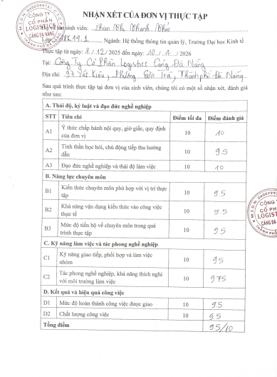
NHẬN XÉT CỦA ĐƠN VỊ THỰC TẬP
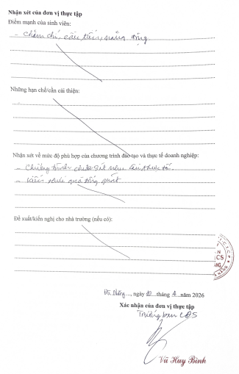
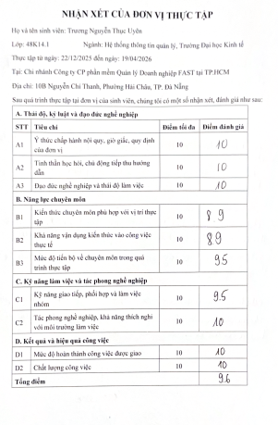
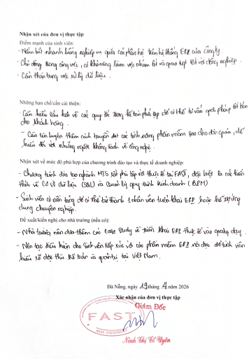
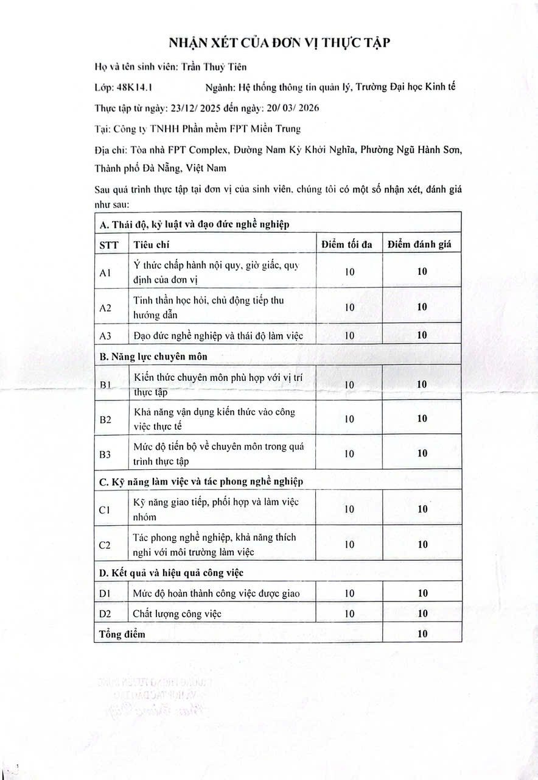
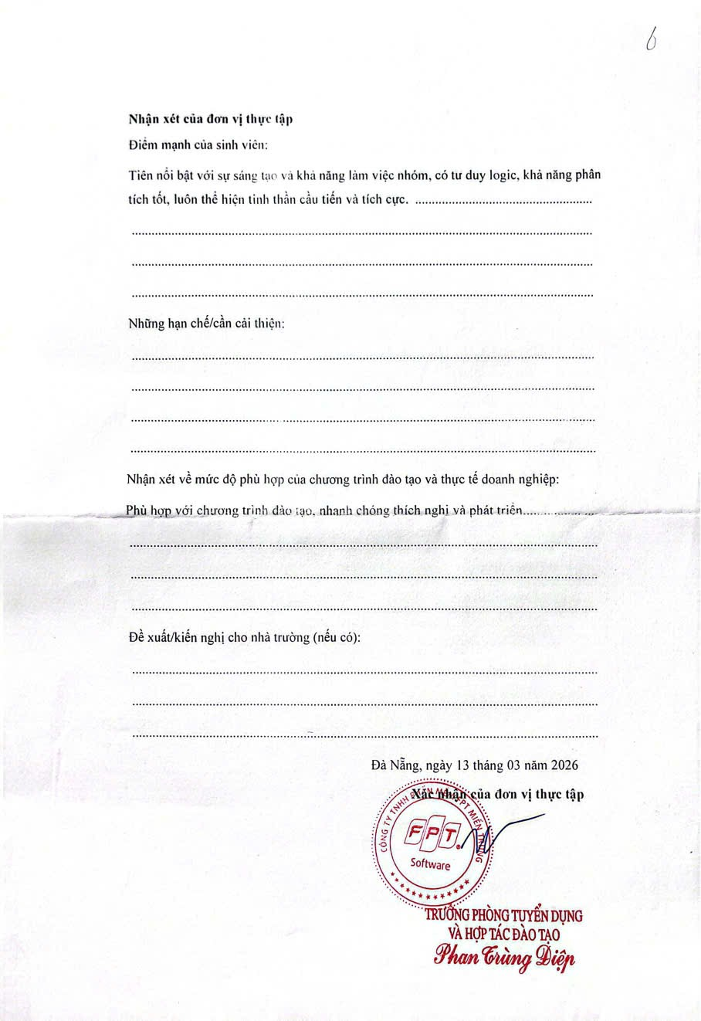

LỜI CẢM ƠN
Để hoàn thành được đề tài báo cáo tốt nghiệp như ngày hôm nay, chúng em thực sự muốn gửi lời cảm ơn chân thành đến những đơn vị, tập thể và cá nhân đã giúp đỡ nhóm trong suốt quá trình học tập và thực hiện bài báo cáo.
Đầu tiên, chúng em xin gửi lời cảm ơn chân thành nhất đến cô Cao Thị Nhâm – giảng viên hướng dẫn của nhóm. Cô đã luôn dành thời gian quan tâm, tận tình chỉ dẫn và đưa ra những định hướng quý giá giúp nhóm chúng em có thể hoàn thiện đề tài một cách tốt nhất.
Bên cạnh sự hỗ trợ từ phía nhà trường, chúng em xin trân trọng gửi lời cảm ơn chân thành đến Ban Lãnh đạo cùng tập thể các anh, chị đồng nghiệp tại các đơn vị thực tập, những người đã tạo điều kiện và tận tình chỉ dạy cho chúng em trong suốt thời gian qua đó chính là: Công ty Cổ phần Logistics Cảng Đà Nẵng, Công ty Phần mềm Quản lý Doanh nghiệp (FAST) và Công ty TNHH Phần mềm FPT Miền Trung (FPT Software). Những kiến thức và kỹ năng thực tiễn có được tại các đơn vị chính là hành trang quan trọng để chúng em tự tin bước vào môi trường làm việc thực tế sau này.
Cuối cùng, chúng em xin gửi lời cảm ơn chân thành đến quý thầy cô giáo của Khoa Thống kê - Tin học, Trường Đại học Kinh tế – Đại học Đà Nẵng, đặc biệt là thầy Đoàn Ngọc Quang. Dù bận rộn với công tác chuyên môn, thầy vẫn dành ra thời gian quý báu để có thể trực tiếp hướng dẫn, thu thập yêu cầu, giải đáp các thắc mắc giúp chúng em hiểu rõ quy trình quản lý thực tập tốt nghiệp tại Khoa. Những chỉ dẫn chi tiết và thực tế của thầy chính là cơ sở quan trọng giúp chúng em hoàn thiện nội dung đề tài một cách sát thực nhất.
Bài báo cáo này là toàn bộ tâm huyết và sự nỗ lực của chúng em trong thời gian qua. Tuy nhiên, do thời gian có hạn cũng như kinh nghiệm còn non trẻ nên khó tránh khỏi những thiếu sót. Chúng em rất mong sẽ nhận được những góp ý của quý thầy cô và hội đồng đánh giá để chúng em có thể rút kinh nghiệm và phát triển trong tương lai.
Cuối cùng, chúng em xin kính chúc quý thầy cô luôn dồi dào sức khỏe, nhiều thành công và tiếp tục là nguồn cảm hứng cho các thế hệ sinh viên.
Chúng em xin trân trọng cảm ơn!

LỜI CAM ĐOAN
Nhóm chúng em xin cam đoan báo cáo tốt nghiệp với đề tài “Xây dựng hệ thống quản lý quy trình thực tập tốt nghiệp tại ngành hệ thống thông tin quản lý” là công trình nghiên cứu do chính nhóm em thực hiện dựa trên quá trình học tập, tìm hiểu và phân tích các nguồn tài liệu đáng tin cậy. Nội dung báo cáo được xây dựng dựa trên sự nỗ lực của nhóm, kết hợp với sự hướng dẫn của cô Cao Thị Nhâm cũng như các tài liệu tham khảo được trích dẫn rõ ràng trong báo cáo.
Nhóm chúng em xin khẳng định rằng tất cả các thông tin, số liệu và kết quả trình bày trong báo cáo đều trung thực, chính xác và không sao chép từ bất kỳ nguồn nào mà không được trích dẫn hợp lệ. Mọi nội dung tham khảo từ các tài liệu, sách, bài báo, hoặc các nguồn thông tin khác đều được ghi rõ nguồn gốc theo đúng quy định về sở hữu trí tuệ.
Nhóm chúng em xin chịu hoàn toàn trách nhiệm về tính trung thực và chính xác của báo cáo này. Nếu có bất kỳ sai sót hoặc vi phạm nào liên quan đến nội dung báo cáo, chúng em xin chịu mọi trách nhiệm trước hội đồng và các bên liên quan.
Đà Nẵng, ngày tháng năm 2026
Nhóm sinh viên thực hiện
(Ký và ghi rõ họ tên)

Phan Thị Thanh Thảo Trần Thủy Tiên Trương Nguyễn Thục Uyên

MỤC LỤC
NHẬN XÉT CỦA ĐƠN VỊ THỰC TẬP 1
LỜI CẢM ƠN 1
LỜI CAM ĐOAN 2
MỤC LỤC 3
DANH MỤC HÌNH ẢNH 6
DANH MỤC BẢNG BIỂU 10
DANH MỤC CÁC TỪ VIẾT TẮT 14
LỜI MỞ ĐẦU 1
CHƯƠNG 1. GIỚI THIỆU TỔNG QUAN VỀ ĐƠN VỊ THỰC TẬP VÀ CƠ SỞ LÝ THUYẾT 4
1.1. Giới thiệu đơn vị thực tập 4
1.1.1. Tổng quan về Công ty Cổ phần Logistics Cảng Đà Nẵng 4
1.1.2. Tổng quan về Công ty Phần mềm Quản lý Doanh nghiệp Fast 5
1.1.3. Tổng quan về FPT Software 6
1.2. Cơ sở lý thuyết 8
1.2.1. Lý thuyết về chuyên viên phân tích nghiệp vụ (BA): 8
1.2.2. Lý thuyết về lập trình viên (DEV): 9
1.2.3. Lý thuyết về kiểm thử phần mềm: 12
CHƯƠNG 2. PHÂN TÍCH HỆ THỐNG 14
2.1. Thu thập yêu cầu hệ thống 14
2.1.1. Mục tiêu 14
2.1.2. Nội dung thu thập: 14
2.2. Tổng quan về hệ thống 19
2.2.1. Tổng quan về hệ thống 19
2.2.2. Sơ đồ luồng nghiệp vụ tổng quát của hệ thống 22
2.3. Phân tích yêu cầu chức năng 1
2.3.1. User Stories 1
2.3.2. Tiêu chí chấp nhận của các user story 3
CHƯƠNG 3. THIẾT KẾ HỆ THỐNG 33
3.1. Thiết kế kiến trúc hệ thống: 33
3.2. Thiết kế cơ sở dữ liệu 35
3.2.1. Sơ đồ quan hệ 35
3.2.2. Mô tả chi tiết cơ sở dữ liệu 35
3.3. Thiết kế màn hình 48
3.3.1. Sơ đồ màn hình 48
3.4. Thiết kế giao diện 49
3.4.1. Màn hình đăng nhập 49
3.4.2. Màn hình của sinh viên 49
3.4.3. Màn hình của giảng viên 53
3.4.4. Màn hình của trưởng bộ môn 57
3.4.5. Màn hình của Giáo vụ 60
3.5. Đặc tả màn hình: 64
CHƯƠNG 4. XÂY DỰNG HỆ THỐNG 65
4.1. Môi trường phát triển 65
4.2. Kết quả 65
CHƯƠNG 5. KIỂM THỬ THỦ CÔNG HỆ THỐNG 68
5.1. Quy trình kiểm thử thủ công: 68
5.2. Thiết kế testcase 68
5.3. Thực thi và kết quả testcase 69
KẾT LUẬN VÀ HƯỚNG PHÁT TRIỂN 70
TÀI LIỆU THAM KHẢO 72
PHỤ LỤC 1. THU THẬP YÊU CẦU CHI TIẾT 74
PHỤ LỤC 2. ĐẶC TẢ MÀN HÌNH 79

DANH MỤC HÌNH ẢNH
Hình 1. Logo Công Ty Cổ Phần Logistics Cảng Đà Nẵng 4
Hình 2. Logo Công ty Phần mềm Quản lý Doanh nghiệp Fast 5
Hình 3. Logo Tập đoàn FPT Software 6
Hình 4. Logo GitHub 11
Hình 5. Logo Pycharm 11
Hình 6. Logo SOLite 12
Hình 7. Cấp độ kiểm thử 12
Hình 8. Workflow AS-IS của quy trình quản lý thực tập tốt nghiệp 18
Hình 9. Workflow TO-BE của quy trình thực tập tốt nghiệp 22
Hình 10. Mô hình kiến trúc hệ thống MVT 33
Hình 11. Sơ đồ quan hệ 35
Hình 12. Sơ đồ màn hình 48
Hình 13. Màn hình đăng nhập 49
Hình 14. Màn hình trang chủ 49
Hình 15. Màn hình nhiệm vụ và bài nộp 50
Hình 16. Màn hình xem điểm 50
Hình 17. Màn hình nộp bài 51
Hình 18. Màn hình xem lại bài nộp 51
Hình 19. Màn hình tổng hợp nhận xét đơn vị thực tập 52
Hình 20. Màn hình điền biễu mẫu 53
Hình 21. Màn hình sinh viên của tôi 54
Hình 22. Màn hình xem bài nộp của sinh viên 54
Hình 23. Màn hình hội đồng bảo vệ 55
Hình 24. Màn hình thông tin chi tiết hội đồng 55
Hình 25. Màn hình tạo hội đồng 56
Hình 26. Màn hình phân công GVHD 56
Hình 27. Màn hình quản lý biễu mẫu 56
Hình 28. Màn hình tạo biễu mẫu 57
Hình 29. Màn hình phân công GVPT 57
Hình 30. Màn hình duyệt danh sách phân công GVHD 58
Hình 31. Màn hình duyệt danh sách hội đồng 58
Hình 32. Màn hình thông tin chi tiết 59
Hình 33. Màn hình quản lý điểm 59
Hình 34. Màn hình cấu hình điểm 60
Hình 35. Màn hình quản lý kỳ thực tập 60
Hình 36. Màn hình quản lý tài liệu 61
Hình 37. Màn hình quản lý sinh viên 61
Hình 38. Màn hình quản lý giảng viên 62
Hình 39. Màn hình danh sách giảng viên hướng dẫn 62
Hình 40. Màn hình danh sách hội đồng 63
Hình 41. Màn hình thông tin chi tiết hội đồng 63
Hình 42. Màn hình điểm doanh nghiệp của sinh viên 64
Hình 43. Quy trình kiểm thử thủ công 68
Hình 44. Màn hình đăng nhập 79
Hình 45. Màn hình trang chủ 81
Hình 46. Màn hình nhiệm vụ & nộp bài 86
Hình 47. Màn hình xem điểm 88
Hình 48. Màn hình nộp bài 90
Hình 49. Màn hình xem lại bài nộp 92
Hình 50. Màn hình tổng hợp nhận xét đơn vị thực tập 94
Hình 51. Màn hình điền biễu mẫu 96
Hình 52. Màn hình hiển thị popup sau khi hoàn thành xong biễu mẫu 98
Hình 53. Màn hình sinh viên của tôi 99
Hình 54. Màn hình xem bài nộp của sinh viên 100
Hình 55. Màn hình hội đồng bảo vệ 101
Hình 56. Màn hình thông tin chi tiết hội đồng 102
Hình 57. Màn hình tạo hội đồng 103
Hình 58. Màn hình hiển thị danh sách sinh viên thêm vào hội đồng 104
Hình 59. Màn hình phân công GVHD 105
Hình 60. Màn hình quản lý biểu mẫu 107
Hình 61. Màn hình tạo biểu mẫu 108
Hình 62. Màn hình phân công GVPT 109
Hình 63. Màn hình duyệt danh sách phân công GVHD 112
Hình 64. Màn hình duyệt hội đồng 114
Hình 65. Màn hình thông tin chi tiết của hội đồng 115
Hình 66. Màn hình điểm của sinh viên 117
Hình 67. Màn hình cấu hình điểm 118
Hình 68. Màn hình quản lý kỳ thực tập 120
Hình 69. Màn hình thêm kỳ thực tập 123
Hình 70. Màn hình quản lý tài liệu 124
Hình 71. Màn hình thêm tài liệu 125
Hình 72. Màn hình quản lý sinh viên 127
Hình 73. Màn hình thêm mới sinh viên 128
Hình 74. Màn hình import excel 130
Hình 75. Màn hình quản lý giảng viên 131
Hình 76. Màn hình thêm mới giảng viên 132
Hình 77. Màn hình thiết lập nhiệm vụ 134
Hình 78. Màn hình tạo nhiệm vụ 135
Hình 79. Màn hình theo dõi tiến độ của nhiệm vụ 137
Hình 80. Màn hình danh sách GVHD 138
Hình 81. Màn hình danh sách hội đồng bảo vệ 139
Hình 82. Màn hình điểm doanh nghiệp của sinh viên 140

DANH MỤC BẢNG BIỂU
Bảng 1. Nội dung phỏng vấn khái quát 17
Bảng 2. Danh sách module cho sinh viên 20
Bảng 3. Danh sách module cho giảng viên 20
Bảng 4. Danh sách module cho Ban quản lý bộ môn 21
Bảng 5. Danh sách User Stories cho hệ thống 3
Bảng 6. Tiêu chí chấp nhận chức năng đăng nhập hệ thống 3
Bảng 7. Tiêu chí chấp nhận chức năng đổi mật khẩu 4
Bảng 8. Tiêu chí chấp nhận chức năng tạo kỳ thực tập 5
Bảng 9. Tiêu chí chấp nhận chức năng phân công GVPT 6
Bảng 10. Tiêu chí chấp nhận chức năng xem danh sách sinh viên 6
Bảng 11. Tiêu chí chấp nhận chức năng thêm sinh viên 7
Bảng 12. Tiêu chí chấp nhận chức năng xem danh sách giảng viên 8
Bảng 13. Tiêu chí chấp nhận chức năng thêm mới giảng viên 8
Bảng 14. Tiêu chí chấp nhận chức năng chỉnh sửa thông tin giảng viên 9
Bảng 15. Tiêu chí chấp nhận chức năng điền biễu mẫu 10
Bảng 16. Tiêu chí chấp nhận chức năng xem câu trả lời của sinh viên 11
Bảng 17. Tiêu chí chấp nhận chức năng tạo nhiệm vụ nộp bài 12
Bảng 18. Tiêu chí chấp nhận chức năng theo dõi tiến độ của sinh viên 12
Bảng 19. Tiêu chí chấp nhận chức năng nộp và cập nhật bài nộp theo nhiệm vụ 14
Bảng 20. Tiêu chí chấp nhận chức năng theo dõi danh sách nhiệm vụ nộp bài 15
Bảng 21. Tiêu chí chấp nhận chức năng xem bài nộp sinh viên 16
Bảng 22. Tiêu chí chấp nhận chức năng nhận xét bài nộp sinh viên 17
Bảng 23. Tiêu chí chấp nhận chức năng tạo hội đồng bảo vệ 18
Bảng 24. Tiêu chí chấp nhận chức năng duyệt danh sách hội đồng 20
Bảng 25. Tiêu chí chấp nhận chức năng thiết lập thời gian và địa điểm của 20
Bảng 26. Tiêu chí chấp nhận chức năng xuất danh sách hội đồng bảo vệ 21
Bảng 27. Tiêu chí chấp nhận chức năng chấm mục điểm hướng dẫn 22
Bảng 28. Tiêu chí chấp nhận chức năng chấm điểm bảo vệ 23
Bảng 29. Tiêu chí chấp nhận chức năng xem điểm 24
Bảng 30. Tiêu chí chấp nhận chức năng xem điểm sinh viên 25
Bảng 31. Tiêu chí chấp nhận chức năng xem và chỉnh sửa điểm doanh nghiệp 26
Bảng 32. Tiêu chí chấp nhận chức năng phân công GVHD 27
Bảng 33. Tiêu chí chấp nhận chức năng duyệt danh sách phân công GVHD 28
Bảng 34. Tiêu chí chấp nhận chức năng xem sinh viên theo kỳ thực tập 28
Bảng 35. Tiêu chí chấp nhận chức năng xem thông tin GVHD 30
Bảng 36. Tiêu chí chấp nhận chức năng xuất danh sách sinh viên theo GVHD 31
Bảng 37. Tiêu chí chấp nhận chức năng thêm tài liệu 31
Bảng 38. Tiêu chí chấp nhận chức năng cập nhật tài liệu 32
Bảng 39. Bảng VaiTro 35
Bảng 40. Bảng NguoiDung 36
Bảng 41. Bảng KyThucTap 36
Bảng 42. Bảng SinhVien 37
Bảng 43. Bảng GiangVien 37
Bảng 44. Bảng PhanCongGVPT 38
Bảng 45. Bảng PhanCongGVHD 38
Bảng 46. Bảng NhiemVu 39
Bảng 47. Bảng BaiNop 40
Bảng 48. Bảng TaiLieu 40
Bảng 49. Bảng MauKhaoSat 41
Bảng 50. Bảng CauHoi 42
Bảng 51. Bảng PhieuTraLoi 42
Bảng 52. Bảng ChiTietTraLoi 43
Bảng 53. Bảng TieuChiDanhGia 43
Bảng 54. Bảng LuaChon 43
Bảng 55. Bảng HoiDong 44
Bảng 56. Bảng HoiDong_GiangVien 44
Bảng 57. Bảng HoiDong_SinhVien 45
Bảng 58. Bảng ChamDiemHoiDong 45
Bảng 59. Bảng BangDiem 46
Bảng 60. Bảng TyLeDiem 47
Bảng 61. Kết quả thực thi testcase 69
Bảng 62. Thu thập yêu cầu chi tiết 78
Bảng 63. Đặc tả màn hình đăng nhập 80
Bảng 64. Đặc tả màn hình trang chủ 86
Bảng 65. Đặc tả màn hình nhiệm vụ & nộp bài 88
Bảng 66. Đặc tả màn hình xem điểm 89
Bảng 67. Đặc tả màn hình nộp bài 91
Bảng 68. Đặc tả màn hình xem lại bài nộp 94
Bảng 69. Đặc tả màn hình tổng hợp nhận xét đơn vị thực tập 95
Bảng 70. Đặc tả màn hình điền biễu mẫu 98
Bảng 71. Đặc tả màn hình hiển thị popup sau khi hoàn thành xong biễu mẫu 98
Bảng 72. Đặc tả màn hình sinh viên của tôi 100
Bảng 73. Đặc tả màn hình xem bài nộp của sinh viên 101
Bảng 74. Đặc tả màn hình hội đông bảo vệ 102
Bảng 75. Đặc tả màn hình thông tin chi tiết hội đồng 103
Bảng 76. Đặc tả màn hình tạo hội đồng 104
Bảng 77. Đặc tả màn hình hiển thị danh sách sinh viên thêm vào hội đồng 105
Bảng 78. Đặc tả màn hình phân công GVHD 106
Bảng 79. Đặc tả màn hình quản lý biểu mẫu 108
Bảng 80. Đặc tả màn hình tạo biểu mẫu 109
Bảng 81. Đặc tả màn hình phân công GVPT 112
Bảng 82. Đặc tả màn hình duyệt danh sách phân công GVHD 114
Bảng 83. Đặc tả màn hình duyệt hội đồng 115
Bảng 84. Đặc tả màn hình thông tin chi tiết của hội đồng 117
Bảng 85. Đặc tả màn hình điểm của sinh viên 118
Bảng 86. Đặc tả màn hình cấu hình điểm của sinh viên 120
Bảng 87. Đặc tả màn hình quản lý kỳ thực tập 123
Bảng 88. Đặc tả màn hình thêm kỳ thực tập 124
Bảng 89. Đặc tảv màn hình quản lý tài liệu 125
Bảng 90. Đặc tả màn hình thêm tài liệu 126
Bảng 91. Đặc tả màn hình quản lý sinh viên 128
Bảng 92. Đặc tả màn hình thêm mới sinh viên 129
Bảng 93. Đặc tả màn hình import excel 131
Bảng 94. Đặc tả màn hình quản lý giảng viên 132
Bảng 95. Đặc tả màn hình thêm mới giảng viên 134
Bảng 96. Đặc tả màn hình thiết lập nhiệm vụ 135
Bảng 97. Đặc tả màn hình tạo nhiệm vụ 136
Bảng 98. Đặc tả màn hình theo dõi tiến độ của nhiệm vụ 137
Bảng 99. Đặc tả màn hình danh sách GVHD 138
Bảng 100. Đặc tả màn hình danh sách hội đồng bảo vệ 140
Bảng 101. Đặc tả màn hình điểm doanh nghiệp của sinh viên 141

DANH MỤC CÁC TỪ VIẾT TẮT

BA : Business Analyst
DEV : Developer
GVHD : Giảng viên hướng dẫn
GVPT : Giảng viên phụ trách
MVT : Model – View - Template

LỜI MỞ ĐẦU
- Lý do chọn đề tài
Hiện nay, Bộ môn Tin học Quản lý – Khoa Thống kê – Tin học vẫn thực hiện tổ chức và quản lý quá trình tốt nghiệp của sinh viên vẫn còn nhiều bước thực hiện thủ công, thiếu sự liên kết giữa các bộ phận. Các hoạt động như xây dựng kế hoạch thực tập, đăng ký đề tài, phân công giảng viên, theo dõi tiến độ, thu nhận phản hồi từ doanh nghiệp, thành lập hội đồng bảo vệ và thu thập thông tin thông qua các biểu mẫu sinh viên điền trong từng giai đoạn thực tập đều diễn ra rời rạc, tốn nhiều thời gian và công sức. Điều này gây khó khăn trong việc tổng hợp, cập nhật thông tin kịp thời, đồng thời tiềm ẩn nguy cơ sai sót, nhầm lẫn và thiếu minh bạch. Với số lượng sinh viên và giảng viên đông đảo mỗi học kỳ, yêu cầu đặt ra là cần có một hệ thống quản lý tập trung, hiệu quả và dễ sử dụng.
Từ thực tế đó, nhóm em lựa chọn đề tài “Xây dựng hệ thống quản lý quy trình tốt nghiệp cho Bộ Môn Tin Học Quản Lý - Khoa Thống Kê - Tin Học”, nhằm xây dựng một hệ thống hỗ trợ cán bộ và giảng viên tối ưu hóa công tác quản lý, theo dõi và tổ chức các hoạt động liên quan đến toàn bộ quy trình thực hiện tốt nghiệp của sinh viên một cách khoa học, đồng bộ và hiệu quả.
- Mục tiêu của đề tài
Mục tiêu của đề tài “Xây dựng hệ thông quản lý quy trình tốt nghiệp tại ngành Hệ thống Thông tin Quản lý” nhằm hỗ trợ giảng viên trong việc quản lý, theo dõi, đánh giá quá trình tham gia thực tập tốt nghiệp của sinh viên. Các mục tiêu bao gồm:
- Hiểu rõ quy trình quản lý thực tập tốt nghiệp và xác định rõ yêu cầu để xây dựng hệ thống.
- Quản lý đề tài của sinh viên, thu thập thông tin đánh giá đơn vị mà sinh viên thực tập một cách đồng bộ mà hiệu quả.
- Quản lý quá trình chấm điểm của các bên liên quan như giảng viên hướng dẫn, doanh nghiệp, hội đồng bảo vệ.
- Phân quyền rõ ràng, minh bạch cho mỗi đối tượng được cấp quyền sử dụng các chức năng phù hợp với vai trò.

- Phương pháp nghiên cứu
Để xây dựng hệ thống quản lý quy trình tốt nghiệp tại ngành Hệ Thống Thông Tin Quản lý, nhóm nghiên cứu đã áp dụng các phương pháp nghiên cứu sau:
- Phương pháp thu thập dữ liệu: Nhóm đã nghiên cứu thu thập dữ liệu từ nhiều nguồn để giúp trong việc xây dựng hệ thống
- Nghiên cứu tài liệu: Tìm hiểu các tài liệu liên quan đến quy trình quản lý tốt nghiệp thông qua các biểu mẫu, tài liệu về quy định xét tốt nghiệp của Khoa, quy trình nghiệp vụ hiện tại và các thông báo hướng dẫn thực tập qua các kỳ để tìm ra cách điểm cần khắc phục.
- Khảo sát người dùng: Thực hiện việc khảo sát đối với giảng viên tại ngành Hệ Thống Thông Tin Quản Lý để hiểu rõ hơn quy trình hiện tại, đưa ra đề xuất để phát triển hệ thống
- Phương pháp phân tích và thiết kế hệ thống:
- Phân tích yêu cầu: Sau khi thu thập được dữ liệu, nhóm thực hiện phân tích yêu cầu nhằm xác định các chức năng cần có trong hệ thống. Các yêu cầu được mô tả dưới dạng user stories, giúp làm rõ nhu cầu của từng đối tượng, là nền tảng để việc phát triển hệ thống.
- Thiết kế giao diện: Đề xuất giao diện theo hướng thân thiện, dễ sử dụng cho tất cả các đối tượng có thể thao tác dễ dàng và nâng cao hiệu quả trong quá trình quản lý và theo dõi quy trình tốt nghiệp.
- Phương pháp phát triển hệ thống: Các công nghệ sử dụng bao gồm:
- Backend: Sử dụng Framework Django (Python) kết hợp với hệ quản trị cơ sở dữ liệu DB Brower (SQLite) để lưu trữ thông tin.
- Front-end: Sử dụng HTML, CSS, JavaScript, Bootstrap để xây dựng giao diện.
- Phương pháp kiểm thử: Hệ thống được kiểm thử theo phương pháp kiểm thử thủ công nhằm đảm bảo các chức năng hoạt động đúng theo yêu cầu đề ra.
- Đối tượng và phạm vi nghiên cứu
  - Đối tượng nghiên cứu:
Đối tượng là quy trình thực tập tốt nghiệp cho Bộ Môn Tin Học Quản Lý - Khoa Thống kê - Tin học, trường Đại học Kinh Tế - Đại học Đà Nẵng
  - Phạm vi nghiên cứu: Đề tài tập trung vào việc xây dựng hệ thống quản lý quy trình tốt nghiệp cho Bộ Môn Tin Học Quản Lý - Khoa Thống Kê - Tin Học bao gồm:
- Đối với sinh viên: Xem thông tin giảng viên hướng dẫn của mình, xem thông tin hội đồng bảo vệ mà mình được phân công, xem và thực hiện các nhiệm vụ được giao, xem và kết quả điểm đánh giá.
- Đối với trưởng bộ môn: Quản lý danh sách sinh viên thuộc phạm vi phụ trách, quản lý hội đồng bảo vệ thuộc phạm vi phụ trách, phân công giảng viên phụ trách, duyệt giảng viên hướng dẫn, duyệt hội đồng bảo vệ, quản lý điểm sinh viên, cấu hình tiêu chí và thang điểm đánh giá điểm.
- Đối với giáo vụ: Thiết lập các kỳ thực tập, quản lý tài liệu liên quan, thiết lập và quản lý nhiệm vụ, quản lý toàn bộ sinh viên và giảng viên, theo dõi danh sách giảng viên hướng dẫn và hội đồng bảo vệ, đối chiếu thông tin sinh viên tự nhập trên hệ thống với minh chứng thực tế.
- Đối với giảng viên phụ trách: Quản lý sinh viên thuộc phạm vi phụ trách, tạo và quản lý hội đồng bảo vệ, quản lý phân công giảng viên hướng dẫn, tạo và quản lý các biểu mẫu.
- Đối với giảng viên hướng dẫn: Quản lý sinh viên được phân công hướng dẫn, quản lý hội đồng được phân công.
- Nội dung của đề tài
Đề tài được tổ chức gồm phần mở đầu, 4 chương nội dung và phần kết luận như sau:
- Mở đầu
- Chương 1: Giới thiệu tổng quan về đơn vị thực tập và cơ sở lý thuyết.
- Chương 2: Phân tích hệ thống
- Chương 3: Thiết kế hệ thống
- Chương 4: Xây dựng hệ thống
- Chương 5: Kiểm thử thủ công hệ thống
- Kết luận và hướng phát triển

GIỚI THIỆU TỔNG QUAN VỀ ĐƠN VỊ THỰC TẬP VÀ CƠ SỞ LÝ THUYẾT

Giới thiệu đơn vị thực tập

Tổng quan về Công ty Cổ phần Logistics Cảng Đà Nẵng

Giới thiệu chung
Công ty Cổ Phần Logistics Cảng Đà Nẵng (Danalog) được thành lập năm 2009 với mục tiêu phát triển thành nhà cung cấp dịch vụ logistics chuyên nghiệp và hàng đầu tại khu vực miền Trung Việt Nam. Danalog sở hữu vị trí địa lý chiến lược khi nằm trên tuyến Hành lang Kinh tế Đông – Tây, kết nối các quốc gia Myanmar, Thái Lan, Lào và Việt Nam, đồng thời chỉ cách Cảng Tiên Sa chưa đầy 3 km, tạo điều kiện thuận lợi cho các hoạt động logistics và xuất nhập khẩu. Bên cạnh đó, công ty được kết nối trực tiếp với các tuyến giao thông huyết mạch như Quốc lộ 1A, Quốc lộ 14B, sân bay quốc tế Đà Nẵng, ga đường sắt Bắc – Nam cùng các khu công nghiệp trọng điểm của thành phố Đà Nẵng.

Hình 1. Logo Công Ty Cổ Phần Logistics Cảng Đà Nẵng

Lĩnh vực hoạt động chính
Với hơn 15 năm kinh nghiệm, Danalog tập trung phát triển ba trụ cột chính trong lĩnh vực logistics:
- Dịch vụ kho bãi: Cung cấp kho tổng hợp, kho CFS và kho ngoại quan với tổng diện tích hơn 12.000 m².
- Dịch vụ Depot Container: Cung cấp các dịch vụ nâng hạ, giám định, vệ sinh, bảo dưỡng và sửa chữa container theo tiêu chuẩn IICL.
- Giải pháp vận tải: Cung cấp dịch vụ vận tải nội địa và quốc tế, đặc biệt là tuyến vận chuyển hàng hóa giữa Lào và Việt Nam.

Sứ mệnh – Tầm nhìn – Giá trị cốt lõi
- Sứ mệnh: Không ngừng cải tiến, cung cấp giải pháp logistics tối ưu chi phí, tạo giá trị bền vững cho khách hàng và xã hội.
- Tầm nhìn: Trở thành một trong những đơn vị cung cấp dịch vụ logistics tốt nhất tại Việt Nam
- Giá trị cốt lõi: Tận tâm – Trung thực – Trách nhiệm. [1]

Tổng quan về Công ty Phần mềm Quản lý Doanh nghiệp Fast

Giới thiệu chung
Công ty Phần mềm Quản lý Doanh nghiệp Fast (FAST Software Joint Stock Company) được thành lập từ ngày 11/06/1997 với hơn 28 năm kinh nghiệm chuyên cung cấp các phần mềm, giải pháp quản trị tác nghiệp và điều hành cho hơn 60.000 công ty trên toàn thế giới. Fast luôn nỗ lực và phát triển để giúp các doanh nghiệp đạt được lợi thế cạnh tranh trên thị trường nhờ tốc độ, khai thác thông tin thông qua việc tự động hóa các việc làm thủ công hằng ngày có thể diễn ra một cách sáng tạo, hiệu quả, thông minh hơn.


Hình 2. Logo Công ty Phần mềm Quản lý Doanh nghiệp Fast

Sản phẩm
Các sản phẩm của Fast được chia thành các nhóm chính như sau:
- Nhóm các sản phẩm dành cho các doanh nghiệp có quy mô vừa và lớn: Fast DMS Online, Fast CRM Online, Fast HRM Online, Fast Business Online
- Nhóm các sản phẩm dành cho các doanh nghiệp có quy mô vừa và nhỏ: Fast Accounting Online, Fast Accounting
- Giải pháp dành cho người làm dịch vụ kế toán: Fast Accounting Online for Bookkeepers
- Giải pháp chung: Fast e-Invoice, Fast e-Contract
- Giải pháp dành cho đơn vị hành chính sự nghiệp: Fast Accounting for Public Sector
- Sản phẩm dành cho đào tạo: Fast Accounting Online for Education

Sứ mệnh – Tầm nhìn – Giá trị cốt lõi
- Sứ mệnh:
- Phần mềm cho doanh nghiệp
- Phát triển nghề nghiệp, phát huy năng lực của mỗi các nhân, xây dựng cuộc sống công ty vui vẻ
- Đóng góp cho cộng đồng
- Giá trị cốt lõi: là một công ty phát triển bền vững, là nhà cung cấp tin cậy giải pháp quản trị hoạt động sản xuất kinh doanh của các doanh nghiệp trên nền tảng công nghệ thông tin, đóng góp cho xã hội và tạo môi trường phát triển cho nhân viên
- Tầm nhìn:
- Làm đúng việc, làm đúng việc và đúng ngay từ đầu
- Học hỏi, đổi mới và sáng tạo
- Đồng đội, chung sức và chia sẻ [2]

Tổng quan về FPT Software

Giới thiệu chung
FPT Software Đà Nẵng, thành lập ngày 13/8/2005, là đơn vị thành viên của FPT
Software, thuộc Tập đoàn FPT, chuyên cung cấp giải pháp chuyển đổi số toàn cầu. Khởi đầu tại 51 Nguyễn Văn Linh, công ty hiện có trụ sở chính tại Khu phức hợp FPT (Hòa Hải, Ngũ Hành Sơn), sức chứa 10.000 người, khẳng định vai trò trung tâm xuất khẩu phần mềm miền Trung. Hợp tác với 30 trường đại học miền Trung, công ty đảm bảo nguồn nhân lực chất lượng cao. Nhân viên làm việc trong không gian xanh, tiện nghi, mang đậm văn hóa FPT sáng tạo, gắn kết, với các chính sách thu hút nhân tài như hỗ trợ mua nhà và chuyển vùng.

Hình 3. Logo Tập đoàn FPT Software

Sứ mệnh – Tầm nhìn – Giá trị cốt lõi
- Sứ mệnh: FPT đóng vai trò tiên phong trong ứng dụng CNTT vào hợp tác quốc tế, lấy khách hàng làm trung tâm và đóng góp cho xã hội thông qua phát triển nguồn nhân lực chất lượng cao và góp phần thúc đẩy tăng trưởng kinh tế – xã hội Việt Nam.
- Tầm nhìn: FPT hướng đến trở thành tập đoàn công nghệ toàn cầu, tạo ra giá trị mới bằng công nghệ hiện đại để giải quyết các thách thức xã hội và doanh nghiệp góp phần đưa Việt Nam vươn tầm thế giới trong lĩnh vực công nghệ.
- Giá trị cốt lõi:
- FPT xây dựng thương hiệu dựa trên bốn giá trị cốt lõi xuyên suốt:
    - Đổi mới (Innovation): Tiên phong đổi mới tư duy, mô hình kinh doanh và sản phẩm, ứng dụng công nghệ tiên tiến để tối ưu hóa giá trị cho khách hàng và đối tác.
    - Sáng tạo (Creativity): Khuyến khích cá nhân và tập thể chủ động đề xuất giải pháp đột phá, giải quyết thách thức trong công việc và xã hội.
    - Nghiên cứu & Phát triển (R&D Focus): Đầu tưphát triển sản phẩm công nghệ hiện đại, nâng cao năng lực cạnh tranh và tạo giá trị bền vững.
    - Hợp tác & Phát triển bền vững (Partnership & Sustainability): Xây dựng hệ sinh thái mở thông qua hợp tác chiến lược với các tập đoàn toàn cầu, hướng đến phát triển lâu dài cùng đối tác và khách hàng.

Môi trường làm việc và đào tạo
- Môi trường làm việc: FPT Software xây dựng một môi trường hiện đại, sáng tạo kết hợp công nghệ tiên tiến và các kỹ năng mềm và cũng là nơi làm việc khuyến khích giao tiếp, hợp tác giữa các bộ phận và tôn trọng sự khác biệt của từng cá nhân.
- Văn hóa nội bộ: FPT Software tổ chức nhiều hoạt động văn hóa và thể thao như đêm STCo, Vui Fest các giải bóng đá nội bộ và chương trình tình nguyện, giúp kết nối nhân viên và tạo động lực làm việc.
- Chính sách đào tạo: FPT Software đầu tư mạnh vào đào tạo công nghệ, kỹ năng mềm, quản lý dự án và tạo điều kiện tham gia chương trình quốc tế.
- Phát triển nghề nghiệp: FPT Software mở rộng cơ hội thăng tiến và phát triển nghề nghiệp toàn cầu, giúp nhân viên nâng cao năng lực và định hướng sự nghiệp bền vững. [3]

Cơ sở lý thuyết

Lý thuyết về chuyên viên phân tích nghiệp vụ (BA):

Định nghĩa về Business Analyst (BA):
Business Analyst hay còn có tên gọi là chuyên viên phân tích nghiệp vụ, là người đóng vai trò trung gian, thu thập dữ liệu, xác định nhu cầu kinh doanh, kết nối giữa các bên liên quan như là khách hàng, đội ngũ kỹ thuật để đảm bảo dự án triển khai hiệu quả và đưa ra các giải pháp tối ưu cho doanh nghiệp. [4]
Công việc chính của một BA gồm:
- Lập kế hoạch triển khai.
- Khảo sát chi tiết.
- Xây dựng quy trình nghiệp vụ của hệ thống.
- Phối hợp xây dựng mô hình kiến trúc hệ thống.
- Phân tích đặc tả yêu cầu.
- Thiết kế cơ sở dữ liệu.
- Thiết kế giao diện người dùng [5]

Một số công cụ hỗ trợ BA:
- Microsoft Office Suite: Bao gồm Word, Excel, PowerPoint, và Visio, giúp tạo và quản lý tài liệu, bảng tính, và sơ đồ.
- Google Workspace: Tương tự như Microsoft Office, Google Docs, Sheets, Slides hỗ trợ việc cộng tác và chia sẻ tài liệu trực tuyến
- Figma: Là một công cụ thiết kế giao diện người dùng (UI) và trải nghiệm người dùng (UX) trực tuyến, được phát triển để hỗ trợ trong việc thiết kế giao diện chất lượng và có thể làm việc nhóm trực tuyến, cho phép nhiều người cùng làm việc trên một dự án.
- Draw.io: Một công cụ trực tuyến giúp tạo sơ đồ luồng dữ liệu, và các sơ đồ khác để phân tích và thiết kế hệ thống

Các tài liệu thường dùng trong BA:
- Business Requirement Document(BRD): Là tài liệu mô tả các yêu cầu nghiệp vụ của sản phẩm hoặc quy trình. Mục tiêu chính là trả lời câu hỏi “Giải pháp kinh doanh là gì?”, không đi sâu vào cách thức kỹ thuật để thực hiện.
Tài liệu này được xây dựng với sự tham gia của:
- Business Analyst (BA)
- Khách hàng
- Chuyên gia về sản phẩm
- Đối tác kinh doanh
BRD đóng vai trò định hướng cho dự án, giúp các bên liên quan hiểu rõ nhu cầu và mục tiêu nghiệp vụ cần đạt được.
- Software Requirement Specificiation(SRS): Là một tài liệu có nội dung mô tả chi tiết thông tin. Nó nói về “cách” hệ thống hoàn chỉnh phải hoạt động và liệt kê các yêu cầu về:
- Phần cứng
- Phần mềm
- Chức năng
- Hành vi của hệ thống
- Function Requirement Specification (FRS): Là tài liệu đặc tả yêu cầu chức năng của hệ thống, mô tả chi tiết các hoạt động dự kiến, bao gồm:
- Dữ liệu
- Hoạt động
- Đầu vào, đầu ra
- Các thuộc tính liên quan của hệ thống.
Khác với BRD chỉ trình bày yêu cầu ở mức độ khái quát, tài liệu FRS đi sâu vào từng khía cạnh cụ thể của chức năng. Nhờ vậy, FRS đóng vai trò như một tài liệu kỹ thuật giúp nhóm phát triển nắm rõ và triển khai chính xác các yêu cầu hệ thống. [6]

Lý thuyết về lập trình viên (DEV):

Định nghĩa về lập trình viên (DEV):
Developer (hay còn gọi tắt là DEV) là tên thường gọi của một lập trình viên - người sẽ đảm nhiệm vị trí viết mã code; tạo nên các chương trình, ứng dụng hay phần mềm trên các thiết bị điện tử. [7]

Lập trình Front – end:
Lập trình Front End là việc sử dụng các ngôn ngữ HTML, CSS hay ngôn ngữ lập trình Javascript để các lập trình viên thiết kế ra các giao diện ứng dụng hoặc trang web cho người dùng
Kiến thức cốt lõi:
- HTML (HyperText Markup Language): Đóng vai trò là "khung xương" của trang web, xác định cấu trúc các thành phần (tiêu đề, đoạn văn, hình ảnh).
- CSS (Cascading Style Sheets): Đóng vai trò là "lớp áo", dùng để định dạng màu sắc, bố cục (layout), font chữ và tạo tính thẩm mỹ.
- JavaScript (JS): Đóng vai trò là "cơ bắp", tạo ra các tương tác động (hiệu ứng, xử lý dữ liệu người dùng nhập vào mà không cần tải lại trang). Cùng với HTML và CSS, Javascript đã trở thành một phần không thể thiếu trong việc xây dựng giao diện website.
Kiến thức nâng cao:
- Frameworks/Libraries: Phổ biến nhất là React, Angular, hoặc Vue.js giúp xây dựng các giao diện phức tạp một cách nhanh chóng.
Responsive Design: Kỹ thuật giúp trang web hiển thị tốt trên mọi kích thước màn hình (Mobile, Tablet, Desktop). [8]

Lập trình Back-end:
Backend là phần nền tảng đứng sau hỗ trợ hoạt động của một website hoặc ứng dụng, bao gồm máy chủ (server), ứng dụng backend và cơ sở dữ liệu. Có thể hình dung backend như “bộ não” của hệ thống, nơi tiếp nhận và xử lý các yêu cầu từ người dùng, sau đó trả lại kết quả để hiển thị lên màn hình.
Kiến thức cốt lõi:
- Ngôn ngữ lập trình Server-side: Các ngôn ngữ phổ biến bao gồm Java, Python, PHP, Node.js (JavaScript), hoặc C# (.NET).
- Cơ sở dữ liệu (Database):
  - SQL (Relational): Lưu trữ dữ liệu có cấu trúc chặt chẽ (Ví dụ: MySQL, PostgreSQL, SQL Server).
  - NoSQL (Non-relational): Lưu trữ dữ liệu linh hoạt hơn (Ví dụ: MongoDB).
- API (Application Programming Interface): Xây dựng các "cổng giao tiếp" để Front-end có thể gửi và nhận dữ liệu từ máy chủ.
Kiến thức nâng cao:
- Authentication & Security: Xử lý đăng nhập, phân quyền người dùng và bảo vệ hệ thống khỏi các cuộc tấn công.
- Cấu trúc dữ liệu và thuật toán: Đây là nơi kỹ năng này được thể hiện rõ nhất để tối ưu hóa tốc độ xử lý hàng triệu dữ liệu. Thuật toán là nền tảng giúp lập trình viên Backend xử lý vấn đề. Thiếu hiểu biết về các thuật toán như Depth First Search, Breadth-First Search, các thuật toán sắp xếp và tìm kiếm, đệ quy và vòng lặp có thể hạn chế khả năng giải quyết vấn đề. [9]

Các công cụ và môi trường phát triển:
GitHub là một mạng xã hội đặc biệt dành cho lập trình viên, là một hệ thống quản lý dự án, lưu trữ source code, theo dõi và cộng tác trong các dự án phần mềm. [10]

Hình 4. Logo GitHub
PyCharm là một phần mềm cung cấp các công cụ cần thiết giúp các lập trình viên Python tăng năng suất làm việc. Ngoài ra, PyCharm còn được tích hợp nhiều yếu tố mở rộng khác như: biên dịch mã, tô sáng cú pháp, điều hướng project nhanh chóng, công cụ cơ sở dữ liệu và trình soạn thảo văn bản có tích hợp lập trình nhằm mục đích thúc đẩy quá trình phát triển Website. [11]

Hình 5. Logo Pycharm
SQLite là phần mềm quản lý cơ sở dữ liệu (Database Management System) tương tự như Mysql, PostgreSQL… Đặc điểm của SQLite là không cần máy chủ, không cần cấu hình, nhanh, nhỏ gọn, khép kín, có độ tin cậy cao và hỗ trợ hầu như đầy đủ các tính năng cần thiết trong chuẩn SQL92. [12]

Hình 6. Logo SOLite

Lý thuyết về kiểm thử phần mềm:

Định nghĩa về kiểm thử phần mềm:
Kiểm thử phần mềm (Software Testing) là quá trình đánh giá và xác minh hệ thống nhằm phát hiện lỗi, đảm bảo phần mềm đáp ứng đúng yêu cầu, hoạt động chính xác và ổn định trước khi đưa vào sử dụng.
Mục tiêu chính của kiểm thử:
- Phát hiện lỗi (bug) trong phần mềm
- Đảm bảo chất lượng sản phẩm
- Xác minh phần mềm đúng yêu cầu người dùng
- Giảm rủi ro khi triển khai thực tế [13]

Các cấp độ kiểm thử
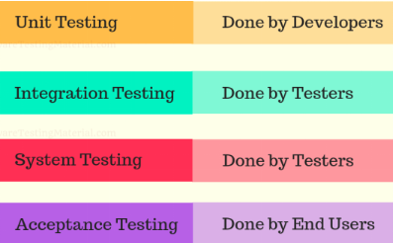
Hình 7. Cấp độ kiểm thử

Kiểm thử phần mềm được chia thành các giai đoạn chính để đảm bảo chất
lượng toàn diện:
- Kiểm thử đơn vị: Tập trung vào từng thành phần nhỏ nhất của phần mềm (như hàm, lớp hoặc module) để xác minh chứng hoạt động chính xác theo thiết kế. Giai đoạn này thường được thực hiện bởi lập trình viên trong quá trình phát triển.
- Kiểm thử tích hợp: Đánh giá sự tương tác giữa các thành phần hoặc module để đảm bảo chúng phối hợp tốt, không gây ra lỗi hoặc xung đột khi kết hợp.
- Kiểm thử hệ thống: Kiểm tra toàn bộ hệ thống đã tích hợp để xác nhận rằng phần mềm hoạt động đúng như một khối hoàn chỉnh trong môi trường mô phỏng thực tế.
- Kiểm thử chấp nhận: Là bước cuối để xác minh sản phẩm đáp ứng yêu cầu của khách hàng hoặc người dùng cuối trước khi phát hành. Bao gồm:
- Kiểm thử Alpha: Thực hiện bởi đội ngũ nội bộ (ngoài nhóm phát triển) để đánh giá chất lượng trước khi phát hành thử nghiệm.
- Kiểm thử Beta: Phát hành sản phẩm cho một nhóm người dùng giới hạn để thu thập phản hồi thực tế và cải thiện trước khi ra mắt chính thức [14]

Các loại kiểm thử:
- Kiểm thử thủ công: là quá trình đánh giá phần mềm bằng cách người kiểm thử tự thực hiện các test case mà không dùng đến công cụ tự động. Đây là phương pháp kiểm thử cơ bản nhất, có khả năng phát hiện cả những lỗi rõ ràng và những vấn đề tiềm ẩn sâu bên trong ứng dụng.
- Kiểm thử tự động: cho phép nhà phát triển hoặc người kiểm thử viết tập lệnh kiểm thử một lần, sử dụng các công cụ và khung kiểm thử, sau đó chạy tập lệnh đó trên phần mềm.

PHÂN TÍCH HỆ THỐNG

Thu thập yêu cầu hệ thống

Mục tiêu
Nhằm nắm bắt và xác định được những khó khăn và nhu cầu thực tế của các đối tượng tham gia vào quy trình quản lý thực tập, hệ thống được định hướng xây dựng để giải quyết các vấn đề như sau:
- Đối với Giáo vụ: Tự động hóa việc quản lý danh sách sinh viên thay cho phương thức thủ công (trên giấy hoặc excel), lưu trữ tài liệu, theo dõi tiến độ một cách đồng bộ, chính xác và tiết kiệm thời gian.
- Đối với Giảng viên: Tối ưu hóa việc phân công hướng dẫn, theo dõi quá trình thực tập và đánh giá kết quả sinh viên đảm bảo tính nhất quán trong quá trình chấm điểm và quản lý.
- Đối với Trưởng bộ môn: Hỗ trợ nắm bắt tình hình thực tập thông qua việc theo dõi tiến độ và công tác chuẩn bị, đồng thời thực hiện phê duyệt phân công giảng viên hướng dẫn và hội đồng chấm báo cáo, đảm bảo quá trình tổ chức diễn ra đúng kế hoạch.
- Đối với Sinh viên: Có nền tảng riêng để nộp bài, theo dõi những thông báo của khoa và điều chỉnh những thay đổi kịp thời nhanh chóng.

Nội dung thu thập:
Thu thập yêu cầu chia thành 2 giai đoạn.

Giai đoạn 1: Lấy yêu cầu sơ bộ
        - Mục đích:
      - Nắm bắt rõ hơn về quy trình quản lý thực tập tốt nghiệp cho bộ môn Tin Học Quản Lý - Khoa Thống kê – Tin học
      - Thu thập các yêu cầu cơ bản, tổng quan về hệ thống, xác định người dùng và chức năng liên quan.
        - Hình thức thực hiện: Phỏng vấn trực tiếp
        - Thành phần tham gia:
      - Thầy Đoàn Ngọc Quang – Giáo vụ tại khoa Thống kê – Tin học.
        - Nội dung câu hỏi phỏng vấn:

Nội dung câu hỏi | Yêu cầu khách hàng
Mục tiêu phát triển dự án | Quản lý toàn bộ quy trình thực tập từ lúc bắt đầu đến khi bảo vệ trên một nền tảng duy nhất
Quy trình và bất cập hiện tại | - Quy trình hiện tại:  - Sinh viên đăng ký thực tập tại website của trường https://due.udn.vn/vi-VN/  - Thư ký của khoa xuất danh sách sinh viên đã đăng ký qua website của trường và giao danh sách cho giảng viên phụ trách của kỳ thực tập.  - Tiến hành gửi biễu mẫu đăng ký thông tin thực tập tốt nghiệp cho sinh viên. Dựa vào những thông tin sinh viên cung cấp, tiến hành phân công giảng viên hướng dẫn.  - Sinh viên trực tiếp liên hệ và làm việc với giảng viên hướng dẫn đã phân công  - Trong quá trình thực tập, sinh viên thực hiện nộp bài theo các đề mốc đã giao: đề cương chi tiết, nộp bản thảo, nộp báo cáo toàn văn.  - Sinh viên thực hiện khảo sát trước khi nộp báo cáo toàn văn  - Sau khi hoàn tất, sinh viên được phân công vào hội đồng và tham gia bảo vệ  - Bất cập hiện tại:  - Quy trình thiếu đồng bộ  - Thu thập thông tin thông qua các biểu mẫu ở từng giai đoạn thực tập còn rời rạc, chưa được tập trung trên một hệ thống thống nhất.
Đối tượng sử dụng | - Sinh viên  - Giảng viên  - Giáo vụ  - Trưởng bộ môn (đề xuất)
Yêu cầu nền tảng phát triển hệ thống | Hệ thống được triển khai dưới dạng webiste, hoạt động trên các trình duyệt phổ biến như: Google Chrome, Microsoft Edge, Cốc Cốc.
Vai trò và chức năng của đối tượng | - Sinh viên:  - Nộp bài trên hệ thống theo cột mốc đề ra.  - Xem các tài liệu liên quan đến kỳ thực tập  - Điền thông tin theo các biễu mẫu của từng giai đoạn thực tập  - Xem điểm  - Giảng viên:  - Phân công giảng viên hướng dẫn  - Quản lý hội đồng  - Quản lý các biểu mẫu trong từng giai đoạn thực tập  - Đánh giá và nhận xét kết quả sinh viên  - Giáo vụ:  - Quản lý kỳ thực tập  - Quản lý tài liệu  - Quản lý sinh viên theo kỳ thực tập  - Quản lý giảng viên  - Thiết lập nhiêm vụ cho sinh viên nộp bài  - Xuất các danh sách phân công giảng viên hướng dẫn và danh sách hội đồng (đề xuất)  - Trưởng bộ môn:  - Phân công giảng viên phụ trách theo kỳ  - Duyệt danh sách phân công giảng viên hướng dẫn  - Duyệt danh sách hội đồng
Yêu cầu về dữ liệu | Dữ liệu sinh viên được import từ website của trường
Yêu cầu kiểm soát tiến độ | Hiển thị trạng thái hoàn thành các thiết lập do giáo vụ đề ra (đề cương chi tiết, nộp bản thảo, nộp báo cáo toàn văn): đã nộp, chưa nộp
Quản lý tài khoản | - Sinh viên:  - Đăng nhập bằng mã sinh viên  - Có thể thay đổi mật khẩu  - Khi quên mật khẩu, liên hệ giáo vụ để được cấp lại  - Giáo vụ/ Giảng viên/ Trưởng bộ môn  - Tài khoản được tạo và cấp bởi giáo vụ
Kỳ vọng sau khi triển khai hệ thống | - Chuẩn hoá và đồng bộ quy trình thực tập  - Dễ dàng theo dõi tiến độ và kết quả thực tập của sinh viên một cách minh bạch.
Bảng 1. Nội dung phỏng vấn khái quát

        - Sơ đồ luồng nghiệp vụ tổng quát quản lý thực tập tốt nghiệp:
Sau khi phỏng vấn và tìm hiểu thì quy trình hiện tại về quản lý thực tập tốt nghiệp cho Bộ môn Tin Học Quản Lý – Khoa Thống kê – Tin học được mô hình hoá như hình dưới đây
Link bpmn: https://drive.google.com/file/d/1IF5dBKkfmlWlLJK-aGkRlstuCVWVoXxk/view?usp=sharing
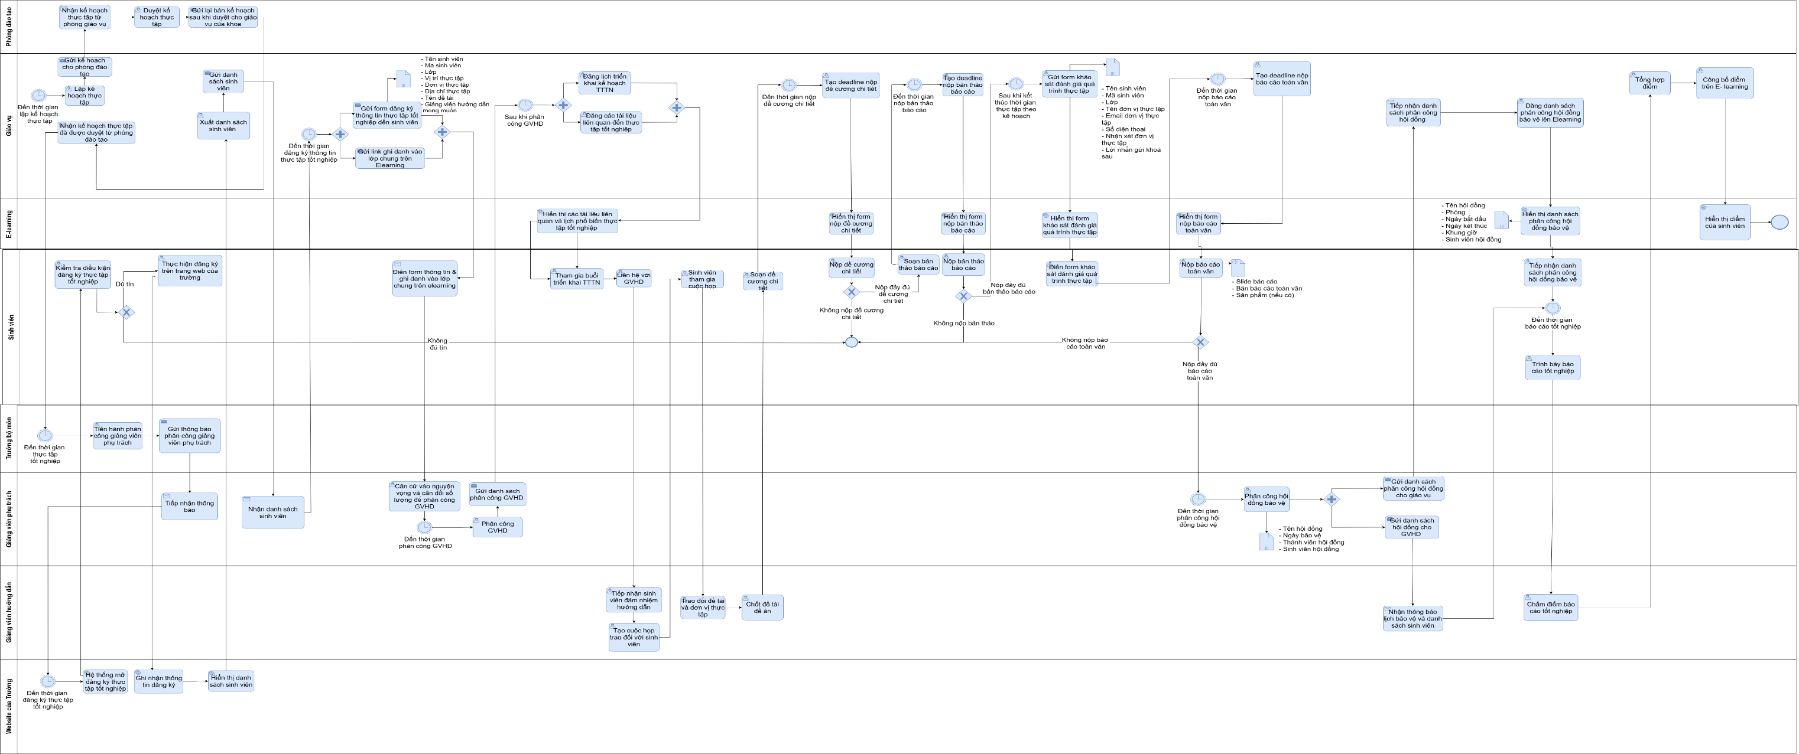
Hình 8. Workflow AS-IS của quy trình quản lý thực tập tốt nghiệp

Giai đoạn 2: Lấy yêu cầu chi tiết
        - Mục đích:
      - Làm rõ và chi tiết hóa các yêu cầu đã thu thập ở giai đoạn trước
      - Làm cơ sở cho việc phân tích, thiết kế và xây dựng hệ thống
        - Hình thức thực hiện: Phỏng vấn trực tiếp
        - Thành phần tham gia:
      - Thầy Đoàn Ngọc Quang – Giáo vụ tại khoa Thống kê – Tin học
        - Nội dung câu hỏi phỏng vấn:
Trình bày tại Phụ lục 1. Thu thập yêu cầu chi tiết

Tổng quan về hệ thống

Tổng quan về hệ thống
Hệ thống Quản lý quy trình thực tập tốt nghiệp cho Bộ môn Tin học quản lý - khoa Thống kê tin học nhằm số hóa toàn bộ quy trình từ quản lý danh sách sinh viên, đăng ký nguyện vọng, phân công giảng viên hướng dẫn cho đến giai đoạn bảo vệ cuối kỳ, cho đến khi kết thúc quá trình bảo vệ thực tập. Việc này giúp chuẩn hóa việc nộp bài, chấm điểm và nâng cao tính minh bạch, đồng thời hỗ trợ Khoa theo dõi tiến độ sinh viên một cách khoa học, kịp thời.
Đối tượng người dùng chính của hệ thống:
- Sinh viên
- Giảng viên: Bao gồm Giảng viên phụ trách và giảng viên hướng dẫn
- Ban quản lý bộ môn: Trưởng bộ môn, Giáo vụ
Danh sách module cho Sinh viên
STT | Module | Mô tả
1 | Đăng nhập | Đăng nhập tài khoản
2 | Đăng xuất | Đăng xuất tài khoản
3 | Quản lý thông tin cá nhân | Xem thông tin, đổi mật khẩu và xem thông tin GVHD được phân công.
4 | Đăng ký nguyện vọng GVHD | Cập nhật thông tin thực tập (đề tài, đơn vị) và chọn nguyện vọng GVHD.
5 | Nộp bài và theo dõi tiến độ | Theo dõi danh sách nhiệm vụ và thực hiện nộp các file báo cáo theo quy định về thời gian.
6 | Xem kết quả & Khảo sát | Tra cứu điểm thực tập và thực hiện khảo sát đánh giá đơn vị thực tập.
Bảng 2. Danh sách module cho sinh viên
Danh sách module cho giảng viên
STT | Module | Mô tả
1 | Đăng nhập | Đăng nhập tài khoản
2 | Đăng xuất | Đăng xuất tài khoản
3 | Quản lý Sinh viên hướng dẫn | Xem danh sách sinh viên phụ trách qua từng kỳ; chấm điểm quá trình.
4 | Tương tác báo cáo | Xem file bài nộp và ghi chú nhận xét trực tiếp cho từng sinh viên.
5 | Phân công giảng viên hướng dẫn | Tổng hợp nguyện vọng, thực hiện phân bổ GVHD và điều chỉnh danh sách.
6 | Quản lý Hội đồng | Thiết lập hội đồng bảo vệ và gán sinh viên vào các hội đồng tương ứng.
7 | Quản lý Khảo sát | Tạo biểu mẫu khảo sát và theo dõi kết quả đánh giá các doanh nghiệp từ sinh viên.
Bảng 3. Danh sách module cho giảng viên
Danh sách module cho Ban quản lý bộ môn
STT | Module | Mô tả
1 | Đăng nhập | Đăng nhập tài khoản
2 | Đăng xuất | Đăng xuất tài khoản
3 | Quản lý Hệ thống & Tài khoản | Khởi tạo tài khoản, Reset mật khẩu; Quản lý danh mục Sinh viên/Giảng viên.
4 | Thiết lập kỳ thực tập | Khởi tạo kỳ thực tập, quy định thời gian và đăng tải tài liệu, biểu mẫu hướng dẫn.
5 | Thiết lập nhiệm vụ | Tạo các mốc nộp bài bắt buộc cho sinh viên trong toàn kỳ.
6 | Giám sát & Phê duyệt | Theo dõi tiến độ nộp bài; Phê duyệt danh sách phân công GVHD và Hội đồng bảo vệ.
7 | Thống kê & Xuất báo cáo | Xuất danh sách phân công, danh sách hội đồng và kết quả điểm ra file PDF.
Bảng 4. Danh sách module cho Ban quản lý bộ môn

Sơ đồ luồng nghiệp vụ tổng quát của hệ thống
Nhóm dự án đề xuất quy trình thực tập tốt nghiệp cho hệ thống quản lý quy trình thực tập tốt nghiệp cho Bộ môn Tin Học Quản Lý – Khoa Thống kê – Tin học như hình dưới đây.
Link bpmn: https://drive.google.com/file/d/1feXmii4b4uMG9aa3bomBRwBQTGANEjEb/view?usp=sharing
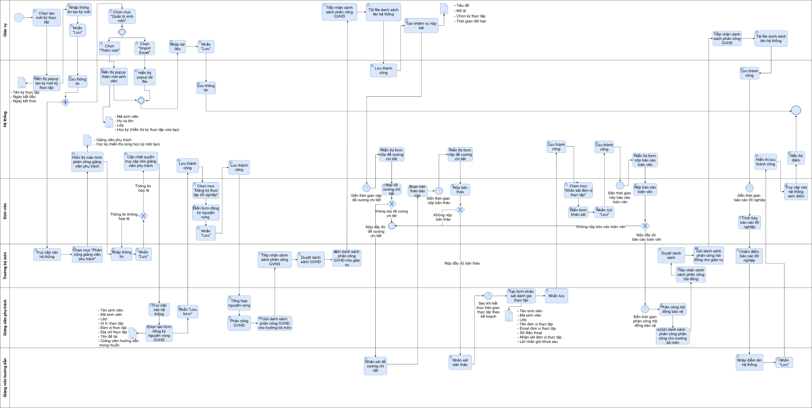
Hình 9. Workflow TO-BE của quy trình thực tập tốt nghiệp

Phân tích yêu cầu chức năng

User Stories
Epic | As a | I want | So that
Quản lý tài khoản | Người dùng | Đăng nhập hệ thống | Truy cập được các chức năng phù hợp với quyền hạn của mình.
 |  | Đổi mật khẩu | Tài khoản được bảo mật
Quản lý kỳ thực tập | Giáo vụ | Tạo kỳ thực tập mới | Quản lý sinh viên theo từng đợt và toàn bộ quá trình thực tập.
 | Trưởng bộ môn | Phân công giảng viên phụ trách cho mỗi kỳ thực tập | Quản lý và điều phối toàn bộ hoạt động thực tập của kỳ đó.
Quản lý sinh viên | Giáo vụ | Xem danh sách sinh viên | Nắm được thông tin sinh viên
 |  | Thêm sinh viên vào kỳ thực tập | Sinh viên được quản lý chính thức.
Quản lý giảng viên | Giáo vụ | Xem danh sách giảng viên | Nắm được thông tin của giảng viên
 |  | Thêm mới giảng viên | Cập nhật giảng viên tham gia hướng dẫn và giảng dạy
 |  | Chỉnh sửa thông tin giảng viên | Dữ liệu giảng viên luôn chính xác và đầy đủ.
Quản lý biểu mẫu | Sinh viên | Điền biểu mẫu | Cung cấp thông tin cần thiết và nguyện vọng cho giảng viên phụ trách.
 | Giảng viên phụ trách | Xem được các câu trả lời của sinh viên | Có thể theo dõi, đánh giá và hỗ trợ phù hợp.
 |  | Tạo biểu mẫu | Sinh viên cung cấp thông tin.
Quản lý nộp bài & tiến độ | Giáo vụ | Tạo nhiệm vụ nộp bài và thiết lập thời gian | Quản lý các mốc bắt buộc trong kỳ thực tập.
 |  | Theo dõi tiến độ nộp bài của sinh viên | Xử lý kịp thời các trường hợp chậm trễ và chưa hoàn thành
 | Sinh viên | Nộp bài theo từng nhiệm vụ được giao | Đáp ứng yêu cầu của kỳ thực tập
 |  | Theo dõi danh sách nhiệm vụ nộp bài của bản thân | Biết mình đã hoàn thành và còn thiếu nhiệm vụ nào
 | Giảng viên hướng dẫn | Xem bài nộp của sinh viên mình hướng dẫn | Theo dõi tiến độ của sinh viên.
 |  | Nhận xét bài nộp của sinh viên | Giúp sinh viên cải thiện nội dung báo cáo
Quản lý hội đồng | Giảng viên phụ trách | Tạo hội đồng bảo vệ | Tổ chức buổi báo cáo tốt nghiệp
 | Trưởng bộ môn | Duyệt danh sách hội đồng bảo vệ | Đúng theo quy định của nhà trường
 | Giáo vụ | Xuất danh sách hội đồng bảo vệ theo từng kỳ thực tập | Phục vụ công tác tổ chức bảo vệ.
 |  | Thiết lập thời gian và địa điểm của hội đồng bảo vệ | Sinh viên và giảng viên có thể nắm được thông tin hội đồng bảo vệ .
Quản lý điểm | Giảng viên hướng dẫn | Chấm điểm mục hướng dẫn | Đánh giá tiến độ của sinh viên.
 | Giảng viên | Chấm điểm bảo vệ | Đánh giá kết quả báo cáo
 | Sinh viên | Xem điểm | Biết kết quả cuối cùng của kỳ thực tập.
 | Trưởng bộ môn | Xem điểm của sinh viên | Công bố cho sinh viên biết được điểm tổng kết của bản thân
 | Giáo vụ | Xem và chỉnh sửa điểm doanh nghiệp của sinh viên | Đảm bảo tính chính xác và minh bạch.
Quản lý GVHD | Giảng viên phụ trách | Phân công GVHD cho sinh viên | Mỗi sinh viên đều có 1 GVHD trong kỳ thực tập
 | Trưởng bộ môn | Duyệt và chỉnh sửa danh sách phân công GVHD | Đảm bảo việc phân công là hợp lý và cân đối giữa các giảng viên.
 | Giảng viên hướng dẫn | Xem danh sách sinh viên mình phụ trách theo từng kỳ | Theo dõi và hướng dẫn đúng đối tượng
 | Sinh viên | Xem thông tin GVHD của mình | Biết người chịu trách nhiệm hướng dẫn trong kỳ thực tập
 | Giáo vụ | Xuất danh sách sinh viên theo GVHD | Phục vụ quản lý kỳ thực tập
Quản lý tài liệu | Giáo vụ | Thêm tài liệu liên quan đến kỳ thực tập | Cung cấp tài liệu cho người dùng
 | Giáo vụ | Cập nhật những tài liệu liên quan đến kỳ thực tập | Người dùng cập nhật kịp thời khi có thay đổi
Bảng 5. Danh sách User Stories cho hệ thống

Tiêu chí chấp nhận của các user story

Epic: Quản lý tài khoản
- US-01: Là một người dùng, tôi muốn đăng nhập hệ thống để có thể truy cập được các chức năng phù hợp với quyền hạn của mình
ID | Feature | Description | Criteria
AC-01 | Điều kiện truy cập |  | - Người dùng truy cập vào hệ thống
AC-02 | Đăng nhập hệ thống | Đăng nhập hệ thống  Bước 1: Người dùng truy cập vào hệ thống  Bước 2: Nhập thông tin  Bước 3: Chọn “Đăng nhập” | 1. Nhập thông tin đầy đủ:  - Tên đăng nhập  - Mật khẩu
Bảng 6. Tiêu chí chấp nhận chức năng đăng nhập hệ thống
- US-02: Là một người dùng, tôi muốn đổi mật khẩu để tài khoản được bảo mật

ID | Feature | Description | Criteria
AC-01 | Điều kiện truy cập |  | - Người dùng đã đăng nhập vào hệ thống
AC-02 | Đổi mật khẩu | Đổi mật khẩu  Bước 1: Đăng nhập hệ thống  Bước 2: Chọn “Avatar người dùng”  Bước 3: Chọn “Cập nhật mật khẩu  Bước 4: Nhập “Mật khẩu hiện tại”  Bước 5: Nhập “Mật khẩu mới và Xác nhận mật khẩu mới”  Bước 6: Chọn “Lưu thay đổi” | 1. Nhập thông tin đầy đủ:  - Mật khẩu hiện tại  - Mật khẩu mới  - Xác nhận mật khẩu  2. Quy tắc đặt mật khẩu  - Mật khẩu mạnh có ít nhất 8 ký tự  - Có chữ cái viết hoa, chữ cái viết thường, có chữ số, có kí tự đặc biệt  - Không trùng mật khẩu cũ
Bảng 7. Tiêu chí chấp nhận chức năng đổi mật khẩu

Epic: Quản lý kỳ thực tập
- US-03: Là một giáo vụ, tôi muốn tạo kỳ thực tập để quản lý sinh viên theo từng đợt và toàn bộ quá trình thực tập.
ID | Feature | Description | Criteria
AC-01 | Điều kiện truy cập |  | - Giáo vụ đã đăng nhập vào hệ thống
AC-02 | Tạo kỳ thực tập | Tạo kỳ thực tập  Bước 1: Đăng nhập hệ thống  Bước 2: Chọn menu “Kỳ thực tập”  Bước 3: Chọn “+ Thêm kỳ thực tập”  Bước 4: Nhập thông tin  Bước 5: Lưu thông tin nhập | 1. Nhập thông tin đầy đủ kỳ thực tập:  - Tên kỳ thực tập  - Ngày bắt đầu  - Ngày kết thúc  2. Kiểm tra hợp lệ  - Ngày kết thúc luôn lớn hơn ngày bắt đầu  3. Lưu thông tin  - Hiển thị kỳ thực tập đã tạo
Bảng 8. Tiêu chí chấp nhận chức năng tạo kỳ thực tập
- US-04: Là một trưởng bộ môn, tôi muốn phân công GVPT để quản lý điều phối toàn bộ hoạt động thực tập của kỳ đó.
ID | Feature | Description | Criteria
AC-01 | Điều kiện truy cập |  | - Trưởng bộ môn đã đăng nhập vào hệ thống  - Đã tạo kỳ thực tập
AC-02 | Phân công giảng viên phụ trách | Phân công giảng viên phụ trách  Bước 1: Đăng nhập hệ thống  Bước 2: Chọn menu “Phân công GVPT"  Bước 3: Chọn giảng viên từ danh sách giảng viên  Bước 4: Chọn kỳ thực tập  Bước 5: Lưu thông tin | 1. Nhập thông tin đầy đủ:  - Giảng viên phụ trách (chọn từ danh sách giảng viên)  - Học kỳ (hiển thị kỳ thực tập vừa tạo)  2. Lưu thông tin  - Hiển thị giảng viên phụ trách đảm nhiệm kỳ thực tập bên phần “Lịch sử phân công”
Bảng 9. Tiêu chí chấp nhận chức năng phân công GVPT

Epic: Quản lý sinh viên
- US-05: Là một giáo vụ, tôi muốn xem danh sách sinh viên để nắm được thông tin sinh viên.
ID | Feature | Description | Criteria
AC-01 | Điều kiện truy cập |  | - Giáo vụ đã đăng nhập vào hệ thống
AC-02 | Xem danh sách sinh viên | Xem danh sách giảng viên  Bước 1: Đăng nhập hệ thống  Bước 2: Chọn menu “Quản lý sinh viên"  Bước 3: Xem danh sách giảng viên | 1. Thông tin hiển thị  - Mã sinh viên  - Họ và tên  - Lớp  - Kỳ thực tập  2. Hiển thị dữ liệu  - Hiển thị danh sách sinh viên dưới dạng bảng  - Có phân trang khi số lượng lớn
Bảng 10. Tiêu chí chấp nhận chức năng xem danh sách sinh viên
- US-06: Là một giáo vụ, tôi thêm sinh viên vào kỳ thực tập để sinh viên được quản lý chính thức.
ID | Feature | Description | Criteria
AC-01 | Điều kiện truy cập |  | - Giáo vụ đã đăng nhập vào hệ thống  - Đã tạo kỳ thực tập  - Sinh viên đã đăng ký thực tập tốt nghiệp
AC-02 | Thêm sinh viên | Thêm sinh viên  Bước 1: Đăng nhập hệ thống  Bước 2: Chọn menu “Quản lý sinh viên"  Bước 3: Nhập thông tin sinh viên  Bước 4: Lưu thông tin sinh viên | 1. Nhập thông tin đầy đủ:  - Mã sinh viên  - Họ và tên  - Lớp  - Học kỳ (Hiển thị theo kỳ thực tập vừa tạo mới)  2. Kiểm tra dữ liệu  - Không cho lưu nếu không điền đầy đủ thông tin  3. Lưu thông tin  - Hiển thị sinh viên vừa mới tạo  4. Tính năng hỗ trợ  - Cho phép thêm sinh viên bằng cách import file excel
Bảng 11. Tiêu chí chấp nhận chức năng thêm sinh viên

Epic: Quản lý giảng viên
- US-07: Là một giáo vụ, tôi xem danh sách giảng viên để nắm được thông tin của giảng viên.
ID | Feature | Description | Criteria
AC-01 | Điều kiện truy cập |  | - Giáo vụ đã đăng nhập vào hệ thống
AC-02 | Xem danh sách giảng viên | Xem danh sách giảng viên  Bước 1: Đăng nhập hệ thống  Bước 2: Chọn menu “Quản lý giảng viên"  Bước 3: Xem danh sách giảng viên | 1. Thông tin hiển thị  - Họ và tên  - Học vị  - Chức vụ  - Chuyên môn  - Số điện thoại  2. Hiển thị dữ liệu  - Hiển thị danh sách giảng viên dưới dạng bảng  - Có phân trang khi số lượng lớn
Bảng 12. Tiêu chí chấp nhận chức năng xem danh sách giảng viên
- US-08: Là một giáo vụ, tôi thêm mới giảng viên để cập nhật giảng viên tham gia giảng dạy và hướng dẫn.
ID | Feature | Description | Criteria
AC-01 | Điều kiện truy cập |  | - Giáo vụ đã đăng nhập vào hệ thống
AC-02 | Thêm mới giảng viên | Thêm mới giảng viên  Bước 1: Đăng nhập hệ thống  Bước 2: Chọn menu “Quản lý giảng viên"  Bước 3: Chọn “ + Thêm mới”  Bước 4: Nhập thông tin giảng viên  Bước 5: Lưu thông tin giảng viên | 1. Nhập thông tin giảng viên  - Mã giảng viên  - Họ và tên  - Học vị  - Chức vụ  - Chuyên môn  - Số điện thoại  2. Kiểm tra dữ liệu  - Không cho lưu nếu điền thiếu thông tin  - Không cho phép trùng mã giảng viên  - Số điện thoại đúng định dạng  3. Lưu và hiển thị  - Thêm mới giảng viên thành công  - Hiển thị trong danh sách giảng viên  4. Tính năng hỗ trợ  - Cho phép thêm giảng viên bằng cách import file excel
Bảng 13. Tiêu chí chấp nhận chức năng thêm mới giảng viên
- US-09: Là một giáo vụ, tôi chỉnh sửa thông tin giảng viên để dữ liệu giảng viên luôn chính xác và đầy đủ.

ID | Feature | Description | Criteria
AC-01 | Điều kiện truy cập |  | - Giáo vụ đã đăng nhập vào hệ thống
AC-02 | Chỉnh sửa thông tin giảng viên | Chỉnh sửa thông tin giảng viên  Bước 1: Đăng nhập hệ thống  Bước 2: Chọn menu “Quản lý giảng viên"  Bước 3: Chọn giảng viên cần chỉnh sửa  Bước 4: Chỉnh sửa thông tin giảng viên  Bước 5: Lưu thông tin giảng viên | 1. Thông tin giảng viên chỉnh sửa  - Mã giảng viên  - Họ và tên  - Học vị  - Chức vụ  - Chuyên môn  - Số điện thoại  2. Kiểm tra dữ liệu  - Không cho lưu nếu dữ liệu không hợp lệ  - Số điện thoại đúng định dạng  3. Lưu và hiển thị  - Chỉnh sửa thông tin giảng viên thành công  - Thông tin mới hiển thị trong danh sách giảng viên  4. Tính năng hỗ trợ  - Cho phép cập nhật thông tin giảng viên bằng cách import file excel
Bảng 14. Tiêu chí chấp nhận chức năng chỉnh sửa thông tin giảng viên

Epic: Quản lý biểu mẫu
- US-10: Là một sinh viên, tôi điền biểu mẫu để cung cấp thông tin cần thiết và nguyện vọng cho giảng viên phụ trách.
ID | Feature | Description | Criteria
AC-01 | Điều kiện thực hiện |  | - Sinh viên đã đăng nhập hệ thống  - Đang trong thời gian cho phép đăng ký nguyện vọng  - Sinh viên chưa được phân công GVHD chính thức
AC-02 | Điền biểu mẫu | Điền biểu mẫu  Bước 1: Sinh viên đăng nhập vào hệ thống  Bước 2: Sinh viên chọn biểu mẫu cần điền ở mục “Nhiệm vụ sắp tới” ở trang “Trang chủ”  Bước 3: Hệ thống hiển thị form đăng ký  Bước 4: Sinh viên nhập/chọn thông tin  Bước 5: Nhấn “Gửi biểu mẫu” | 1. Hiển thị thông tin sinh viên  - Họ tên, Mã SV, Lớp tự động điền  - Không cho chỉnh sửa  2. Kiểm tra hợp lệ  - Không cho gửi nếu thiếu thông tin  - Hiển thị cảnh báo rõ ràng  3. Lưu dữ liệu  - Lưu thành công
Bảng 15. Tiêu chí chấp nhận chức năng điền biễu mẫu
- US-11: Là một giảng viên phụ trách, tôi xem được các câu trả lời của sinh viên để có thể theo dõi, đánh giá và hỗ trợ phù hợp.
ID | Feature | Description | Criteria
AC-01 | Điều kiện truy cập |  | - Giảng viên phụ trách đã đăng nhập  - Sinh viên đã trả lời biểu mẫu
AC-02 | Xem các câu trả lời của sinh viên | Xem các câu trả lời của sinh viên  Bước 1: Đăng nhập hệ thống  Bước 2: Chọn “Tạo form”  Bước 3: Chọn biểu mẫu muốn xem câu trả lời  Bước 4: Chọn “Câu trả lời” | 1. Hiển thị danh sách  - Hiển thị đầy đủ các câu trả lời của sinh viên  2. Thống kê  - Tổng hợp tổng số lượng sinh viên trả lời biểu mẫu
Bảng 16. Tiêu chí chấp nhận chức năng xem câu trả lời của sinh viên

Epic: Quản lý nộp bài & tiến độ
- US-12: Là một giáo vụ, tôi tạo nhiệm vụ nộp bài và thiết lập thời gian để quản lý các mốc bắt buộc trong kỳ thực tập.
ID | Feature | Description | Criteria
AC-01 | Điều kiện truy cập |  | - Giáo vụ đã đăng nhập vào hệ thống  - Đã tạo kỳ thực tập
AC-02 | Tạo nhiệm vụ nộp bài | Tạo nhiệm vụ nộp bài  Bước 1: Đăng nhập hệ thống  Bước 2: Chọn menu “Thiết lập nhiệm vụ"  Bước 3: Chọn “+ Thiết lập nhiệm vụ”  Bước 4: Nhập thông tin | 1. Nhập thông tin đầy đủ gồm:  - Tiêu đề nhiệm vụ  - Mô tả  - Học kỳ (Hiển thị cứng kỳ thực tập vừa tạo)  - Thời gian hết hạn  2. Kiểm tra dữ liệu  - Không cho lưu nếu không điền đầy đủ thông tin  - Thời gian nằm trong kỳ thực tập  3. Lưu và hiển thị  - Tạo nhiệm vụ nộp bài thành công  - Nhiệm vụ hiển trị bên trang của sinh viên
Bảng 17. Tiêu chí chấp nhận chức năng tạo nhiệm vụ nộp bài
- US-13: Là một giáo vụ, tôi theo dõi tiến độ nộp bài của sinh viên để xử lý kịp thời các trường hợp chậm trễ và chưa hoàn thành.
ID | Feature | Description | Criteria
AC-01 | Điều kiện truy cập |  | - Giáo vụ đã đăng nhập vào hệ thống  - Đã tạo nhiệm vụ nộp bài
AC-02 | Theo dõi tiến độ của sinh viên | Theo dõi tiến độ nộp bài của sinh viên  Bước 1: Đăng nhập hệ thống  Bước 2: Chọn menu “Thiết lập nhiệm vụ"  Bước 3: Ở phần “Danh sách nhiệm vụ đã thiết lập”, chọn một nhiệm vụ bất kỳ  Bước 4: Hiển thị thông tin sinh viên và bài nộp. | 1. Hiển thị thông tin  - Mã sinh viên  - Họ và tên  - Lớp  - Tệp đính kèm  - Trạng thái (chưa nộp/đã nộp/trễ hạn)  2. Tính năng hỗ trợ  - Lọc theo trạng thái của nhiệm vụ  3. Hiển thị dữ liệu  - Hiển thị tiến độ của sinh viên dưới dạng bảng  - Có phân trang khi số lượng sinh viên lớn
Bảng 18. Tiêu chí chấp nhận chức năng theo dõi tiến độ của sinh viên
- US-14: Là một sinh viên, tôi nộp bài theo từng nhiệm vụ được giao để đáp ứng yêu cầu của kỳ thực tập.
ID | Feature | Description | Criteria
AC-01 | Điều kiện thực hiện |  | - Sinh viên đã đăng nhập  - Sinh viên đã được phân công GVHD  - Nhiệm vụ đã được Giáo vụ giao
AC-02 | Nộp và cập nhật bài nộp theo nhiệm vụ | Bước 1: Sinh viên đăng nhập vào hệ thống  Bước 2: Sinh viên chọn menu “Nhiệm vụ”  Bước 3: Hệ thống hiển thị danh sách nhiệm vụ  Bước 4: Sinh viên chọn nút “Nộp bài” của nhiệm vụ cần nộp hoặc nhấn “Xem lại” nếu muốn cập nhật bài nộp.  Bước 5: Upload file và nhấn “Nộp bài ngay” hoặc nhấn “Sửa bài nộp” và cập nhật file mới nếu muốn thay đổi bài nộp. | 1. Danh sách nhiệm vụ  - Hiển thị tiêu đề, mô tả, hạn nộp, trạng thái, nhận xét  2. Trạng thái  - Chưa nộp / Đã nộp / Trễ hạn  3. Kiểm tra hợp lệ  - Bắt buộc chọn 1 trong 3 loại tai liệu DOC, PDF, ZIP  - Kiểm tra định dạng, dung lượng (tối đa 25MB)  4. Chỉnh sửa bài nộp  - Cho phép nộp đè file mới để thay thế file cũ khi vẫn còn trong thời hạn cho phép  5. Lưu dữ liệu  - Ghi nhận file và thời gian nộp/cập nhật thành công vào hệ thống  6. Sau khi nộp  - Cập nhật trạng thái hiển thị tức thì  - Hệ thống cho phép GVHD xem, tải file và để lại nhận xét đánh giá
Bảng 19. Tiêu chí chấp nhận chức năng nộp và cập nhật bài nộp theo nhiệm vụ
- US-15: Là một sinh viên, tôi theo dõi danh sách nhiệm vụ nộp bài của bản thân để biết mình đã hoàn thành và còn thiếu nhiệm vụ nào.
ID | Feature | Description | Criteria
AC-01 | Điều kiện thực hiện |  | - Sinh viên đã đăng nhập hệ thống  - Sinh viên đã được phân công GVHD
AC-02 | Theo dõi danh sách nhiệm vụ nộp bài | Bước 1: Sinh viên đăng nhập vào hệ thống  Bước 2: Sinh viên chọn menu “Nhiệm vụ”  Bước 3: Hệ thống hiển thị danh sách nhiệm vụ của sinh viên kèm theo trạng thái hoàn thành nhiệm vụ. | 1. Danh sách hiển thị  - Chỉ hiển thị nhiệm vụ của sinh viên đang đăng nhập.  2. Thông tin mỗi nhiệm vụ  - Hiển thị đầy đủ: Tên nhiệm vụ, mô tả, hạn nộp, trạng thái và nhận xét của GVHD.  3. Phân loại trạng thái  - Phân loại rõ ràng bằng nhãn màu: Chưa nộp, Đã nộp, Trễ hạn.  4. Lọc & tìm kiếm  - Cho phép lọc danh sách theo trạng thái hoàn thành.  5. Cập nhật dữ liệu  - Trạng thái nhiệm vụ phải được cập nhật ngay lập tức sau khi sinh viên thực hiện thao tác nộp bài hoặc chỉnh sửa file.
Bảng 20. Tiêu chí chấp nhận chức năng theo dõi danh sách nhiệm vụ nộp bài
- US-16: Là một giảng viên hướng dẫn, tôi xem bài nộp của sinh viên mình hướng dẫn để theo dõi tiến độ của sinh viên.
ID | Feature | Description | Criteria
AC-01 | Điều kiện truy cập |  | - Giảng viên đã đăng nhập hệ thống  - Giảng viên được phân công hướng dẫn sinh viên
AC-02 | Xem bài nộp sinh viên | Xem bài nộp của sinh viên  Bước 1: Giảng viên đăng nhập hệ thống  Bước 2: Chọn menu "Sinh viên hướng dẫn"  Bước 3: Chọn sinh viên cần theo dõi  Bước 4: Chọn mục "Xem bài nộp"  Bước 5: Click vào tệp tin để xem chi tiết bài nộp của sinh viên | 1. Hiển thị danh sách sinh viên  - Chỉ hiển thị sinh viên do giảng viên hướng dẫn  - Hiển thị đầy đủ: Họ và tên, lớp, tên đề tài, nơi thực tập  2. Hiển thị danh sách bài nộp  - Mỗi bài gồm: Tên bài nộp, tên file, ngày nộp, trạng thái, thao tác  - Sắp xếp theo thời gian mới nhất  3. Xem file báo cáo  - Cho phép mở online hoặc tải về  4. Trạng thái bài nộp  - Chưa nộp / Đã nộp  5. Tính năng hỗ trợ  - Lọc theo tên, lớp  - Lọc theo kỳ thực tập
Bảng 21. Tiêu chí chấp nhận chức năng xem bài nộp sinh viên
- US-17: Là một giảng viên hướng dẫn, tôi nhận xét bài nộp sinh viên để giúp sinh viên cải thiện nội dung báo cáo.
ID | Feature | Description | Acceptance Criteria
AC-01 | Điều kiện truy cập |  | - Giảng viên đã đăng nhập hệ thống  - Giảng viên được phân công hướng dẫn sinh viên  - Sinh viên đã nộp bài
AC-02 | Nhận xét bài nộp sinh viên | Nhật xét bài nộp của sinh viên  Bước 1: Giảng viên đăng nhập hệ thống  Bước 2: Chọn menu "Sinh viên hướng dẫn"  Bước 3: Chọn sinh viên cần theo dõi  Bước 4: Chọn mục "Xem bài nộp"  Bước 5: Chọn “ Đánh giá”  Bước 6: Giảng viên nhập đánh giá  Bước 7: Chọn “Lưu nhận xét” | 1. Hiển thị thông tin file nộp  - Mỗi bài gồm: tên file, ngày nộp  2. Lưu dữ liệu  - Lưu thành công
Bảng 22. Tiêu chí chấp nhận chức năng nhận xét bài nộp sinh viên

Epic: Quản lý hội đồng
- US-18: Là một giảng viên phụ trách, tôi tạo hội đồng bảo vệ để giúp tổ chức buổi báo cáo tốt nghiệp.
ID | Feature | Description | Criteria
AC-01 | Điều kiện truy cập |  | - Giảng viên phụ trách đã đăng nhập  - Có danh sách giảng viên
AC-02 | Tạo hội đồng bảo vệ | Tạo mới hội đồng  Bước 1: Giảng viên đăng nhập  Bước 2: Chọn "Hội đồng bảo vệ"  Bước 3: Chọn "Tạo hội đồng"  Bước 4: Nhập thông tin hội đồng  Bước 5: Chọn giảng viên và sinh viên  Bước 6: Lưu | 1. Thông tin hội đồng  - Tên hội đồng  - Thời gian bảo vệ  - Địa điểm  - Thành viên hội đồng  - Số lượng sinh viên  2. Thành viên  - Tối thiểu 2 giảng viên  - Đảm bảo GVHD không tham gia hội đồng của sinh viên mình hướng dẫn  3. Lưu dữ liệu  - Gửi thông tin sang trưởng bộ môn để duyệt
Bảng 23. Tiêu chí chấp nhận chức năng tạo hội đồng bảo vệ
- US-19: Là một trưởng bộ môn, tôi duyệt danh sách hội đồng bảo vệ để đúng theo quy định của nhà trường.
ID | Feature | Description | Criteria
AC-01 | Điều kiện truy cập |  | - Trưởng bộ môn đã đăng nhập vào hệ thống  - Đã có danh sách hội đồng được tạo
AC-02 | Duyệt danh sách hội đồng | Duyệt danh sách hội đồng  Bước 1: Đăng nhập hệ thống  Bước 2: Chọn menu “Duyệt hội đồng"  Bước 3: Chọn “Phê duyệt hội đồng”  Bước 4: Lưu trạng thái “Đã duyệt” | 1. Hiển thị dữ liệu gồm  - Tên hội đồng  - Thành viên hội đồng:  - Tên thành viên hội đồng  - Số lượng sinh viên  - Trạng thái: Chưa duyệt/ đã duyệt  - Thao tác: chi tiết  - Sau khi bấm chi tiết, hiển thị danh sách sinh viên bao gồm:  - Mã sinh viên  - Họ và tên  - Lớp  - Đề tài  - Giảng viên hướng dẫn  2. Luồng xử lý :  - Sau khi GVPT tạo hội đồng xong, Trưởng bộ môn sẽ tiến hành phê duyệt hội đồng, sau khi phê duyệt thông tin hội đồng sẽ được công khai qua sinh viên, giáo vụ, giảng viên.  3. Kiểm tra tính hợp lệ:  - Đảm bảo rằng khi thêm thành viên vào hội đồng, hệ thống không đề xuất những giảng viên đang là người hướng dẫn của sinh viên thuộc hội đồng đang chỉnh sửa.  - Đảm bảo rằng khi thêm sinh viên vào danh sách bảo vệ của hội đồng, hệ thống không đề xuất những sinh viên đang được hướng dẫn bởi bất kỳ thành viên nào đã có trong hội đồng đang chỉnh sửa.  4. Lưu trạng thái:  - Cập nhật trạng thái đã duyệt
Bảng 24. Tiêu chí chấp nhận chức năng duyệt danh sách hội đồng
- US-20: Là một giáo vụ, tôi thiết lập thời gian và địa điểm của hội đồng bảo vệ để sinh viên và giảng viên có thể nắm được thông tin hội đồng bảo vệ .
ID | Feature | Description | Criteria
AC-01 | Điều kiện truy cập |  | - Giáo vụ đã đăng nhập vào hệ thống  - Đã có danh sách hội đồng
AC-02 | Thiết lập thời gian và địa điểm hội đồng bảo vệ | Thiết lập thời gian và địa điểm  Bước 1: Đăng nhập hệ thống  Bước 2: Chọn menu “Hội đồng"  Bước 3: Thiết lập thời gian và địa điểm của hội đồng | 1. Thông tin xuất:  - Tên hội đồng  - Thời gian bảo vệ  - Địa điểm  - Thành phần
Bảng 25. Tiêu chí chấp nhận chức năng thiết lập thời gian và địa điểm của hội đồng
- US-21: Là một giáo vụ, tôi xuất danh sách hội đòng bảo vệ theo từng kỳ thực tập để phục vụ công tác tổ chức bảo vệ.
ID | Feature | Description | Criteria
AC-01 | Điều kiện truy cập |  | - Giáo vụ đã đăng nhập vào hệ thống  - Đã có danh sách hội đồng
AC-02 | Xuất danh sách hội đồng bảo vệ | Xuất danh sách hội đồng bảo vệ  Bước 1: Đăng nhập hệ thống  Bước 2: Chọn menu “Hội đồng"  Bước 3: Chọn chức năng “Xuất file” | 1. Thông tin xuất:  - Tên hội đồng  - Thời gian bảo vệ  - Địa điểm  - Danh sách sinh viên:  - Họ và tên  - Mã sinh viên  - Lớp  - Tên đề tài  2. Định dạng xuất file  - Cho phép xuất file dưới dạng PDF hoặc DOCX  3. Kết quả xuất file  - Xuất danh sách thành công hiển thị đầy đủ thông tin
Bảng 26. Tiêu chí chấp nhận chức năng xuất danh sách hội đồng bảo vệ

Epic: Quản lý điểm
- US-22: Là một giảng viên hướng dẫn, tôi chấm điểm mục hướng dẫn để đánh giá tiến độ của sinh viên.

ID | Feature | Description | Criteria
AC-01 | Điều kiện truy cập |  | - Giảng viên đã đăng nhập  - Có dữ liệu phân công theo kỳ
AC-02 | Chấm điểm mục hướng dẫn | Chấm điểm mục hướng dẫn  Bước 1: Giảng viên đăng nhập hệ thống  Bước 2: Chọn menu "Sinh viên hướng dẫn"  Bước 3: Chọn sinh viên cần theo dõi  Bước 4: Chọn mục "Xem bài nộp"  Bước 5: Nhập điểm  Bước 6: Nhấn "Xác nhận điểm tổng kết" | 1. Nhập điểm  - Thang điểm: 0–10 (hoặc theo quy định)  - Cho phép số thập phân 0.5  2. Kiểm tra hợp lệ  - Không cho nhập ngoài khoảng quy định  3. Lưu dữ liệu  - Lưu thành công vào hệ thống  - Không mất dữ liệu khi reload
Bảng 27. Tiêu chí chấp nhận chức năng chấm mục điểm hướng dẫn
- US-23: Là một giảng viên, tôi chấm điểm bảo vệ để đánh giá đánh giá kết quả báo cáo.
ID | Feature | Description | Criteria
AC-01 | Điều kiện truy cập |  | - Giảng viên đã đăng nhập  - Giảng viên đã được phân công hội đồng
AC-02 | Chấm điểm bảo vệ | Chấm điểm bảo vệ  Bước 1: Giảng viên đăng nhập hệ thống  Bước 2: Chọn “Hội đồng bảo vệ  Bước 3: Chọn chi tiết hội đồng  Bước 4: Chọn danh sách sinh viên  Bước 5: Nhập điểm  Bước 6: Nhấn "Lưu" | 1. Nhập điểm  - Thang điểm: 0–10 (hoặc theo quy định)  - Cho phép số thập phân 0.5  2. Kiểm tra hợp lệ  - Không cho nhập ngoài khoảng quy định  3. Lưu dữ liệu  - Lưu thành công vào hệ thống  - Không mất dữ liệu khi reload
Bảng 28. Tiêu chí chấp nhận chức năng chấm điểm bảo vệ
- US-24: Là một sinh viên, tôi xem điểm để biết kết quả cuối cùng của kỳ thực tập.
ID | Feature | Description | Criteria
AC-01 | Điều kiện thực hiện |  | - Sinh viên đã đăng nhập hệ thống  - Sinh viên đã hoàn thành kỳ thực tập  - GVHD/ Hội đồng đã nhập điểm vào hệ thống
AC-02 | Xem điểm | Xem điểm  Bước 1: Sinh viên đăng nhập vào hệ thống  Bước 2: Sinh viên chọn menu “Xem điểm”  Bước 3: Hệ thống hiển thị điểm tổng kết của sinh viên | 1. Phạm vi hiển thị  - Chỉ hiển thị duy nhất điểm của sinh viên đang đăng nhập; tuyệt đối không xem được điểm của người khác  2. Thông tin hiển thị  - Điểm tổng kết cuối cùng  3. Trạng thái điểm  - Nếu chưa có điểm → hiển thị trạng thái “Chưa công bố”  4. Tính chính xác & Bảo mật  - Dữ liệu hiển thị phải trùng khớp hoàn toàn với bảng điểm trong cơ sở dữ liệu
Bảng 29. Tiêu chí chấp nhận chức năng xem điểm
- US-25: Là một trưởng bộ môn, tôi xem điểm của sinh viên để công bố cho sinh viên biết được điểm tổng kết của bản thân.
ID | Feature | Description | Criteria
AC-01 | Điều kiện truy cập |  | - Trưởng bộ môn đã đăng nhập vào hệ thống  - Đã có danh sách sinh viên  - Đã có các mục điểm:  - Điểm GVHD  - Điểm doanh nghiệp  - Điểm hội đồng
AC-02 | Xem điểm sinh viên | Xem điểm sinh viên  Bước 1: Đăng nhập hệ thống  Bước 2: Chọn menu “Điểm"  Bước 3: Hiển thị điểm của sinh viên | 1. Hiển thị thông tin:  - Mã sinh viên  - Họ và tên  - Lớp  - Điểm GVHD  - Điểm doanh nghiệp:  - Điểm hội đồng  - Tổng kết (điểm tổng của 3 mục)  2. Công thức tính điểm tổng:  - Điểm tổng = (Điểm GVHD x tỷ lệ điểm GVHD) + (Điểm doanh nghiệp x tỷ lệ điểm doanh nghiệp) + (Điểm hội đồng x tỷ lệ điểm hội đồng)
Bảng 30. Tiêu chí chấp nhận chức năng xem điểm sinh viên
- US-26: Là một giáo vụ, tôi xem và chỉnh sửa điểm doanh nghiệp của sinh viên để đảm bảo tính chính xác và minh bạch.
ID | Feature | Description | Criteria
AC-01 | Điều kiện truy cập |  | - Giáo vụ đã đăng nhập vào hệ thống  - Đã có danh sách sinh viên  - Đã có điểm doanh nghiệp
AC-02 | Xem và chỉnh sửa điểm doanh nghiệp của sinh viên | Xem và chỉnh sửa điểm doanh nghiệp của sinh viên  Bước 1: Đăng nhập hệ thống  Bước 2: Chọn menu “Điểm"  Bước 3: Hiển thị điểm doanh nghiệp của sinh viên | 1. Hiển thị thông tin:  - Mã sinh viên  - Họ và tên  - Lớp  - Đơn vị thực tập  - Số điện thoại đơn vị  - Điểm doanh nghiệp  - Thao tác: Lưu  2. Công thức tính điểm tổng:  - Có thể chỉnh sửa nếu có sư sai sót về điểm doanh nghiệp của sinh viên. Sau khi nhập xong, bấm nút “Lưu”
Bảng 31. Tiêu chí chấp nhận chức năng xem và chỉnh sửa điểm doanh nghiệp của sinh viên

Epic: Quản lý GVHD
- US-27: Là một giảng viên phụ trách, tôi phân công GVHD cho sinh viên để sinh viên đều có 1 GVHD trong kỳ thực tập.

ID | Feature | Description | Criteria
AC-01 | Điều kiện truy cập |  | - Giảng viên phụ trách đăng nhập  - Có danh sách SV  - Có danh sách GV
AC-02 | Phân công GVHD | Phân công GVHD  Bước 1: Giảng viên đăng nhập  Bước 2: Chọn menu “Quản lý GVHD”  Bước 3: Hiển thị danh sách sinh viên  Bước 4: Phân công GVHD  Bước 5: Chọn “Lưu thay đổi” | 1. Thông tin hiển thị  - Thông tin sinh viên  - Lớp  - Lĩnh vực thực tập  - Nguyện vọng  - Phân công GVHD  2. Mỗi SV có 1 GVHD  - Không để trống  3. Kiểm tra  - Không gán 2 GVHD cho 1 sinh viên  - Phân bổ đồng đều sinh viên giữa các GVHD  4. Lưu  -Gửi danh sách phân công tới trưởng bộ môn
Bảng 32. Tiêu chí chấp nhận chức năng phân công GVHD
- US-28: Là một trưởng bộ môn, tôi duyệt và chỉnh sửa danh sách phân công GVHD để đảm bảo việc phân công hợp lý và cân đối giữa các sinh viên.
ID | Feature | Description | Criteria
AC-01 | Điều kiện truy cập |  | - Trưởng bộ môn đã đăng nhập vào hệ thống  - Đã có danh sách phân công GVHD
AC-02 | Duyệt danh sách phân công GVHD | Duyệt danh sách phân công GVHD  Bước 1: Đăng nhập hệ thống  Bước 2: Chọn menu “Giảng viên hướng dẫn"  Bước 3: Hệ thống hiển thị danh sách phân công GVHD  Bước 4: Chọn Duyệt  Bước 5: Lưu trạng thái “Đã duyệt” | 1. Hiển thị dữ liệu gồm:  - Mã sinh viên  - Họ và tên  - Lớp  - Lĩnh vực  - Nguyện vọng  - Điểm tích lũy  - GVHD (học phần: Thực tập nghề nghiệp)  - GVHD phân công  2. Luồng xử lý  - Sau khi GVPT phân công GVHD xong, Trưởng bộ môn sẽ tiến hành phê duyệt hội đồng, sau khi phê duyệt danh sách sẽ được công khai qua sinh viên, giáo vụ, giảng viên.  - Có thể chỉnh sửa GVHD phân công để có thể đảm bảo cân bằng số lượng sinh viên đảm nhận hướng dẫn  3. Lưu trạng thái:  - Cập nhật trạng thái đã duyệt
Bảng 33. Tiêu chí chấp nhận chức năng duyệt danh sách phân công GVHD
- US-29: Là một giảng viên hướng dẫn, tôi xem danh sách sinh viên mình phụ trách theo từng kỳ để theo dõi và hướng dẫn đối tượng.
ID | Feature | Description | Criteria
AC-01 | Điều kiện truy cập |  | - Giảng viên đã đăng nhập  - Có dữ liệu phân công theo kỳ
AC-02 | Xem sinh viên theo kỳ thực tập | Xem danh sách sinh viên theo từng kỳ  Bước 1: Giảng viên đăng nhập  Bước 2: Chọn menu "Sinh viên của tôi"  Bước 3: Hiển thị danh sách sinh viên mình đảm nhiệm hướng dẫn | 1. Lọc theo kỳ  - Hiển thị đúng SV theo kỳ chọn  - Không lẫn dữ liệu kỳ khác  2. Thông tin hiển thị  - Tên, lớp, đề tài, nơi thực tập  3. Tìm kiếm  - Tìm theo tên, lớp  - Không phân biệt hoa thường  4. Phân quyền  - Chỉ xem dữ liệu mình phụ trách
Bảng 34. Tiêu chí chấp nhận chức năng xem sinh viên theo kỳ thực tập
- US-30: Là một sinh viên, tôi xem thông tin GVHD của mình để biết người chịu trách nhiệm hướng dẫn trong kỳ thực tập.
ID | Feature | Description | Criteria
AC-01 | Điều kiện thực hiện |  | - Sinh viên đã đăng nhập hệ thống  - Sinh viên đã được phân công giảng viên hướng dẫn trong kỳ thực tập
AC-02 | Xem thông tin giảng viên hướng dẫn | Xem thông tin giảng viên hướng dẫn  Bước 1: Sinh viên đăng nhập vào hệ thống  Bước 2: Sinh viên chọn menu “Thông tin GVHD”  Bước 3: Hệ thống hiển thị thông tin giảng viên hướng dẫn của sinh viên | 1. Phạm vi hiển thị  - Chỉ hiển thị GVHD của sinh viên đang đăng nhập  - Không hiển thị thông tin GVHD của sinh viên khác  2. Thông tin GVHD  - Họ và tên  - Học vị  - Số điện thoại  3. Trạng thái hiển thị  - Hiển thị trạng thái: Đã phân công  - Nếu chưa có GVHD → hiển thị Chưa được phân công  4. Tính nhất quán dữ liệu  - Thông tin hiển thị đúng với dữ liệu phân công hiện tại  5. Phân quyền  - Sinh viên chỉ có quyền xem, không được chỉnh sửa thông tin
Bảng 35. Tiêu chí chấp nhận chức năng xem thông tin GVHD
- US-31: Là một giáo vụ, tôi xuất danh sách sinh viên theo GVHD để phục vụ quản lý kỳ thực tập.
ID | Feature | Description | Criteria
AC-01 | Điều kiện truy cập |  | - Giáo vụ đã đăng nhập vào hệ thống  - Đã có danh sách phân công GVHD
AC-02 | Xuất danh sách phân công GVHD | Xuất danh sách phân công GVHD  Bước 1: Đăng nhập hệ thống  Bước 2: Chọn menu “Giảng viên hướng dẫn"  Bước 3: Hiển thị danh sách giảng viên hướng dẫn  Bước 4: Chọn chức năng “Xuất danh sách” | 1. Thông tin xuất:  - Mã sinh viên  - Họ và tên  - Lớp  - Giảng viên hướng dẫn  2. Định dạng xuất file  - Cho phép xuất file dưới dạng PDF hoặc DOCX  3. Kết quả xuất file  - Xuất danh sách thành công hiển thị đầy đủ thông tin
Bảng 36. Tiêu chí chấp nhận chức năng xuất danh sách sinh viên theo GVHD

Epic: Quản lý tài liệu
- US-32: Là một giáo vụ, tôi thêm tài liệu liên quan đến kỳ thực tập để cung cấp tài liệu cho người dùng.
ID | Feature | Description | Criteria
AC-01 | Điều kiện truy cập |  | -Giáo vụ đã đăng nhập vào hệ thống  - Đã tạo kỳ thực tập
AC-02 | Thêm tài liệu | Thêm tài liệu  Bước 1: Đăng nhập hệ thống  Bước 2: Chọn menu “Tài liệu"  Bước 3: Chọn “+ Thêm tài liệu”  Bước 4: Nhập các thông tin và tải file lên  Bước 5: Lưu thiết lập | 1. Nhập thông tin đầy đủ kỳ thực tập:  - Tiêu đề  - Mô tả  - Học kỳ (Hiển thị kỳ thực tập vừa tạo)  - Tệp đính kèm  2. Kiểm tra hợp lệ  - Tiêu đề và file đính kèm là bắt buộc  3. Lưu thông tin  - Đăng tải tài liệu thành công
Bảng 37. Tiêu chí chấp nhận chức năng thêm tài liệu
- US-33: Là một giáo vụ, tôi cập nhật những tài liệu liên quan đến kỳ thực tập để người dùng cập nhật kịp thời khi có thay đổi.
ID | Feature | Description | Criteria
AC-01 | Điều kiện truy cập |  | -Giáo vụ đã đăng nhập vào hệ thống  - Đã tạo kỳ thực tập
AC-02 | Cập nhật tài liệu | Cập nhật tài liệu  Bước 1: Đăng nhập hệ thống  Bước 2: Chọn menu “Tài liệu"  Bước 3: Chọn tài liệu muốn cập nhật lại  Bước 4: Nhập các thông tin và tải file lên  Bước 5: Lưu thiết lập | 1. Nhập thông tin đầy đủ kỳ thực tập:  - Tiêu đề  - Mô tả  - Học kỳ (Hiển thị kỳ thực tập vừa tạo)  - Tệp đính kèm  2. Kiểm tra hợp lệ  - Tiêu đề và file đính kèm là bắt buộc  3. Lưu thông tin  - Đăng tải tài liệu thành công
Bảng 38. Tiêu chí chấp nhận chức năng cập nhật tài liệu

THIẾT KẾ HỆ THỐNG

Thiết kế kiến trúc hệ thống:
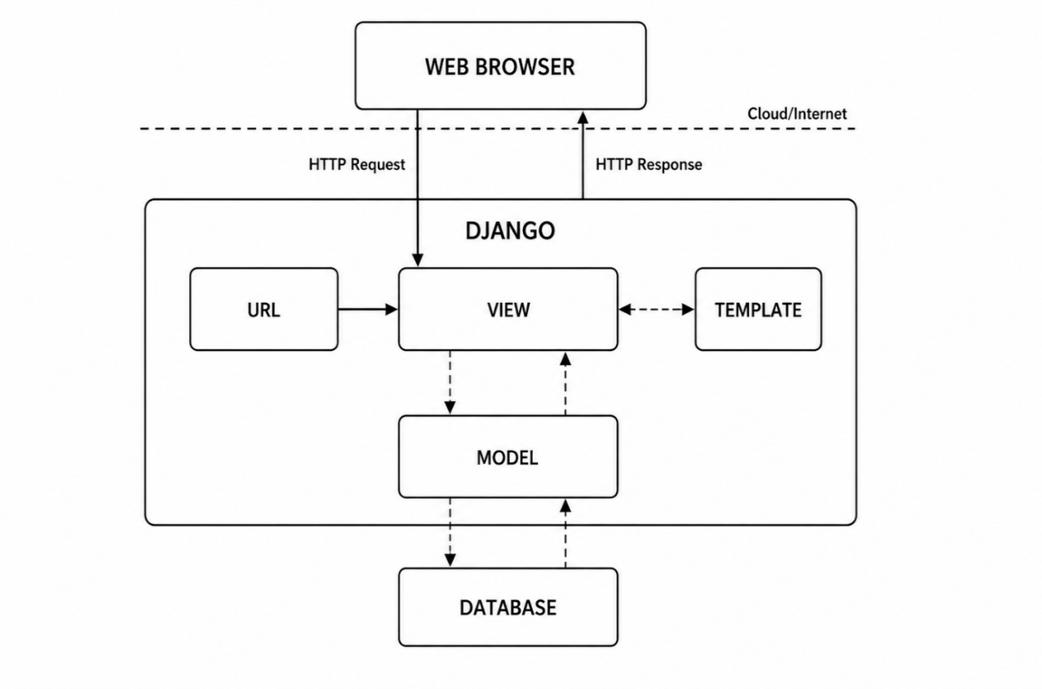
Hệ thống được xây dựng dựa trên kiến trúc MVT (Model - View - Template) đặc trưng của framework Django. Kiến trúc này giúp phân tách rõ ràng các thành phần trong hệ thống, bao gồm tầng Dữ liệu (Model), tầng xử lý logic nghiệp vụ (View), và tầng Giao diện hiển thị (Template), từ đó nâng cao khả năng bảo trì, mở rộng và kiểm thử. Dữ liệu từ phía người dùng được gửi thông qua các yêu cầu HTTP đến hệ thống, sau đó được định tuyến và xử lý lần lượt qua các tầng chức năng trước khi truy xuất vào cơ sở dữ liệu hoặc trả về giao diện, đảm bảo luồng xử lý rõ ràng và nhất quán.
Hình 10. Mô hình kiến trúc hệ thống MVT
Client Application: Là các ứng dụng phía người dùng như trình duyệt web. Thành phần này gửi các yêu cầu HTTP (GET, POST, PUT, DELETE,...) đến hệ thống backend và nhận phản hồi tương ứng. Client không xử lý logic nghiệp vụ mà chỉ đóng vai trò giao tiếp với hệ thống và thu thập thao tác từ người dùng.
Routing (Định tuyến URL): Đây là bộ phận đầu tiên tiếp nhận các yêu cầu HTTP từ client. Bộ phận này chịu trách nhiệm phân tích đường dẫn URL, kiểm tra đối chiếu và chuyển tiếp yêu cầu (request) đến đúng thành phần View tương ứng để xử lý nghiệp vụ.
View (Business Logic): Tầng này chứa toàn bộ logic nghiệp vụ của hệ thống. View thực hiện các quá trình xử lý như xác thực, kiểm tra điều kiện (phân quyền), tính toán dữ liệu và điều phối các thao tác cần thiết. Thay vì làm việc trực tiếp với cơ sở dữ liệu thông qua SQL, View sẽ gọi đến thành phần Model để thực hiện các thao tác truy xuất dữ liệu, sau đó gửi kết quả thu được sang cho Template.
Model (Data Access & ORM): Đây là tầng chịu trách nhiệm làm việc trực tiếp với cơ sở dữ liệu. Model là các lớp Python đại diện cho cấu trúc các bảng trong cơ sở dữ liệu. Tầng này sử dụng công cụ ORM (Object-Relational Mapping) của Django để thực hiện các thao tác như truy vấn, thêm, sửa, xóa dữ liệu. Việc sử dụng Model giúp cô lập logic truy xuất dữ liệu và đảm bảo tính an toàn cho hệ thống.
Template (Presentation): Đây là tầng đảm nhiệm vai trò định dạng dữ liệu đầu ra và giao diện hiển thị. Template tiếp nhận tập dữ liệu (Context) từ View, kết hợp cùng các thẻ HTML, CSS và JavaScript để kết xuất (render) thành một trang web hoàn chỉnh trước khi phản hồi về cho Client, đảm bảo tính nhất quán khi hiển thị dữ liệu. Database: Là nơi lưu trữ tập trung toàn bộ dữ liệu của hệ thống. Database hiện hành sử dụng hệ quản trị SQLite và được truy cập bảo mật thông qua tầng Model. Việc tổ chức cấu trúc cơ sở dữ liệu hợp lý giúp tối ưu hiệu năng truy vấn và đảm bảo tính toàn vẹn dữ liệu của toàn bộ dự án

Thiết kế cơ sở dữ liệu

Sơ đồ quan hệ
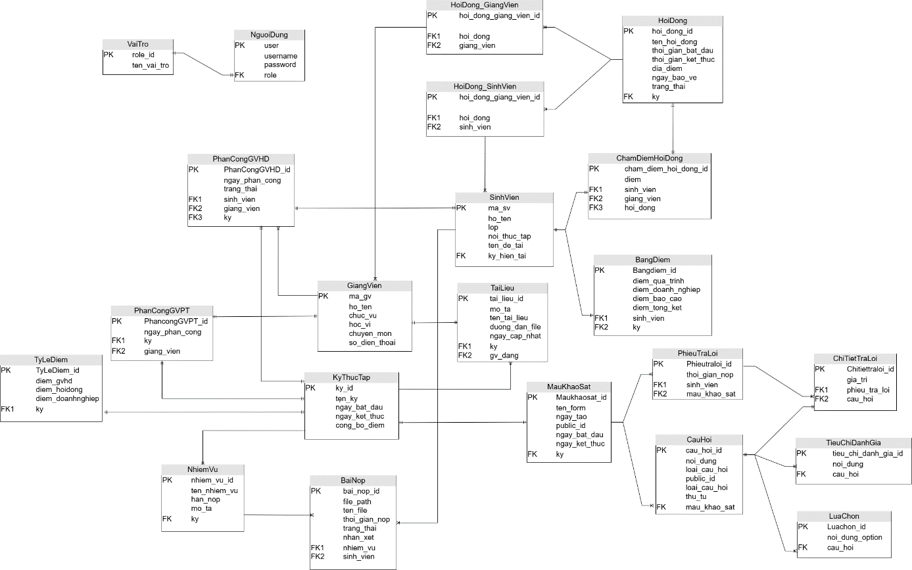
Hình 11. Sơ đồ quan hệ

Mô tả chi tiết cơ sở dữ liệu

Bảng VaiTro
Vai tro
Tên trường | Kiểu dữ liệu | Khoá | Diễn giải
role_id | AutoField | PK | Mã vai trò
ten_vai_tro | Char(20) |  | tên vai trò
Bảng 39. Bảng VaiTro

Bảng NguoiDung
NguoiDung
Tên trường | Kiểu dữ liệu | Khoá | Diễn giải
user | Char(3) | PK | Id người dùng
username | Char(20) |  | Tên đăng nhập
password | Char(10) |  | Mật khẩu
role | AutoField | FK | Vai trò người dùng
Bảng 40. Bảng NguoiDung

Bảng KyThucTap
KyThucTap
Tên trường | Kiểu dữ liệu | Khoá | Diễn giải
KyThucTap_id | AutoField | PK | Id kỳ thực tập
ten_ky | Char(255) |  | Tên kỳ thực tập
ngay_bat_dau | Date |  | Ngày bắt đầu
ngay_ket_thuc | Date |  | Ngày kết thúc
cong_bo_diem | Int |  | Công bố điểm  (Trạng thái: Chưa công bố, Đã công bố)
Bảng 41. Bảng KyThucTap

Bảng SinhVien
SinhVien
Tên trường | Kiểu dữ liệu | Khoá | Diễn giải
ma_sv | Char(20) | PK | Mã sinh viên
ho_ten | Char(255) |  | Họ và tên
lop | Char(50) |  | Lớp sinh hoạt
ky_hien_tai | AutoField | FK | Kỳ (Tham chiếu đến bảng KyThucTap)
noi_thuc_tap | Char(255) |  | Nơi thực tập
ten_de_tai | Char(255) |  | Tên đề tài
Bảng 42. Bảng SinhVien

Bảng GiangVien
GiangVien
Tên trường | Kiểu dữ liệu | Khoá | Diễn giải
ma_gv | Char(20) | PK | Mã giảng viên
ho_ten | Char(255) |  | Họ và tên
chuc_vu | Char(30) |  | Chức vụ
hoc_vi | Char(30) |  | Học vị
chuyen_mon | Char(50) |  | Chuyên môn
so_dien_thoai | Char(10) |  | Số điện thoại
Bảng 43. Bảng GiangVien

Bảng PhanCongGVPT
PhanCongGVPT
Tên trường | Kiểu dữ liệu | Khoá | Diễn giải
phancongGVPT_id | AutoField | PK | Id phân công GVPT
giang_vien | Char(20) | FK | Mã giảng viên
ky | AutoField | FK | Kỳ (Tham chiếu tới bảng KyThucTap)
ngay_phan_cong | DateTime |  | Ngày phân công
Bảng 44. Bảng PhanCongGVPT

Bảng PhanCongGVHD
PhanCongGVHD
Tên trường | Kiểu dữ liệu | Khoá | Diễn giải
PhancongGVHD_id | AutoField | PK | Id phân công GVHD
sinh_vien | Char(20) | FK | Mã sinh viên (Tham chiếu đến bảng SinhVien)
giang_vien | Char(20) | FK | Mã giảng viên (Tham chiếu đến bảng GiangVien)
ky | AutoField | FK | Kỳ (Tham chiếu đến bảng KyThucTap)
ngay_phan_cong | DateTime |  | Ngày phân công giảng viên hướng dẫn)
trang_thai | Int(1) |  | Trạng thái (Chờ duyệt, Đã phê duyệt)
Bảng 45. Bảng PhanCongGVHD

Bảng NhiemVu
NhiemVu
Tên trường | Kiểu dữ liệu | Khoá | Diễn giải
NhiemVu_ id | AutoField | PK | Id nhiệm vụ
ky | AutoField | FK | Kỳ (Tham chiếu đến bảng KyThucTap)
ten_nhiem_vu | Char(100) |  | Tên nhiệm vụ
han_nop | DateTime |  | Hạn nộp
mo_ta | Text |  | Mô tả
Bảng 46. Bảng NhiemVu

Bảng BaiNop
BaiNop
Tên trường | Kiểu dữ liệu | Khoá | Diễn giải
BaiNop_id | AutoField | PK | Id bài nộp
nhiem_vu | AutoField | FK | Nhiệm vụ (Tham chiếu đến bảng NhiemVu)
sinh_vien | Char(20) | FK | Sinh viên (Tham chiếu đến bảng SinhViên)
file_path | File |  | Đường dẫn lưu trữ file bài nộp
ten_file | Nvarchar(50) |  | Tên file bài nộp
trang_thai | Nvarchar(50) |  | Trạng thái bài nộp (Chưa nộp, đã nộp)
nhan_xet | Nvarchar(50) |  | Nhận xét từ GVHD về bài nộp
Bảng 47. Bảng BaiNop

Bảng TaiLieu
TaiLieu
Tên trường | Kiểu dữ liệu | Khoá | Diễn giải
TaiLieu_id | AutoField | PK | Id tài liệu
ky | AutoField | FK | Kỳ (Tham chiếu đến bảng KyThucTap)
mo_ta | Nvarchar(100) |  | Mô tả tài liệu
ten_tai_lieu | Nvarchar(50) |  | Tên của tài liệu được đăng
duong_dan_file | File |  | Đường dẫn lưu trữ file tài liệu
ngay_cap_nhat | Datetime |  | Thời gian cập nhật tài liệu
gv_dang | Char(20) | FK | Tham chiếu đến bảng GiangVien
Bảng 48. Bảng TaiLieu

Bảng MauKhaoSat
MauKhaoSat
Tên trường | Kiểu dữ liệu | Khoá | Diễn giải
MauKhaoSat_id | AutoField | PK | Id của mẫu khảo sát
ky | AutoField | FK | Kỳ (Tham chiếu đến bảng KyThucTap)
ten_form | Nvarchar(50) |  | Tên mẫu khảo sát
ngay_tao | DateTime |  | Thời gian tạo mẫu khảo sát
public_id | UUID | UNIQUE | Mã duy nhất dùng để chia sẻ và truy cập mẫu khảo sát
ngay_bat_dau | Date |  | Ngày bắt đầu mở khảo sát
ngay_ket_thuc | Date |  | Ngày kết thúc khảo sát
Bảng 49. Bảng MauKhaoSat

Bảng CauHoi
CauHoi
Tên trường | Kiểu dữ liệu | Khoá | Diễn giải
CauHoi_id | AutoField | PK | Id câu hỏi
mau_khao_sat | AutoField | FK | Mẫu khảo sát (Tham chiếu đến bảng MauKhaoSat)
noi_dung | Nvarchar(100) |  | Nội dung câu hỏi khảo sát
loai_cau_hoi | Nvarchar(20) |  | Loại câu hỏi  (ngắn, trắc nghiệm, đánh giá, hộp kiểm)
system_tag | Varchar(25) |  | Mã dùng để liên kết câu hỏi với dữ liệu có sẵn trong hệ thống
thu_tu | Int |  | Thứ tự hiển thị câu hỏi trong biểu mẫu
Bảng 50. Bảng CauHoi

Bảng PhieuTraLoi
PhieuTraLoi
Tên trường | Kiểu dữ liệu | Khoá | Diễn giải
PhieuTraLoi_id | AutoField | PK | Id phiếu trả lời
mau_khao_sat | AutoField | FK | Mẫu khảo sát (Tham chiếu đến bảng MauKhaoSat)
sinh_vien | Char(20) | FK | Sinh viên (Tham chiếu đến bảng SinhVien)
thoi_gian_nop | DateTime |  | Thời gian sinh viên nộp mẫu khảo sát
Bảng 51. Bảng PhieuTraLoi

Bảng ChiTietTraLoi
ChiTietTraLoi
Tên trường | Kiểu dữ liệu | Khoá | Diễn giải
ChiTietTraLoi_id | AutoField | PK | Id chi tiết trả lời
phieu_tra_loi | AutoField | FK | Phiếu trả lời (Tham chiếu đến bảng PhieuTraLoi)
cau_hoi | AutoField | FK | Câu hỏi (Tham chiếu đến bảng CauHoi)
gia_tri | Text |  | Nội dung của câu trả lời
Bảng 52. Bảng ChiTietTraLoi

Bảng TieuChiDanhGia
TieuChiDanhGia
Tên trường | Kiểu dữ liệu | Khoá | Diễn giải
Tieuchidanhgia_id | AutoField | PK | Id của tiêu chí đánh giá
cau_hoi | AutoField | FK | Câu hỏi (Tham chiếu đến Bảng CauHoi)
noi_dung | Nvarchar(50) |  | Nội dung tiêu chí đánh giá
Bảng 53. Bảng TieuChiDanhGia

Bảng LuaChon
LuaChon
Tên trường | Kiểu dữ liệu | Khoá | Diễn giải
Luachon_id | AutoField | PK | ID lựa chọn
cau_hoi | Text | FK | Câu hỏi (Tham chiếu đến bảng CauHoi)
noi_dung_option | Char(255) |  | Nội dung lựa chọn
Bảng 54. Bảng LuaChon

Bảng HoiDong
HoiDong
Tên trường | Kiểu dữ liệu | Khoá | Diễn giải
Hoidong_id | AutoField | PK | ID hội đồng
ky | AutoField | FK | Kỳ (Tham chiếu đến bảng KyThucTap)
ten_hoi_dong | Char(50) |  | Tên hội đồng
thoi_gian_bat_dau | DateTime |  | Thời gian bắt đầu
thoi_gian_ket_thuc | DateTime |  | Thời gian kết thúc
dia_diem | Char(50) |  | Địa điểm
ngay_bao_ve | Date |  | Ngày bảo vệ
trang_thai | Text |  | Trạng thái  (Chờ duyệt, đã phê duyệt)
Bảng 55. Bảng HoiDong

Bảng HoiDong_GiangVien
HoiDong_GiangVien
Tên trường | Kiểu dữ liệu | Khoá | Diễn giải
Hoidong_giangvien_id | AutoField | PK | ID hội đồng giảng viên
hoi_dong | AutoField | FK | Hội đồng (Tham chiếu đến bảng HoiDong)
giang_vien | Char(20) | FK | Giảng viên (Tham chiếu đến bảng GiangVien)
Bảng 56. Bảng HoiDong_GiangVien

Bảng HoiDong_SinhVien
HoiDong_SinhVien
Tên trường | Kiểu dữ liệu | Khoá | Diễn giải
Hoidong_sinhvien_id | AutoField | PK | ID hội đồng sinh viên
hoi_dong | AutoField | FK | Hội đồng (Tham chiếu đến bảng HoiDong)
sinh_vien | Char(20) | FK | Sinh viên (Tham chiếu đến bảng SinhVien)
Bảng 57. Bảng HoiDong_SinhVien

Bảng ChamDiemHoiDong
ChamDiemHoiDong
Tên trường | Kiểu dữ liệu | Khoá | Diễn giải
Chamdiemhoidong_id | AutoField | PK | ID hội đồng sinh viên
hoi_dong | AutoField | FK | Hội đồng (Tham chiến đến bảng HoiDong
sinh_vien | Char(20) | FK | Sinh viên (Tham chiếu đến bảng SinhVien)
giang_vien | Char(20) | FK | Giảng viên (Tham chiếu đến bảng GiangVien)
diem | Float |  | Điểm
Bảng 58. Bảng ChamDiemHoiDong

Bảng BangDiem
BangDiem
Tên trường | Kiểu dữ liệu | Khoá | Diễn giải
Bangdiem_id | AutoField | PK | ID bảng điểm
sinh_vien | Char(20) | FK | Sinh viên (Tham chiếu đến bảng SinhVien)
ky | AutoField | FK | Kỳ (Tham chiếu đến bảng KyThucTap)
diem_qua_trinh | Float |  | Điểm quá trình
diem_doanh_nghiep | Float |  | Điểm doanh nghiệp
diem_bao_cao | Float |  | Điểm báo cáo
diem_tong_ket | Float |  | Điểm tổng kết
Bảng 59. Bảng BangDiem

Bảng TyLeDiem
TyLeDiem
Tên trường | Kiểu dữ liệu | Khoá | Diễn giải
Tylediem_id | AutoField | PK | ID tỷ lệ điểm
ky | AutoField | FK | Kỳ (Tham chiếu đến bảng KyThucTap)
diem_gvhd | Float |  | Điểm giảng viên hướng dẫn
diem_hoidong | Float |  | Điểm hội đồng
diem_doanhnghiep | Float |  | Điểm doanh nghiệp
Bảng 60. Bảng TyLeDiem

Thiết kế màn hình

Sơ đồ màn hình
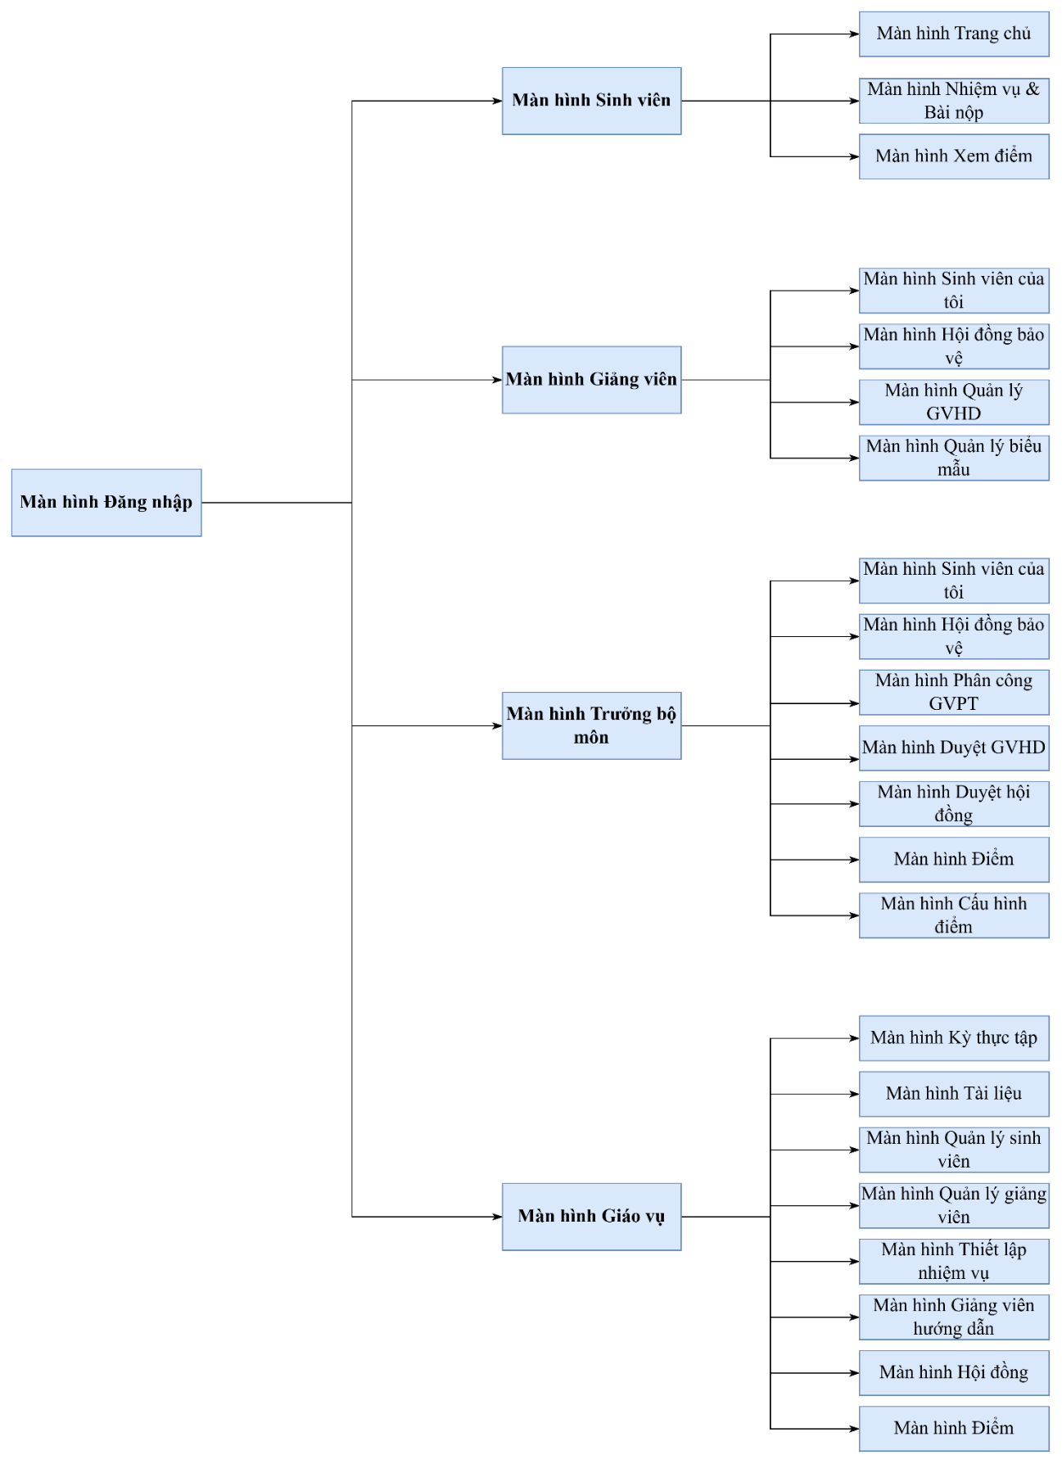
Hình 12. Sơ đồ màn hình

Thiết kế giao diện

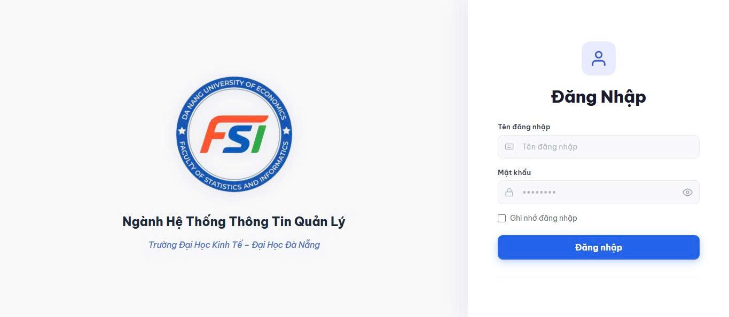
Màn hình đăng nhập
Hình 13. Màn hình đăng nhập

Màn hình của sinh viên
  - Màn hình trang chủ
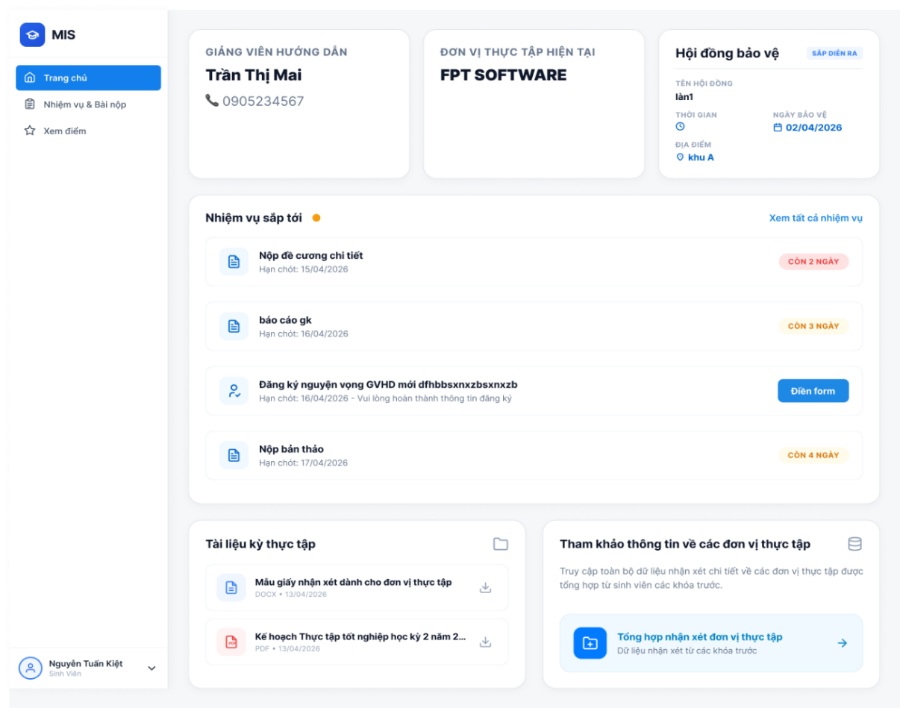
Hình 14. Màn hình trang chủ
  - Màn hình nhiệm vụ & nộp bài
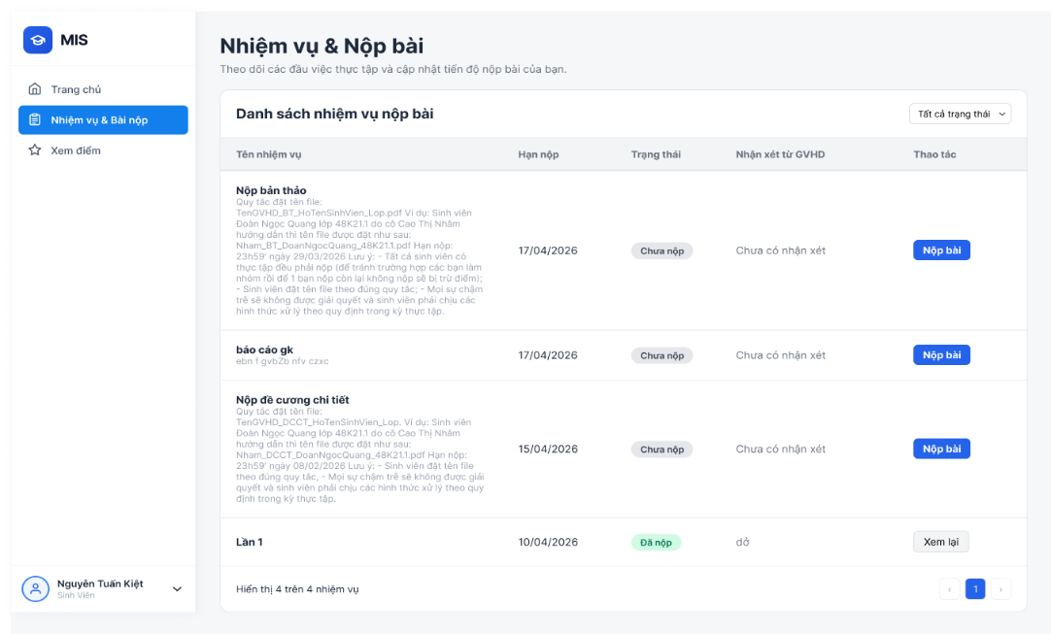
Hình 15. Màn hình nhiệm vụ và bài nộp
  - Màn hình xem điểm
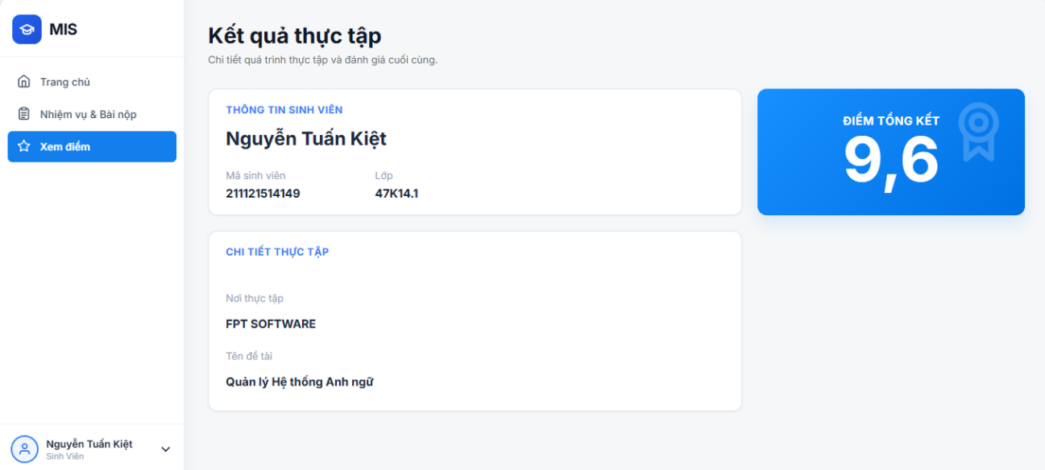
Hình 16. Màn hình xem điểm

  - Màn hình nộp bài
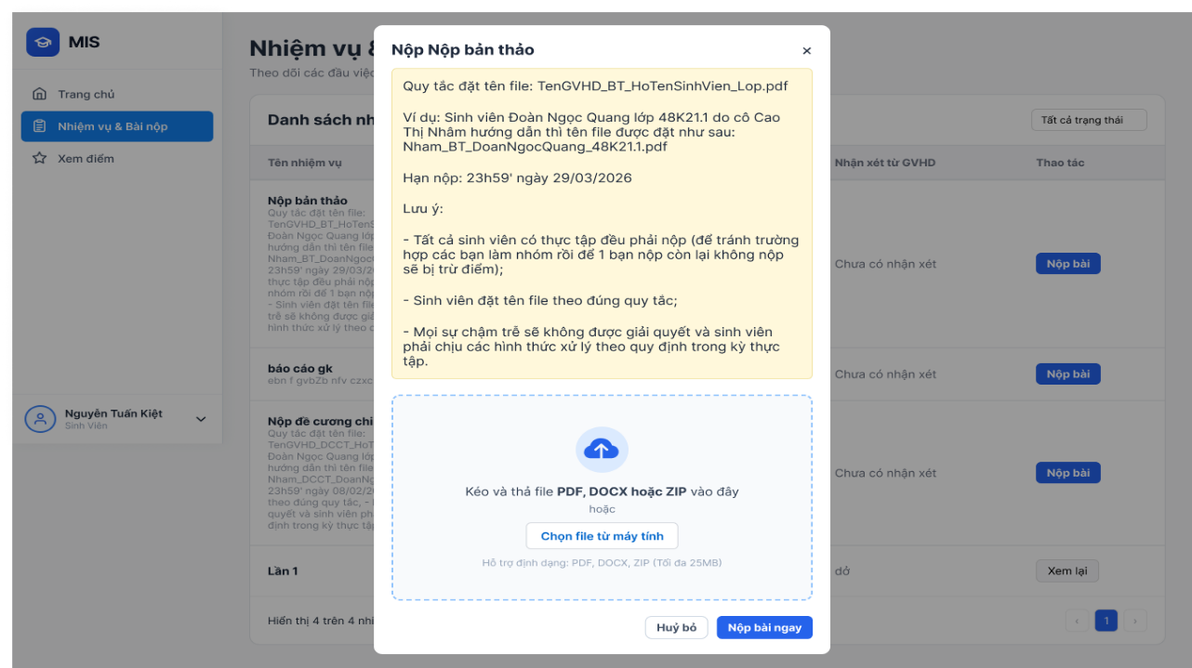
Hình 17. Màn hình nộp bài
  - Màn hình xem bài nộp
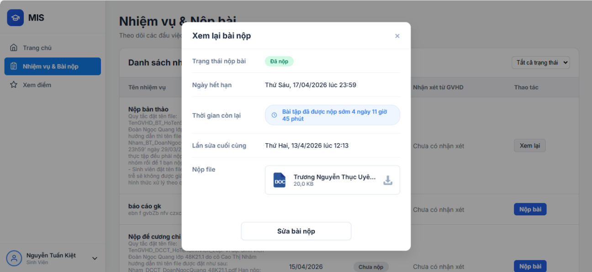
Hình 18. Màn hình xem lại bài nộp

  - Màn hình tổng hợp nhận xét đơn vị thực tập
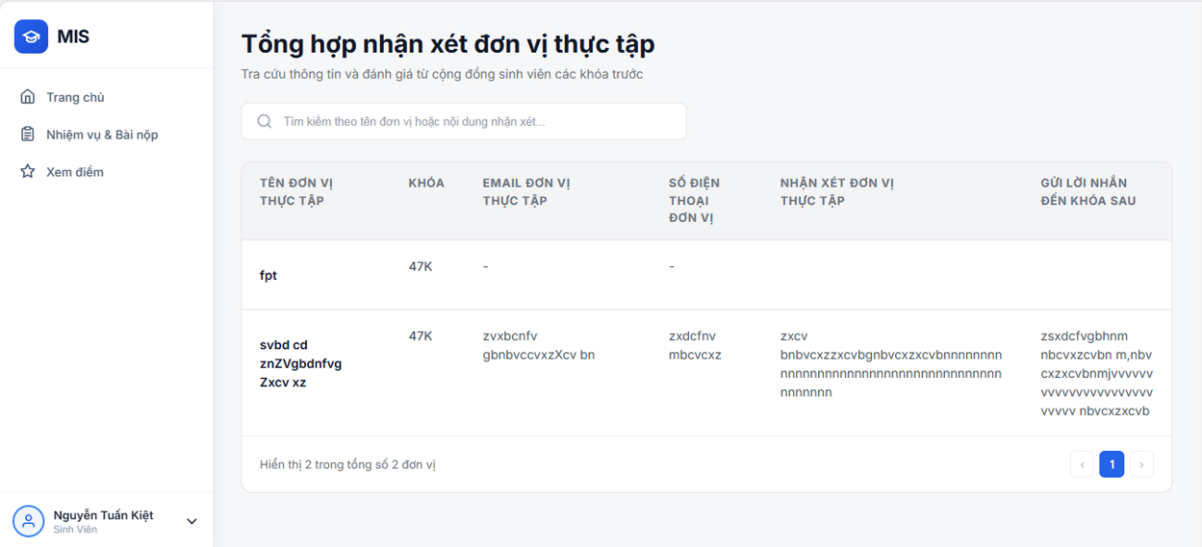
Hình 19. Màn hình tổng hợp nhận xét đơn vị thực tập
  - Màn hình điền biễu mẫu

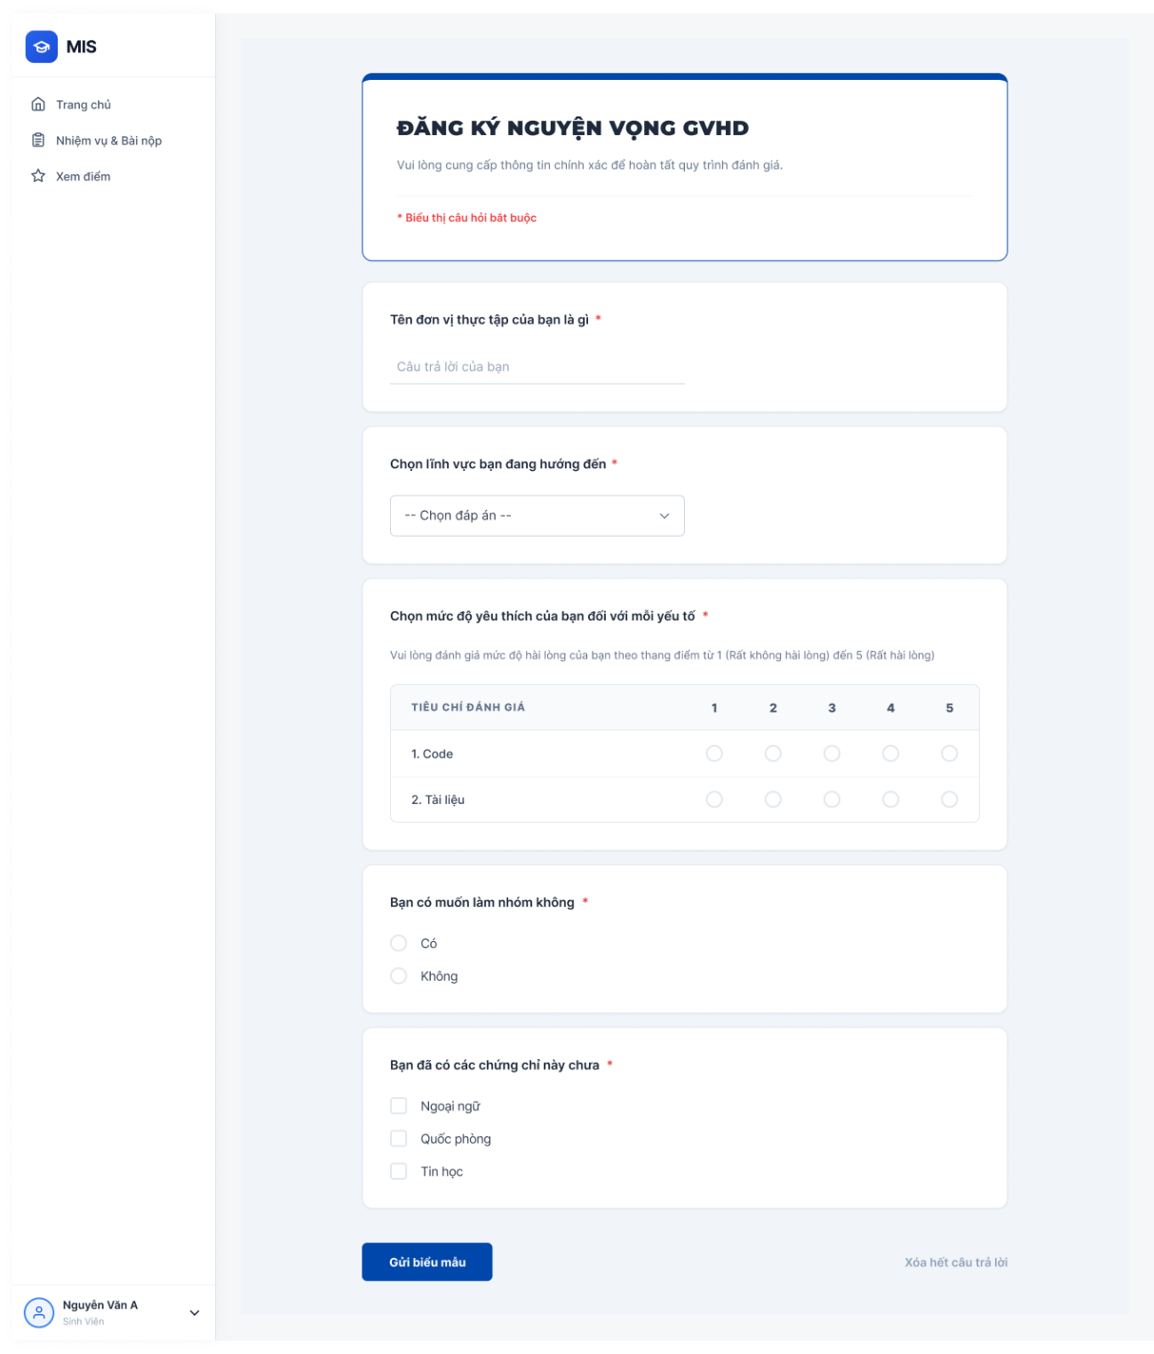
Hình 20. Màn hình điền biễu mẫu

Màn hình của giảng viên

  - Màn hình sinh viên của tôi
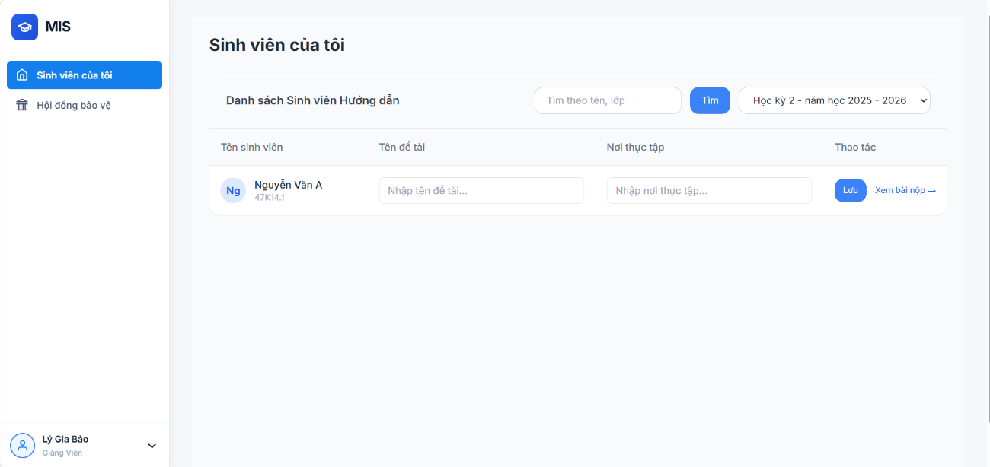
Hình 21. Màn hình sinh viên của tôi
  - Màn hình xem bài nộp của sinh viên
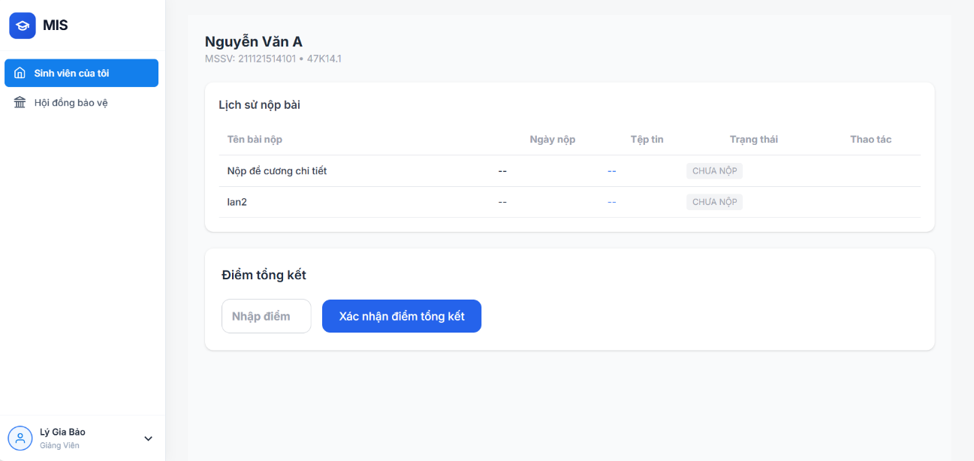
Hình 22. Màn hình xem bài nộp của sinh viên

  - Màn hình hội đồng bảo vệ
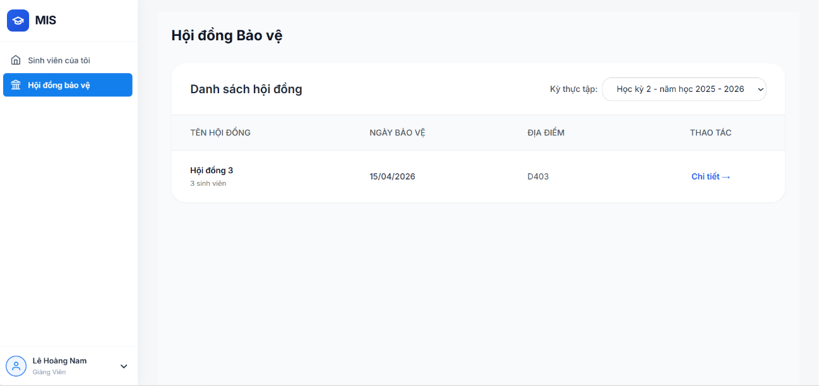
Hình 23. Màn hình hội đồng bảo vệ
  - Màn hình thông tin chi tiết hội đồng
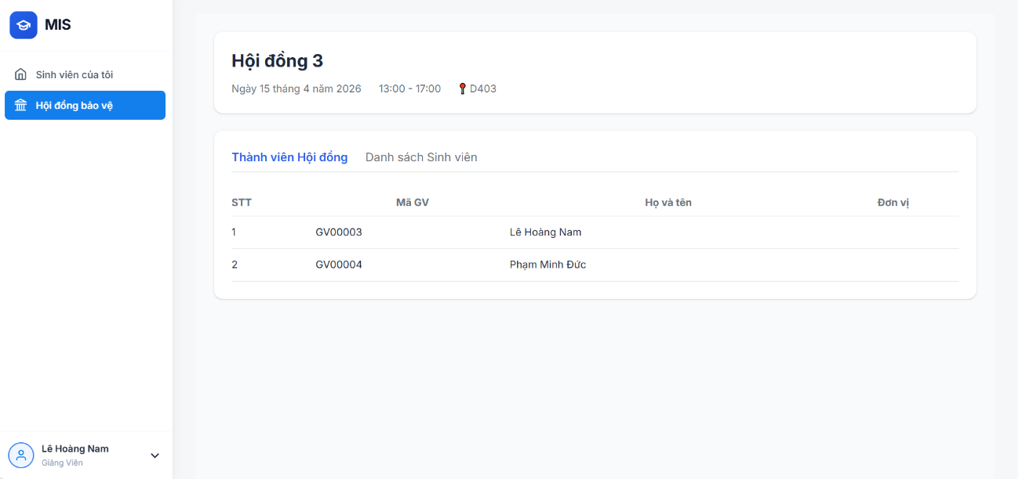
Hình 24. Màn hình thông tin chi tiết hội đồng

  - Màn hình tạo hội đồng
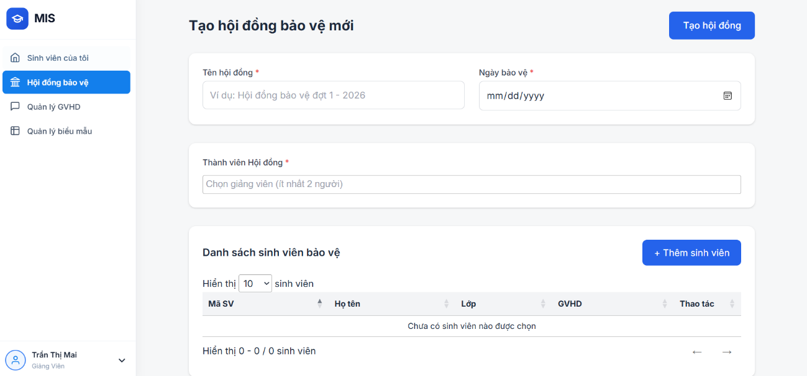
Hình 25. Màn hình tạo hội đồng
  - Màn hình phân công GVHD
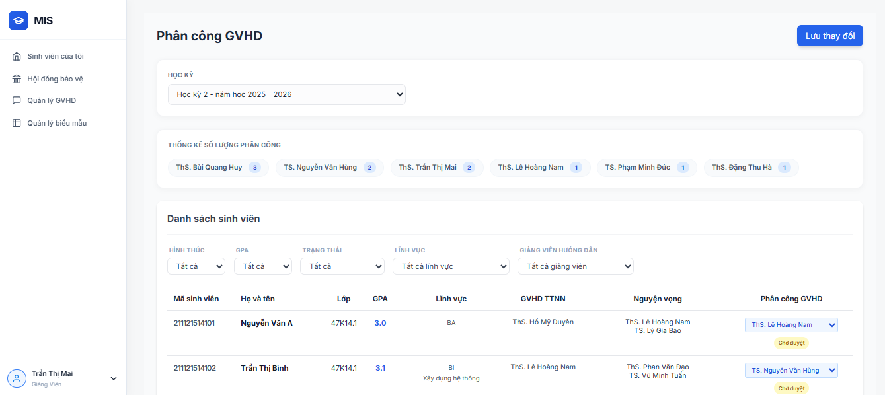
Hình 26. Màn hình phân công GVHD
  - Màn hình quản lý biễu mẫu
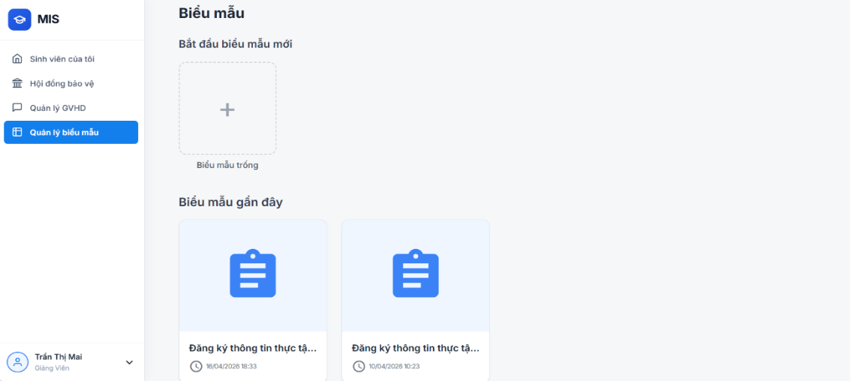
Hình 27. Màn hình quản lý biễu mẫu
  - Màn hình tạo biễu mẫu
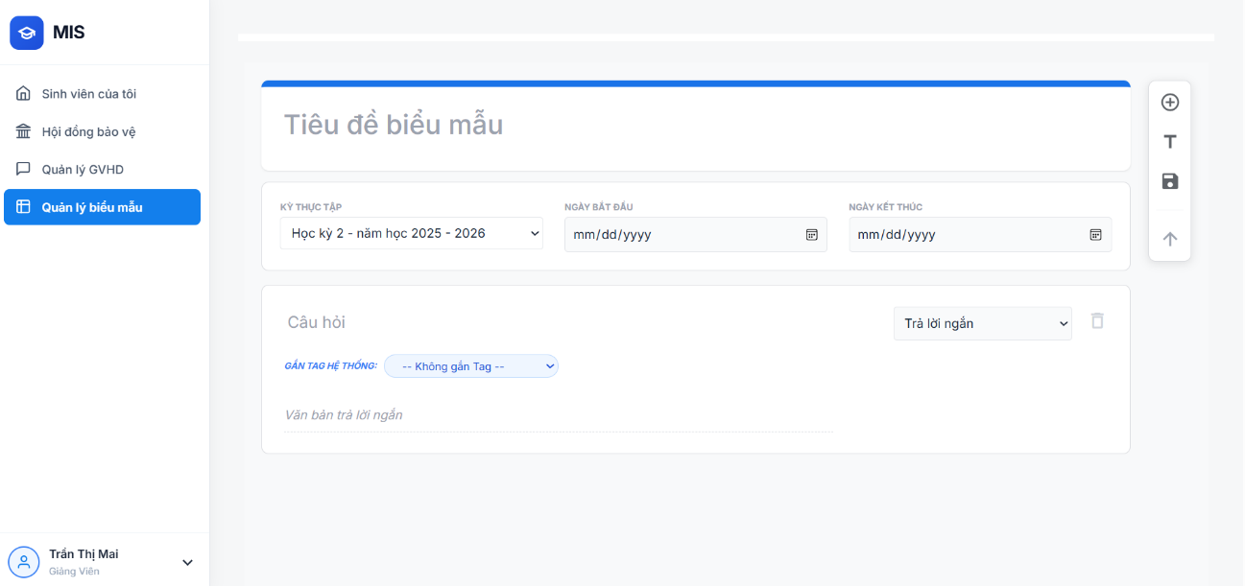
Hình 28. Màn hình tạo biễu mẫu

Màn hình của trưởng bộ môn
  - Màn hình phân công GVPT
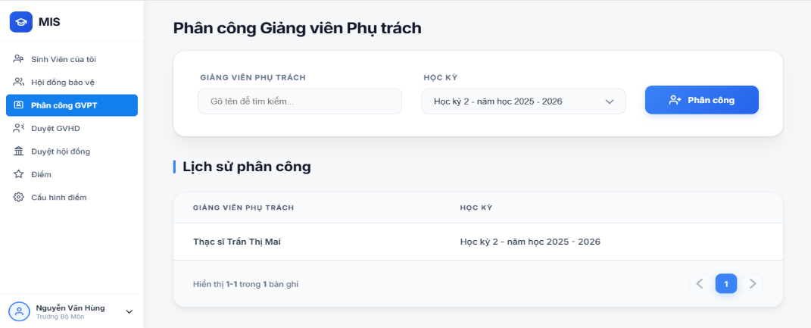
Hình 29. Màn hình phân công GVPT
  - Màn hình duyệt GVHD
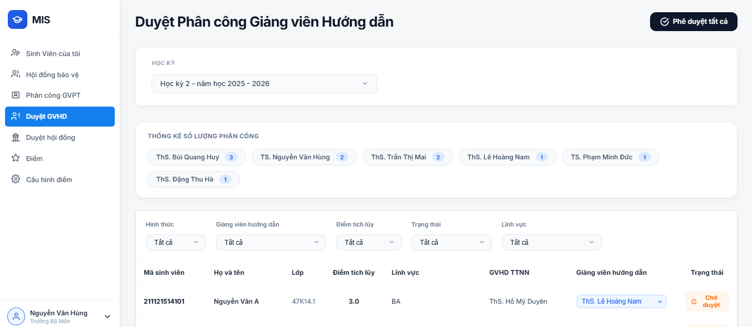
Hình 30. Màn hình duyệt danh sách phân công GVHD
  - Màn hình duyệt danh sách hội đồng
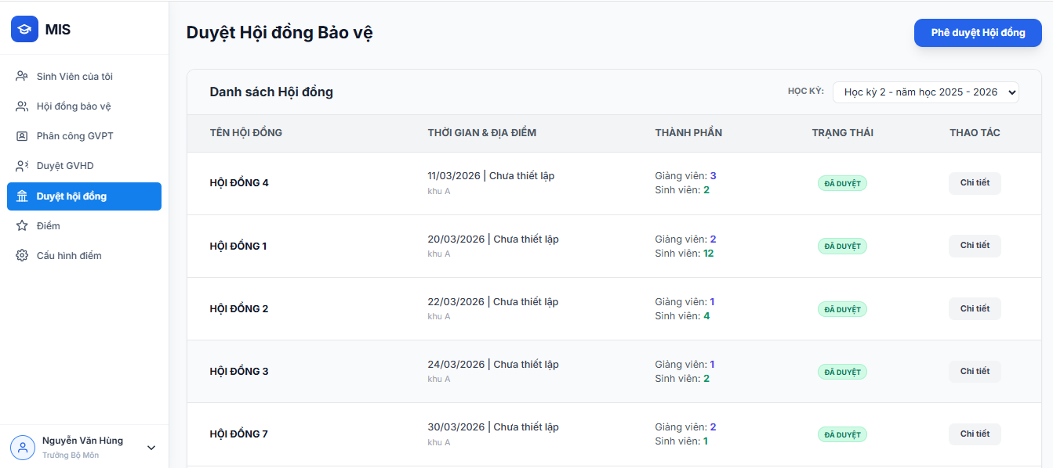
Hình 31. Màn hình duyệt danh sách hội đồng
  - Màn hình thông tin chi tiết của hội đồng
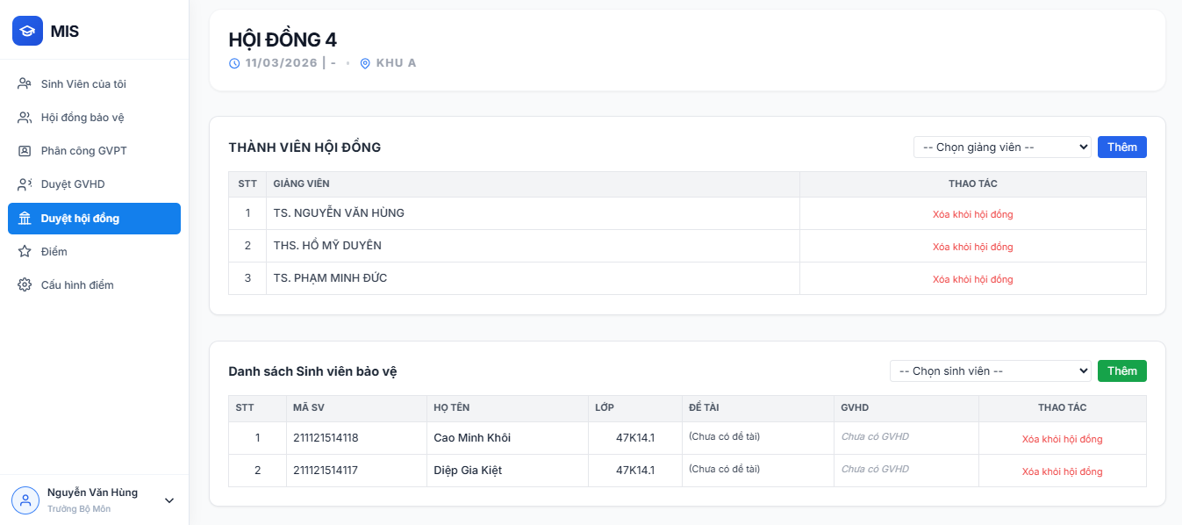
Hình 32. Màn hình thông tin chi tiết

  - Màn hình điểm của sinh viên
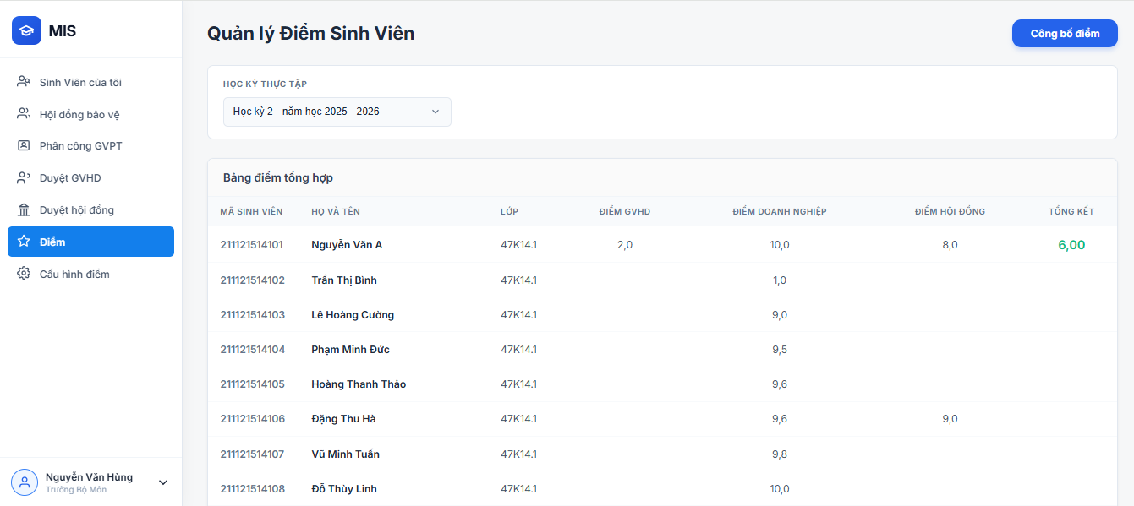
Hình 33. Màn hình quản lý điểm
  - Màn hình cấu hình điểm
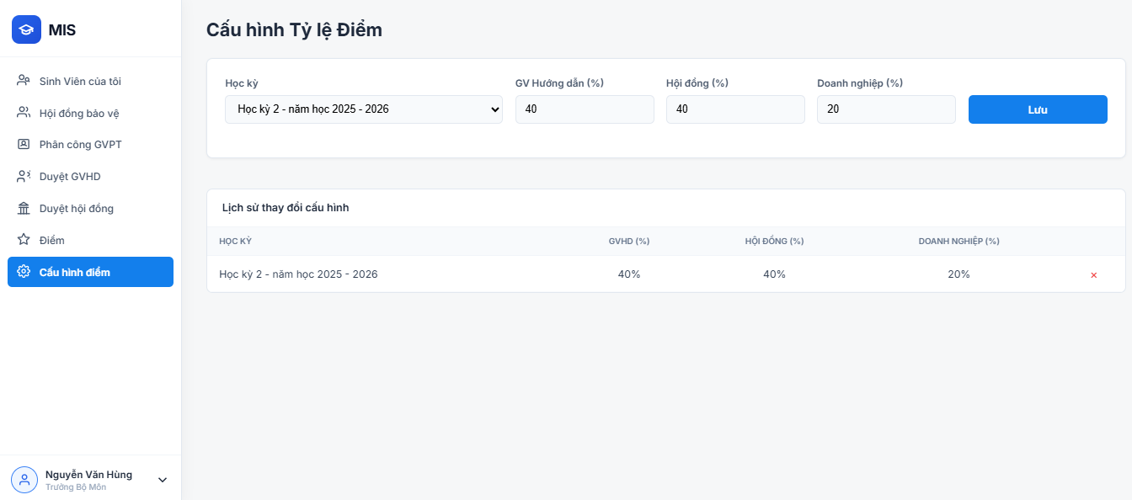
Hình 34. Màn hình cấu hình điểm

Màn hình của Giáo vụ
  - Màn hình quản lý kỳ thực tập
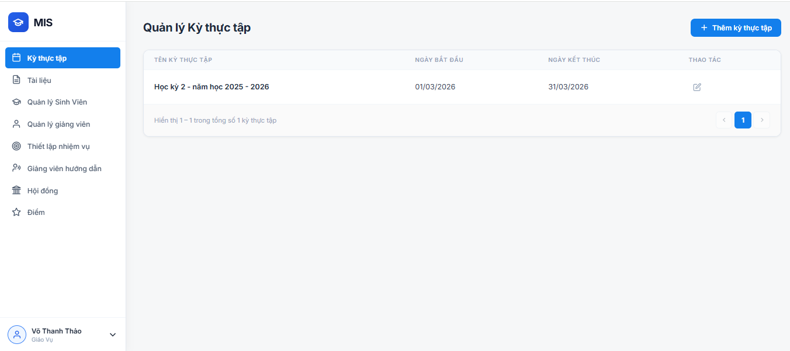
Hình 35. Màn hình quản lý kỳ thực tập
  - Màn hình quản lý tài liệu
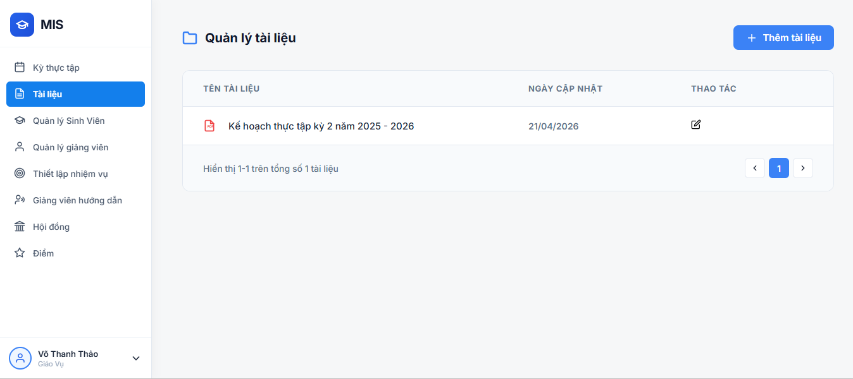
Hình 36. Màn hình quản lý tài liệu
  - Màn hình quản lý sinh viên
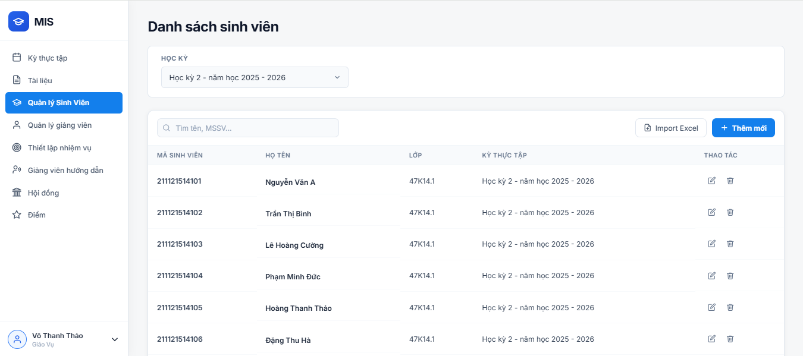
Hình 37. Màn hình quản lý sinh viên
  - Màn hình quản lý giảng viên
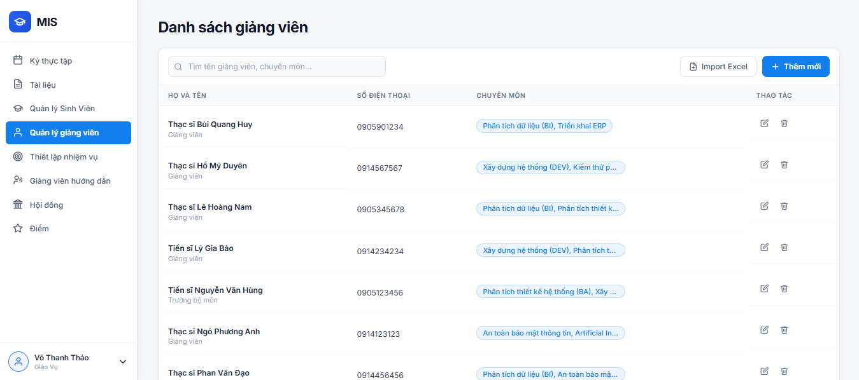
Hình 38. Màn hình quản lý giảng viên
  - Màn hình danh sách phân công giảng viên hướng dẫn
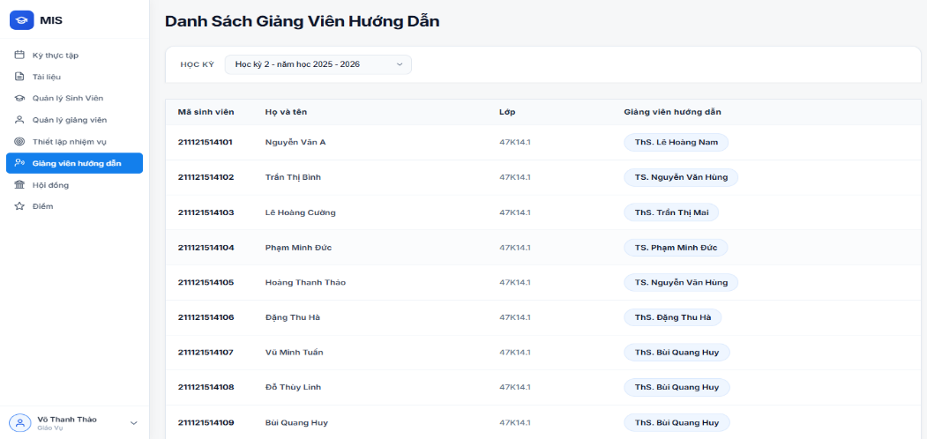
Hình 39. Màn hình danh sách giảng viên hướng dẫn
  - Màn hình danh sách hội đồng
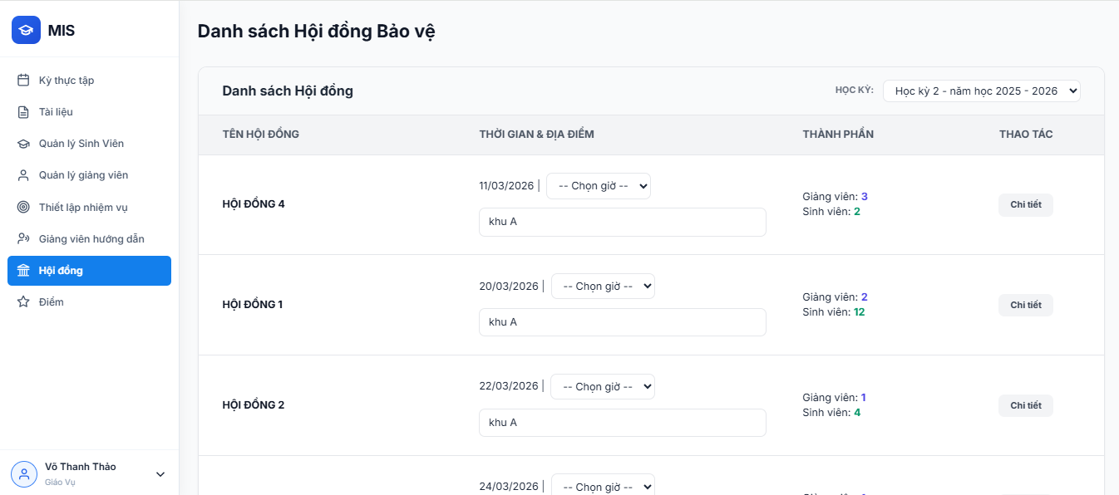
Hình 40. Màn hình danh sách hội đồng
  - Màn hình thông tin chi tiết hội đồng
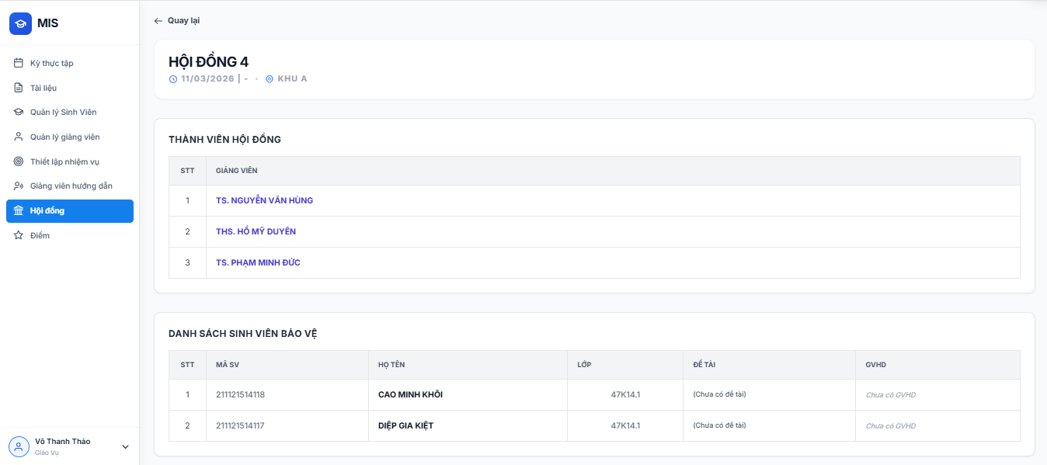
Hình 41. Màn hình thông tin chi tiết hội đồng
  - Màn hình điểm doanh nghiệp của sinh viên
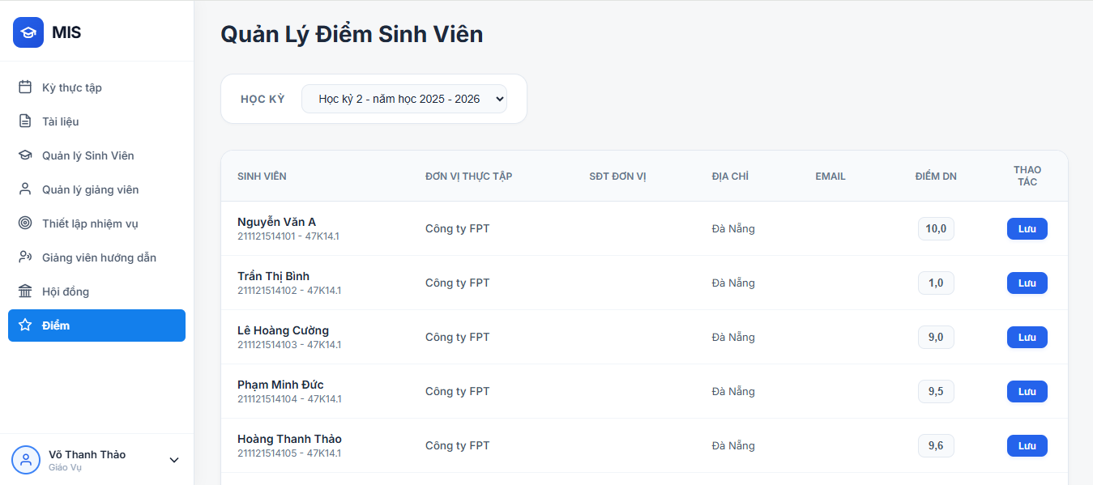
Hình 42. Màn hình điểm doanh nghiệp của sinh viên

Đặc tả màn hình:
Trình bày Phụ lục 2. Đặc tả màn hình

XÂY DỰNG HỆ THỐNG

Môi trường phát triển
- Cơ sở dữ liệu: DB Browser for SQLite (SQLite) – Hệ cơ sở dữ liệu hỗ trợ tạo, chỉnh sửa và truy vấn dữ liệu trực tiếp trên hệ quản trị SQLite, phù hợp với quá trình phát triển và kiểm thử hệ thống.
- Backend: Django (Python) – Framework phát triển web mạnh mẽ theo mô hình MTV (Model Template View), hỗ trợ xây dựng các chức năng nghiệp vụ, xử lý dữ liệu và kết nối cơ sở dữ liệu hiệu quả.
- IDE: PyCharm Community Edition 2024.3.5 – Môi trường phát triển tích hợp hỗ trợ lập trình Python và Django, cung cấp các tính năng gợi ý, quản lý project và hỗ trợ phát triển ứng dụng web thuận tiện.
- Thiết kế giao diện: Figma – Công cụ hỗ trợ thiết kế giao diện trang web một cách trực quan, giúp dễ dàng hình dung bố cục và luồng hiển thị trước khi phát triển thực tế.
- Quản lý mã nguồn: GitHub – Hệ thống lưu trữ mã nguồn, hỗ trợ chia sẻ, đồng bộ và quản lý phiên bản giữa các thành viên trong nhóm.
- Kiểm thử thủ công: Microsoft Excel – Công cụ được sử dụng để lập danh sách test case, ghi nhận kết quả kiểm thử, theo dõi lỗi phát sinh và đối chiếu kết quả mong đợi với kết quả thực tế của hệ thống.

Kết quả
Hệ thống “Xây dựng hệ thống quản lý quy trình thực tập tốt nghiệp cho Bộ môn Tin Học Quản Lý - Khoa Thống kê - Tin học” đã hoàn tất các chức năng sau:
Đối với sinh viên:
- Xem thông tin giảng viên hướng dẫn, thông tin hội đồng và kết quả điểm.
- Xem các tài liệu do giáo vụ cung cấp.
- Xem và thực hiện các nhiệm vụ như: điền biểu mẫu do giảng viên phụ trách tạo, theo dõi các cột mốc nộp bài do giáo vụ thiết lập.
- Thực hiện nộp bài theo từng cột mốc và có thể cập nhật lại bài nộp trong thời hạn cho phép.
- Xem nhận xét của đơn vị thực tập từ các khóa trước với một số thông tin được cung cấp.
Đối với giảng viên:
Giảng viên trong hệ thống có thể đảm nhiệm GVHD và GVPT,. Do đó mỗi giảng viên sẽ được cấp các chức năng tương ứng với vai trò được phân công.
Đối với giảng viên hướng dẫn:
- Xem danh sách sinh viên được hướng dẫn theo từng kỳ thực tập.
- Thực hiện chấm điểm ở hạng mục giảng viên hướng dẫn.
- Xem thông tin hội đồng mà mình tham gia.
- Thực hiện chấm điểm sinh viên tại hội đồng được phân công.
Đối với giảng viên phụ trách: Ngoài việc kế thừa các chức năng của GVHD thì GVPT sẽ có thêm những chức năng dưới đây:
- Quản lý biểu mẫu: tạo mới, chỉnh sửa và xóa biểu mẫu.
- Quản lý giảng viên hướng dẫn: thực hiện phân công giảng viên hướng dẫn cho sinh viên, hỗ trợ lọc theo các tiêu chí có sẵn nhằm đảm bảo việc phân công đồng đều và cho phép chỉnh sửa thông tin trước khi lưu.
Đối với giáo vụ:
- Quản lý kỳ thực tập: tạo mới, chỉnh sửa, xoá kỳ thực tập.
- Quản lý tài liệu: thêm mới, chỉnh sửa tài liệu, hoặc xoá tài liệu nếu không đúng
- Quản lý sinh viên: thêm mới, chỉnh sửa, xóa thông tin sinh viên theo từng kỳ thực tập
- Quản lý giảng viên: thêm mới, chỉnh sửa, xóa thông tin giảng viên
- Thiết lập nhiệm vụ: thêm mới nhiệm vụ cho sinh viên có thể chỉnh sửa hoặc xoá khi cần thiết
- Quản lý GVHD: Xem được danh sách phân công theo kỳ thực tập
- Quản lý hội đồng: Xem được danh sách phân công hội đồng, thiết lập thời gian và địa điểm.
- Quản lý điểm: Xem và chỉnh sửa điểm doanh nghiệp của sinh viên.
Đối với trưởng bộ môn: Kế thừa chức năng của GVHD và có thêm những chức năng khác
- Quản lý phân công GVPT: thêm mới giảng viên phụ trách kỳ thực tập, đồng thời có thể chỉnh sửa khi có sự thay đổi
- Quản lý GVHD: Duyệt danh sách phân công GVHD đồng thời chỉnh sửa được GVHD của sinh viên để đảm bảo chất lượng hướng dẫn và số lượng đảm nhiệm hướng dẫn.
- Quản lý hội đồng: Duyệt danh sách phân công hội đồng đồng thời có thể thêm hoặc xoá thành viên hội đồng hoặc sinh viên bảo vệ của hội đồng đó.
- Quản lý điểm: Xem được các cột điểm của sinh viên, có thể thêm tỷ lệ điểm khi có sự thay đổi
Link source code: https://github.com/tien2304/THUCTAPTOTNGHIEP.git

KIỂM THỬ THỦ CÔNG HỆ THỐNG

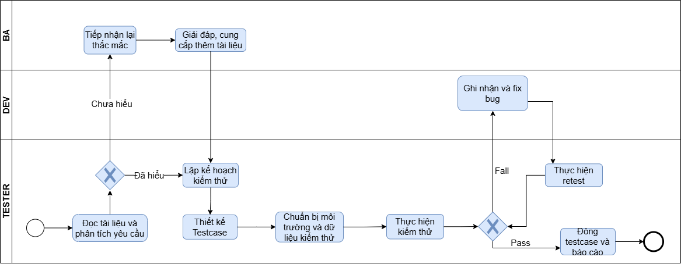
Quy trình kiểm thử thủ công:

Hình 43. Quy trình kiểm thử thủ công

Thiết kế testcase
Quy trình kiểm thử của hệ thống được triển khai theo hướng xây dựng và thực thi các testcase thủ công, bám sát từng chức năng thực tế của từng vai trò người dùng trong hệ thống. Mỗi testcase không chỉ là kiểm tra tính đúng đắn của chức năng mà còn mô phỏng các tình huống thực tế nhằm đảm bảo hệ thống vận hành ổn định và dễ sử dụng.
Phạm vụ kiểm thử được phân chia theo từng nhóm chức năng chính như sau:
- Phân hệ sinh viên: Các test case được xây dựng xoay quanh các chức năng chính như truy cập trang chủ, xem thông tin GVHD, thực hiện nhiệm vụ và nộp bài, cũng như xem kết quả đánh giá. Quá trình kiểm thử đảm bảo sinh viên có thế xem đúng và đủ danh sách nhiệm vụ được giao, thực hiện nộp vài thành công và theo dõi điểm số một cách chính xác theo dữ liệu thực tế.
- Phân hệ giảng viên: Kiểm thử tập trung vào khả năng quản lý sinh viên được phân công, tham gia hội đồng bảo vệ cũng như sử dụng và quản lý các biểu mẫu đánh giá. Hệ thống cầm đảm bảo giảng viên có thể theo dõi danh sách sinh viên, thực hiện chấm điểm, nhận xét và thao tác với các biểu mẫu một cách thuận tiện và chính xác.
- Phân hệ trưởng bộ môn: Tập trung vào các nghiệp vụ quan trọng như phân công GVPT, duyệt GVHD, tổ chức và phê duyệt hội đồng bảo vệ, đồng thời quản lý và cấu hình điểm theo từng kỳ. Việc kiểm thử nhằm đảm bảo toàn bộ quy trình phê duyệt và quản lý diễn ra chính xác, không xảy ra sai lệch dữ liệu.
- Phân hệ giáo vụ: Nội dung kiểm thử bao gồm việc quản lý các kỳ thực tập, tài liệu, danh sách sinh viên và giảng viên, cũng như thiết lập nhiệm vụ và quản lý hội đồng. Ngoài ra, hệ thống cũng cần đảm bảo khả năng theo dõi và tổng hợp điểm toàn bộ một cách chính xác, phục vụ cho công tác quản lý chung
Mỗi testcase trong hệ thống đều được thiết kế theo một cấu trúc thống nhất, bao gồm: Tên testcase, mô tả, các bước thực hiện, dữ liệu đầu vào, kết quả mong đợi, mức độ ưu tiên và trạng thái thực thi. Cách tổ chức này giúp việc theo dõi tiến độ kiểm thử cũng như đánh giá kết quả trở nên rõ ràng và hiệu quả hơn.
Danh sách testcase được trình bày trong link dưới đây: Testcase hệ thống quản lý quy trình thực tập tốt nghiệp cho bộ môn Tin học Quản lý - Khoa Thống kê - Tin học

Thực thi và kết quả testcase
Sau khi thực hiện kiểm thử thủ công, nhóm đã ghi nhận kết quả như sau:
Đối tượng | Số testcase | Pass | Fail
Giảng viên | 43 | 43 | 0
Sinh viên | 21 | 21 | 0
Trưởng bộ môn | 49 | 49 | 0
Giáo vụ | 28 | 28 | 0
Tổng cộng | 141 | 141 | 0
Bảng 61. Kết quả thực thi testcase

KẾT LUẬN VÀ HƯỚNG PHÁT TRIỂN
- Kết quả đạt được
Trong quá trình nghiên cứu và xây dựng đề tài “Hệ thống quản lý quy trình thực tập tốt nghiệp cho Bộ môn Tin học Quản lý – Khoa Thống kê Tin học”, nhóm đã có cơ hội tiếp cận sâu hơn với quy trình nghiệp vụ thực tế trong công tác quản lý quy trình thực tập ở Bộ môn Tin học Quản lý - Khoa Thống kê - Tin học. Cụ thể, về mặt chức năng, hệ thống đã xây dựng đầy đủ các nghiệp vụ cốt lõi phục vụ công tác quản lý quy trình thực tập, bao gồm:
- Quản lý kỳ thực tập và danh sách sinh viên theo từng đợt
- Quản lý giảng viên
- Phân công giảng viên hướng dẫn
- Quản lý hội đồng bảo vệ
- Quản lý tài liệu
- Quản lý biểu mẫu
- Hỗ trợ sinh viên nộp bài và theo dõi trạng thái thực hiện
- Quản lý chấm điểm từ nhiều nguồn : giảng viên hướng dẫn, hội đồng, doanh nghiệp
Bên cạnh đó, hệ thống còn được thiết kế với cơ chế phân quyền theo vai trò (sinh viên, giảng viên, giáo vụ, trưởng bộ môn), giúp đảm bảo tính bảo mật và phù hợp với từng đối tượng sử dụng. Dữ liệu được tổ chức tập trung, hỗ trợ tra cứu nhanh chóng và giảm thiểu sai sót so với phương pháp quản lý thủ công trước đây. Hệ thống góp phần số hóa và chuẩn hóa toàn bộ quy trình thực tập, nâng cao khả năng quản lý và tính minh bạch trong quá trình thực hiện.
- Hạn chế và hướng phát triển
- Hạn chế:
- Kiểm thử mới dừng ở mức thủ công, chưa xây dựng bộ kiểm thử tự động
- Quy trình phân công GVHD chưa tối ưu hoá
- Hướng phát triển:
- Hiển thị các cột mốc trong quá trình thực tập, giúp sinh viên theo dõi tiến độ thực hiện.
- Đề xuất phân công giảng viên hướng dẫn: ứng dụng AI để phân tích các tiêu chí như chuyên môn của giảng viên, số lượng sinh viên đang hướng dẫn, lĩnh vực đăng ký thực tập của sinh viên và điểm tích lũy, từ đó gợi ý phương án phân công phù hợp và đồng đều hơn.
- Đề xuất phân công hội đồng: áp dụng AI để hỗ trợ lựa chọn và phân bổ sinh viên vào các hội đồng, dựa trên lĩnh vực đề tài, số lượng sinh viên mỗi hội đồng và các ràng buộc nghiệp vụ, giúp đảm bảo tính hợp lý và giảm tải thao tác thủ công.

TÀI LIỆU THAM KHẢO

[1] | C. t. C. p. L. C. Đ. Nẵng. [Online]. Available: https://danalog.com.vn/.
[2] | "Công Ty Cổ Phần Phần Mềm Quản Lý Doanh Nghiệp Fast," [Online]. Available: https://dl2.fast.com.vn/FMK/2025.01.VIE-Tai-lieu-gioi-thieu-cong-ty-nen.pdf?_gl=1*19a7l2d*_gcl_au*MjcyMzM1OTE5LjE3Njg0MDcwOTI..
[3] | FPT, "Giới thiệu FPT," [Online]. Available: https://fpt.com/vi/ve-fpt.
[4] | TopCV, "Business Analyst cần học gì và mức lương bao nhiêu?," [Online]. Available: https://www.topcv.vn/business-analyst-can-hoc-gi-va-muc-luong-bao-nhieu#:~:text=l%C3%A0%20bao%20nhi%C3%AAu?-,Business%20Analyst%20l%C3%A0%20g%C3%AC?,%C4%91%E1%BA%BFn%20v%E1%BB%8B%20tr%C3%AD%20Business%20Analyst.&text=Trong%20th%E1%BB%9Di%20%C4%91%E1%BA%A1.
[5] | "Tổng quan về IT-BA," [Online]. Available: https://fita.vnua.edu.vn/wp-content/uploads/2024/12/Tong_quan_-ITBA.pdf.
[6] | H. Hà, "BRD Là Gì? Giải Mã Và Phân Biệt Các Tài Liệu BRD, SRS, FRS Trong Kinh Doanh," [Online]. Available: https://hoanghamobile.com/tin-tuc/srs-la-gi/?srsltid=AfmBOopOEmknvBGU-bR3PZs9O0oUIX1dAtNS6DgcNa_rnNhfFk_wArmg#elementor-toc__heading-anchor-2..
[7] | Glints, "Developer Là Gì? Nghề Lập Trình Viên Lương Có Cao Không?," [Online]. Available: https://glints.com/vn/blog/developer-la-gi/.
[8] | TopCV, "Front end là gì? 10 kỹ năng trở thành Front End Developer giỏi," 06 11 2025. [Online]. Available: Front end là gì? 10 kỹ năng trở thành Front End Developer giỏi.
[9] | VIETNIX, "Tất tần tật về BackEnd là gì? FrontEnd là gì? Sự khác nhau giữa BE và FE," 09 07 2025. [Online]. Available: https://vietnix.vn/backend-la-gi-frontend-la-gi/?utm_source=ggads&utm_medium=pmax&p=&gad_source=1&gad_campaignid=23385187609&gbraid=0AAAAABwedNIffFBrnWVMAtXadUJE9ZTxZ&gclid=Cj0KCQjwkMjOBhC5ARIsADIdb3dlJFmfbYoOmWJzRHLT8mVIe0Qh7D-uDG-s7ciR0op9CnWV5nM0M-4aAs.
[10] | TopDev, "GitHub là gì? Giới thiệu tính năng và hướng dẫn cài đặt GitHub," [Online]. Available: https://topdev.vn/blog/github-la-gi/.
[11] | FPT, "Pycharm là gì? Gợi ý cách cài đặt và sử dụng Pycharm đơn giản và nhanh chóng," [Online]. Available: https://fptshop.com.vn/tin-tuc/thu-thuat/pycharm-167326.
[12] | M. E. VietNam, "Giới thiệu về SQLite3 và Hướng dẫn cài đặt SQLite3 trên Docker," [Online]. Available: https://www.marketenterprise.vn/blog/gioi-thieu-ve-sqlite3-va-huong-dan-cai-dat-sqlite3-tren-docker.html.
[13] | tvn, "Kiểm thử phần mềm là gì ?," [Online]. Available: https://www.testing.vn/kiem-thu-phan-mem/.
[14] | VIBLO, "Tìm hiểu về các cấp độ kiểm thử - test levels," 22 5 2019. [Online]. Available: https://viblo.asia/p/tim-hieu-ve-cac-cap-do-kiem-thu-test-levels-4P856drAZY3.

PHỤ LỤC 1. THU THẬP YÊU CẦU CHI TIẾT
Nội dung câu hỏi |  | Yêu cầu khách hàng
Quản lý kỳ thực tập | 1. Đối tượng nào sẽ đảm nhận phần tạo kỳ thực tập ? Và sẽ gồm những thông tin ? | - Giáo vụ sẽ đảm nhận phần tạo kỳ thực tập, có thể chỉnh sửa nếu như tạo sai.  - Bao gồm thông tin: Tên học kỳ, ngày bắt đầu, ngày kết thúc
Phân công GVPT | 1. Đối tượng nào sẽ đảm nhận phần phân công GVPT ? | - Trưởng bộ môn sẽ đảm nhận phần phân công GVPT
 | 2. Khi thực hiện phân công, hệ thống có tự động hiển thị kỳ thực tập đang hoạt động do giáo vụ tạo trước đó không? (Đề xuất) | - Được
Quản lý sinh viên | 1. Thông tin sinh viên cần quản lý trong hệ thống bao gồm những trường nào ? | - Thêm sinh viên, có thể import excel
 | 2. Thông tin sinh viên cần quản lý trong hệ thống bao gồm những trường nào ? | - Thêm sinh viên, có thể import excel
 | 3. Sẽ có nhưng thao tác nào ? | - Thêm sinh viên, có thể import excel  - Có thể chỉnh sửa thông tin sinh viên và có thể xoá thông tin sinh viên đó
Quản lý giảng viên | 1. Các chức năng quản lý giảng viên có tương tự như quản lý sinh viên không? | - Các thao tác tương tự như bên quản lý sinh viên
 | 2. Có thể thêm số điện thoại giảng viên để sinh viên có thể liên hệ nhanh hơn và nhóm muốn thiết kế màn hình sinh viên sẽ hiện GVHD của mình là ai và hiện số điện thoại luôn ở đó ? (Đề xuất) | - Được
Quản lý biễu mẫu | 1. Đối tượng nào sẽ là người tạo biểu mẫu ? | - GVPT sẽ là người tạo biểu mẫu
 | 2. Nội dung câu hỏi trong biểu mẫu có cố định qua các kỳ hay thay đổi theo từng kỳ thực tập? | - Không cố định sẽ có sự thay đổi qua các kỳ  - Sinh viên tiếp cận được biễu mẫu thông qua hệ thống, hiển thị sinh viên thấy được và điền  - Xem được câu trả lời của sinh viên
Quản lý GVHD | 1. Đối tượng nào sẽ là người phân công GVHD? | - GVPT sẽ là người phân công GVHD
 | 2. Phân công GVHD sẽ dựa trên những tiêu chí nào ? | - Phân công sẽ dựa trên các câu trả lời trích xuất từ biễu mẫu có thể như là hướng đề tài sinh viên đăng ký nguyện vọng GVHD so với chuyên môn của GVHD. Ngoài ra cũng dựa theo một số tiêu chí khác như là điểm trung bình tích luỹ, GVHD trong môn phần thực tập nghề nghiệp là ai ? Đảm bảo được sự phân công cân bằng về số lượng sinh viên mà giảng viên đảm nhiệm hướng dẫn. Có thêm tính năng hỗ trợ khác chẳng hạn như là lọc các tiêu chí trên để rõ hơn về sự phân công hơn
 | 3. Có cần duyệt danh sách phân công GVHD trước khi công bố không ? (Đề xuất) | - Có, trưởng bộ môn sẽ là ngươì duyệt danh sách phân công GVHD và có thể điều chỉnh phân công GVHD của một số sinh viên khác nếu thấy số lượng giữa các giảng viên đảm nhận không hợp lý.  Đề xuất: Chỉ khi trưởng bộ môn duyệt xong thì giảng viên, giáo vụ, sinh viên mới có thể xem danh sách phân công GVHD.
Quản lý nộp bài & tiến độ |  | - Sinh viên nộp bài trên hệ thống, hiển thị thông báo cho sinh viên, xem được hạn dealine của nhiệm vụ đó.
 | 1. Có thể cho GVHD nhận xét ở phần mà sinh viên nộp bài do giáo vụ thiết lập được không ? (Đề xuất) | - Được, có thể hiển thị cho sinh viên xem nhận xét của GVHD về bài mình đã nộp
Quản lý hội đồng | 1. Đối tượng nào sẽ là người phân công hội đồng bảo vệ ? | - GVPT sẽ là người phân công hội đồng
 | 2. Hội đồng bảo vệ sẽ bao gồm thông tin gì? Có quy tắc nào trong việc phân công hội đồng không ? | - Phân công hội đồng bao gồm các thông tin như : Tên hội đồng, thành phần hội đồng (là giảng viên), sinh viên  - Việc phân công hội đồng phải đảm bảo sinh viên được xếp vào hội đồng bảo vệ phù hợp, đồng thời thành viên hội đồng không được bao gồm giảng viên hướng dẫn của sinh viên đó nhằm đảm bảo tính khách quan trong quá trình đánh giá.
 | 3. Giống như duyệt danh sách phân công GVHD, trưởng bộ môn sẽ duyệt danh sách phân công hội đồng ? | - Có, trưởng bộ môn sẽ duyệt hội đồng và có thể chỉnh sửa hội đồng bất kì chẳng hạn như thêm hoặc xoá thành phần hội đồng hoặc sinh viên bảo vệ  Đề xuất: : Chỉ khi trưởng bộ môn duyệt xong thì giảng viên, giáo vụ, sinh viên mới có thể xem danh sách phân công hội đồng.  - Giáo vụ sau khi có danh sách phân công hội đồng sẽ bắt đầu thiết lập thời gian và địa điểm cho hội đồng đó.
Quản lý điểm | 1. Về phần điểm sẽ có những thành phần điểm nào ? | - Có 3 thành phần điểm gồm: điểm giảng viên hướng dẫn, điểm đánh giá từ doanh nghiệp và điểm hội đồng bảo vệ. Mỗi thành phần điểm tương ứng với một đối tượng đánh giá riêng:  - Điểm giảng viên hướng dẫn: do giảng viên hướng dẫn chấm dựa trên tiêu chí có sẵn cho GVHD  - Điểm doanh nghiệp: được lấy từ phiếu đánh giá của đơn vị thực tập.  - Điểm hội đồng: do các thành viên trong hội đồng bảo vệ chấm trong buổi bảo vệ.
 | 2. Công thức tính điểm tổng kết | - Điểm tổng kết = (Điểm GVHD x tỷ lệ điểm GVHD) + (Điểm doanh nghiệp x tỷ lệ điểm doanh nghiệp) + (Điểm hội đồng x tỷ lệ điểm hội đồng)
 | 3. Tỷ lệ điểm này có thay đổi không ? | - Có thay đổi, trên hệ thống sẽ có một phần nhập tỷ lệ để có thể tính tổng kết của sinh viên
 | 4. Tỷ lệ giữa các cột điểm có cố định hay được phép thay đổi theo từng kỳ? | - Không, sinh viên chỉ được xem cột điểm tổng kết.  - Trưởng bộ môn xem được hết tất cả các cột điểm của sinh viên  Đề xuất:  - Giáo vụ có thể xem phần đánh giá doanh nghiệp của sinh viên, trong đó có điểm doanh nghiệp. Có thể chỉnh sửa nếu sinh viên nhập sai.  - Trưởng bộ môn công bố điểm thì sinh viên mới xem được điểm.
Bảng 62. Thu thập yêu cầu chi tiết

PHỤ LỤC 2. ĐẶC TẢ MÀN HÌNH
- Màn hình đăng nhập
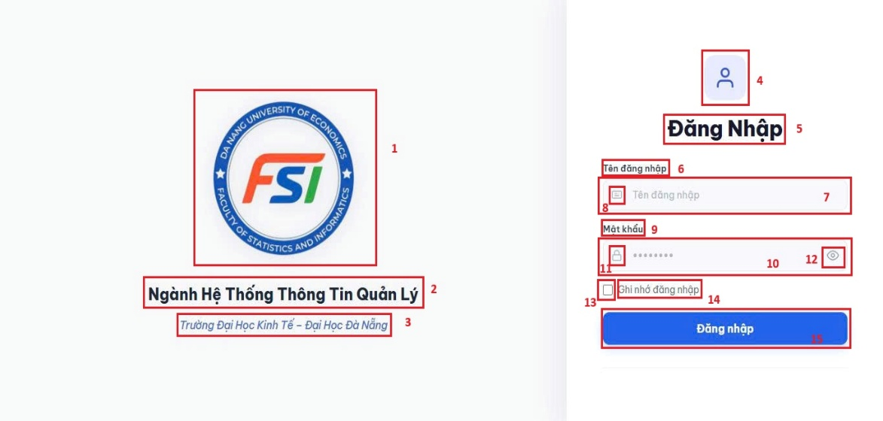
Hình 44. Màn hình đăng nhập
STT | LOẠI | MÔ TẢ | GHI CHÚ
1 | Logo | - Hiển thị cứng logo | 
2 | Text | - Hiển thị cứng “Ngành Hệ Thống Thông Tin Quản Lý”
3 | Text | - Hiển thị cứng “Trường Đại Học Kinh Tế - Đại Học Đà Nẵng”
4 | Icon | - Hiển thị cứng icon | 
5 | Text | - Hiển thị cứng “Đăng Nhập”
6 | Label | - Hiển thị cứng “Tên đăng nhập”
7 | Input | - Hiển thị cứng “Tên đăng nhập”  - Sự kiện: Khi nhấn vào ô nhập tiến hành nhập tên đăng nhập
8 | Icon | - Hiển thị cứng icon
9 | Label | - Hiển thị cứng “Mật khẩu”
10 | Input | - Hiển thị cứng “Mật khẩu”  - Sự kiện: Khi nhấn vào ô nhập tiến hành nhập mật khẩu
11 | Icon | - Hiển thị cứng icon
12 | Button | - Hiển thị cứng icon  - Sự kiện: Khi nhấn icon chuyển đổi giữa hiển thị mật khẩu và ẩn mật khẩu
13 | Checkbox | - Hiển thị ô checkbox
14 | Text | - Hiển thị cứng “Ghi nhớ đăng nhập”
15 | Button | - Hiển thị cứng “Đăng nhập”  - Sự kiện: Khi nhấn “đăng nhập” hệ thống sẽ kiểm tra :  - Nếu nhập đúng, chuyển hướng tới màn hình với vai trò tương đương  - Nếu nhập sai, hệ thống thông báo lỗi
Bảng 63. Đặc tả màn hình đăng nhập
- Màn hình của sinh viên
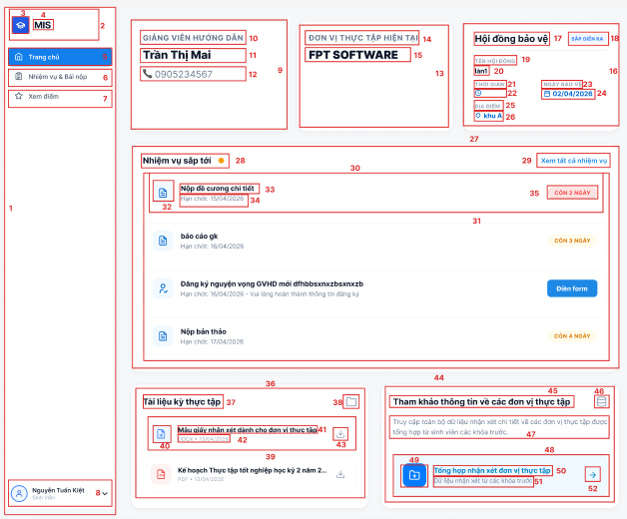
      - Màn hình trang chủ
Hình 45. Màn hình trang chủ

STT | LOẠI | MÔ TẢ | GHI CHÚ
1 | Sidebar | - Thanh điều hướng bên trái | Phân vùng quản lý các menu chính
2 | Header Sidebar | - Phần đầu của thanh điều hướng | Chứa logo và tên hệ thống
3 | Icon | - Biểu tượng hệ thống
4 | Text | - Tên hệ thống (MIS) | Viết tắt của Management Information System.
5 | Menu Item | - Mục "Trang chủ"  - Sự kiện: Khi nhấn vào Menu Item sẽ chuyển sang màu xanh và dẫn đến trang “Trang chủ”
6 | Menu Item | - Mục "Nhiệm vụ & Bài nộp"  - Sự kiện: Khi nhấn vào Menu Item sẽ chuyển sang màu xanh và dẫn đến trang “Nhiệm vụ & Bài nộp”
7 | Menu Item | - Mục "Xem điểm"  - Sự kiện: Khi nhấn vào Menu Item sẽ chuyển sang màu xanh và dẫn đến trang “Xem điểm”
8 | Profile card | - Thông tin người dùng đang đăng nhập  - Sự kiện: Khi nhấn vào sẽ hiển thị dropdown gồm: “ Cập nhật mật khẩu” & “Đăng xuất” | Hiển thị tên và vai trò.
9 | Widget | - Khối thông tin GVHD
10 | Label | - Tiêu đề: “GIẢNG VIÊN HƯỚNG DẪN”
11 | Text | - Tên giảng viên | Ví dụ: Trần Thị Mai
12 | Contact | - Hiển thị số điện thoại của giảng viên | Ví dụ: 0905234567
13 | Widget | - Khối thông tin Đơn vị thực tập
14 | Label | - Tiêu đề: “ĐƠN VỊ THỰC TẬP HIỆN TẠI”
15 | Text | - Tên đơn vị thực tập | Ví dụ: FPT SOFTWARE
16 | Widget | - Khối thông tin Hội đồng bảo vệ
17 | Label | - Tiêu đề: “Hội đồng bảo vệ”
18 | Badge | - Trạng thái hội đồng | - Khi chưa phân công hội đồng thì Trạng thái này sẽ không hiển thị  - Khi đã phân hội đồng thì sẽ hiện thị Trạng thái này với tên là: “Sắp diễn ra”
19 | Label | - Nhãn: “Tên hội đồng”
20 | Text | - Hiển thị tên hội đồng cụ thể | Ví dụ: Hội đồng 4
21 | Label | - Nhãn: “Thời gian”
22 | Text | - Hiển thị thời gian bảo vệ cụ thể | Ví dụ: 8:00 - 12:00
23 | Label | - Nhãn: “Ngày bảo vệ”
24 | Text | - Hiển thị ngày bảo vệ cụ thể | Ví dụ: 02/04/2026
25 | Label | - Nhãn: “Địa điểm”
26 | Text | - Hiển thị địa điểm cụ thể | Ví dụ: P.304
27 | Container | - Khung nội dung gồm: Tiêu đề + Button + Danh sách các nhiệm vụ.
28 | Title | - Tiêu đề: Nhiệm vụ sắp tới
29 | Button | - Tên: “Xem tất cả nhiệm vụ”  - Sự kiện: Khi nhấn vào sẽ di chuyển đến trang “Nhiệm vụ & Bài nộp”
30 | List | - Danh sách nhiệm vụ
31 | List Item | - Nhiệm vụ cụ thể trong danh sách  - Sự kiện: Khi nhấn vào sẽ di chuyển đến trang “Nhiệm vụ & Nộp bài” đối với nhiệm vụ nộp file. Còn đối với nhiệm vụ là điền biểu mẫu thì không nhấn vào được.
32 | Icon | - Biểu tượng phân loại nhiệm vụ | - Hình tờ giấy (Nộp file).  - Hình người/(Điền biểu mẫu).
33 | Text | - Tên nhiệm vụ | - Ví dụ: Nộp đề cương.
34 | Subtext | - Hạn chót + Ngày giờ cuối cùng phải hoàn thành. | - Ví dụ: Hạn chót: 16/04/2026
35 | Badge/ Button | - Đối với nhiệm vụ là nộp file: Cảnh báo thời gian - Thông báo số ngày còn lại.  - Đối với nhiệm vụ là điền biểu mẫu: Hiển thị button với nội dung: “Điền form” | - Ví dụ: Còn 3 ngày  - Nếu thời gian < 3 ngày, thì sẽ chuyển sang màu đỏ  - Nếu thời gian >=3 ngày thì sẽ chuyển sang màu vàng
36 | Widget | - Khối tài liệu
37 | Title | - Tiêu đề: “Tài liệu kỳ thực tập”
38 | Icon | - Icon thư mục | 
39 | List | - Tài liệu cụ thể
40 | Icon | - Icon loại tệp tin | - Hiển thị icon loại file PDF/ WORD/ ZIP để nhận diện.
41 | Text | - Hiển thị tên tệp | Ví dụ: Mẫu Giấy nhận xét của đơn vị thực tập
42 | Metadata | - Thông tin tệp: Kích thước hoặc định dạng tệp tin. | Ví dụ: DOCX • 13/04/2026
43 | Button | - Icon tải về  - Sự kiện: Khi nhấn vào sẽ tải tài liệu. | - Nếu đó là Word hoặc Zip thì tự động tải về máy tính  - Còn đối với tài liệu là Pdf thì sẽ mở 1 trang trên trình duyệt để xem trước tài liệu, và muốn tải thì sẽ nhấn nút tải về trong trang đó.
44 | Widget | - Khối tham khảo thông tin thực tập về các khóa trước
45 | Title | - Tiêu đề: “Tham khảo thông tin về các đơn vị thực tập”
46 | Icon | - Biểu tượng thư mục | 
47 | Description | - Mô tả ngắn: “Truy cập toàn bộ dữ liệu nhận xét chi tiết về các đơn vị thực tập được tổng hợp từ sinh viên các khóa trước.”
48 | Card Link | - Thẻ dẫn link: Khung chứa đường dẫn đến kho nhận xét.
49 | Icon | - Icon thư mục | 
50 | Text | - Tiêu đề link: “Tổng hợp nhận xét đơn vị thực tập”
51 | Arrow | - Nút điều hướng: Icon mũi tên để chuyển trang chi tiết.
Bảng 64. Đặc tả màn hình trang chủ
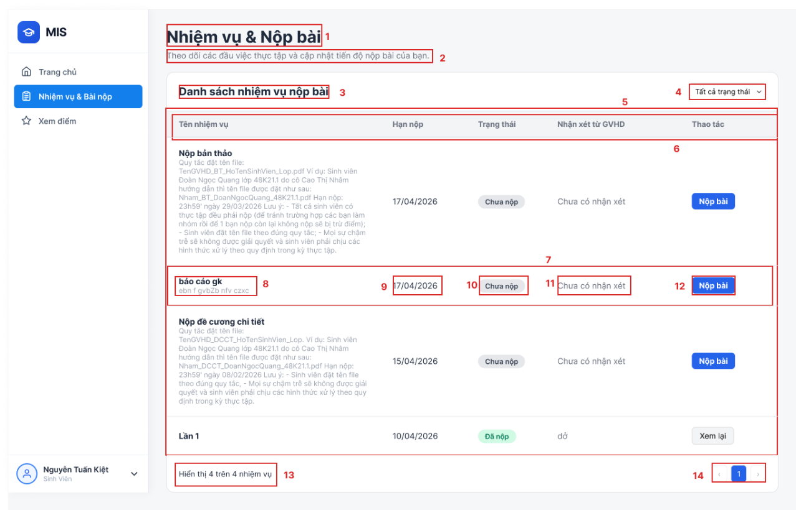
      - Màn hình nhiệm vụ & nộp bài
Hình 46. Màn hình nhiệm vụ & nộp bài

STT | LOẠI | MÔ TẢ | GHI CHÚ
1 | Title | - Tiêu đề trang: "Nhiệm vụ & Nộp bài"
2 | Description | - Mô tả ngắn gọn chức năng của trang cho người dùng: “Theo dõi các đầu việc thực tập và cập nhật tiến độ nộp bài của bạn.”
3 | Subtitle | - Tiêu đề danh sách: “Danh sách nhiệm vụ nộp bài”
4 | Dropdown | - Bộ lọc trạng thái | Cho phép lọc nhiệm vụ (Tất cả trạng thái, Đã nộp, Chưa nộp, Trễ).
5 | List | - Danh sách các nhiệm vụ
6 | Table Header | - Tiêu đề các cột bao gồm: Tên nhiệm vụ, Hạn nộp, Trạng thái, Nhận xét, Thao tác.
7 | Table Row | - Hiển thị chi tiết một nhiệm vụ | Ví dụ: Nộp bản thảo
8 | Text | - Tên nhiệm vụ và mô tả
9 | Date | - Cột Hạn nộp: Thời hạn cuối cùng sinh viên phải nộp bài.
10 | Badge | - Trạng thái bài nộp | Hiển thị "Chưa nộp" (Màu xám), "Đã nộp" (Màu xanh), “Trễ” (Màu đỏ).
11 | Text | - Cột Nhận xét | Hiển thị phản hồi từ GVHD (Nếu chưa có ghi "Chưa có nhận xét").
12 | Button | - Nút hành động  - Sự kiện: Khi nhấn vào có thể nộp hoặc cập nhật bài nộp. | - Nút "Nộp bài" màu xanh nếu chưa nộp bài.  - Nếu đã nộp sẽ chuyển sang nút màu xám “Xem lại” để có thể cập nhật bài nộp.
13 | Pagination Info | - Thông tin phân trang: Hiển thị số lượng bản ghi ( | Ví dụ: Hiển thị 4 trên 4 nhiệm vụ
14 | Pagination Nav | - Thanh điều hướng trang | Các nút chuyển trang (Trước, Sau, Số trang)
Bảng 65. Đặc tả màn hình nhiệm vụ & nộp bài
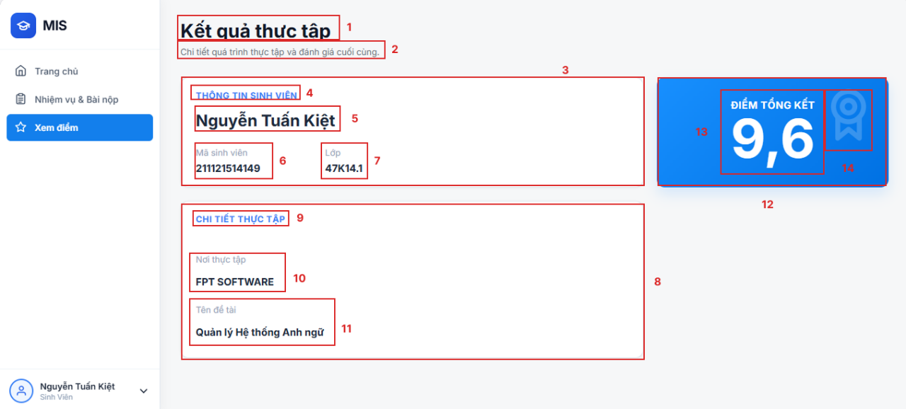
      - Màn hình xem điểm
Hình 47. Màn hình xem điểm

STT | LOẠI | MÔ TẢ | GHI CHÚ
1 | Title | - Tiêu đề trang: "Kết quả thực tập"
2 | Description | - Mô tả ngắn gọn chức năng của trang cho người dùng: “Chi tiết quá trình thực tập và đánh giá cuối cùng.”
3 | Widget | - Khối Thông tin sinh viên
4 | Label | - Tên nhãn: "THÔNG TIN SINH VIÊN" (Viết hoa, màu xanh).
5 | Text | - Họ và tên sinh viên | Hiển thị tên đầy đủ của sinh viên.
6 | Lable + Text | - Tên nhãn + Nội dung: Mã sinh viên + 221121514149
7 | Lable + Text | - Tên nhãn + Nội dung: Lớp + 47K14.1
8 | Widget | - Khối Thông tin thực tập
9 | Label | - Tên nhãn: "CHI TIẾT THỰC TẬP" (Viết hoa, màu xanh).
10 | Lable + Text | - Tên nhãn + Nội dung: Nơi thực tập + FPT SOFTWARE
11 | Lable + Text | - Tên nhãn + Nội dung: Lớp + Quản lý Hệ thống Anh ngữ
12 | Widget | Khối Chi tiết thực tập
13 | Label + Number | - Tên nhãn + Nội dung: Điểm tổng kết + Điểm | - - Nếu trưởng bộ môn chưa công bố điểm thì chỉ hiển thị label là “Điểm tổng kết”
14 | Icon | - Hình huy chương/ribbon minh họa cho kết quả tốt.
Bảng 66. Đặc tả màn hình xem điểm
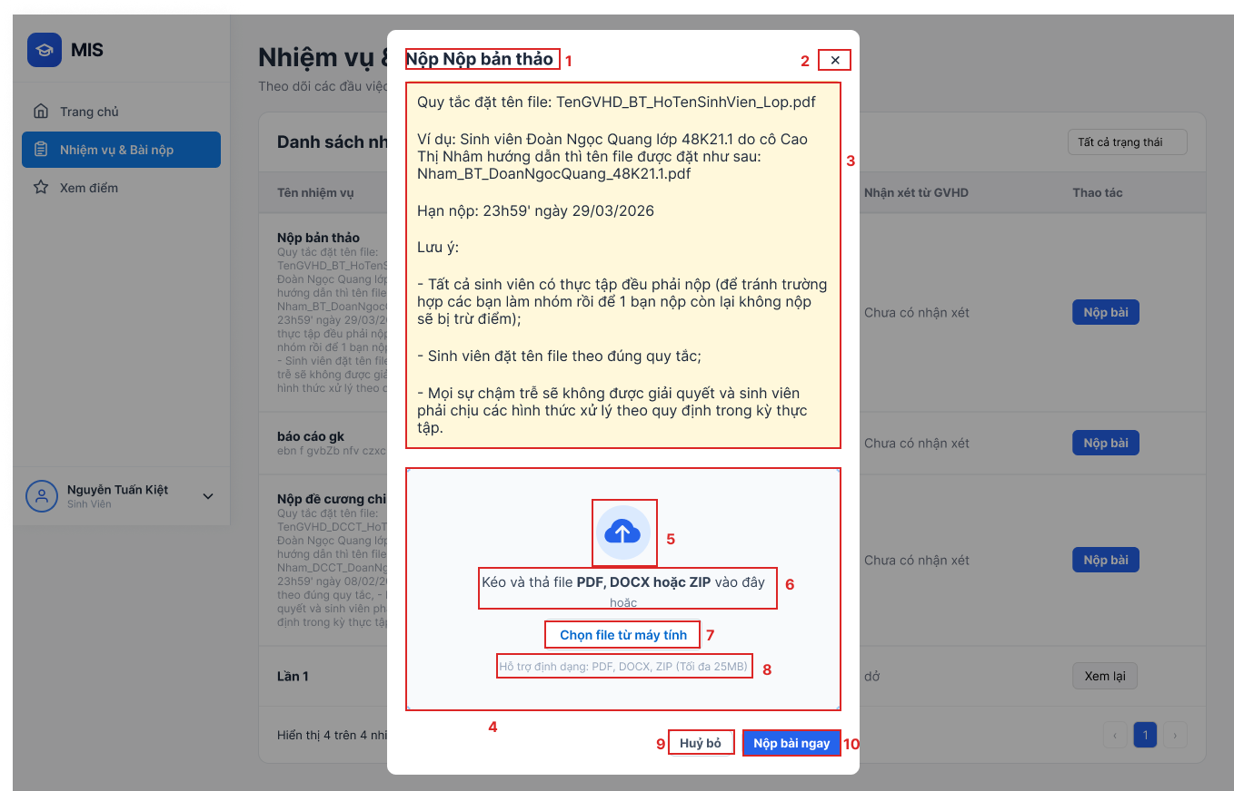
      - Màn hình nộp bài
Hình 48. Màn hình nộp bài
STT | LOẠI | MÔ TẢ | GHI CHÚ
1 | Title popup | - Tiêu đề pop up: Nộp + tên nhiệm vụ | Ví dụ: Nộp bản thảo
2 | Icon | - Icon đóng pop up  - Sự kiện: Khi nhấn vào sẽ thoát khỏi cửa sổ nộp bài.
3 | Description | - Mô tả chi tiết nhiệm vụ
4 | Upload Area | - Vùng tải lên: Khu vực để người dùng đưa file vào hệ thống.  - Sự kiện: Người dùng có thể kéo thả file vào vùng này để tải file lên hệ thống.
5 | Icon | - Biểu tượng Upload: Hình đám mây kèm mũi tên chỉ hướng tải lên.
6 | Drop Zone | - Vùng kéo thả: Chỉ dẫn người dùng có thể kéo thả file trực tiếp vào đây.
7 | Button | - Nút chọn file: "Chọn file từ máy tính"  - Sự kiện : Khi nhấn vào sẽ mở hộp thoại chọn tệp nộp.
8 | Hint Text | - Định dạng hỗ trợ: Hỗ trợ định dạng: PDF, DOCX, ZIP (Tối đa 25MB) | - Khi đã tải file lên thì sẽ đổi thành nội dung: “Đã chọn : + Tên file”
9 | Button | - Nút “Huỷ bỏ”  - Sự kiện: Khi nhấn vào sẽ đóng pop up và không lưu các thay đổi.
10 | Button | - Nút “Nộp bài ngay”  - Sự kiện: Khi nhấn vào sẽ xác nhận gửi file lên hệ thống để GVHD chấm điểm.
Bảng 67. Đặc tả màn hình nộp bài
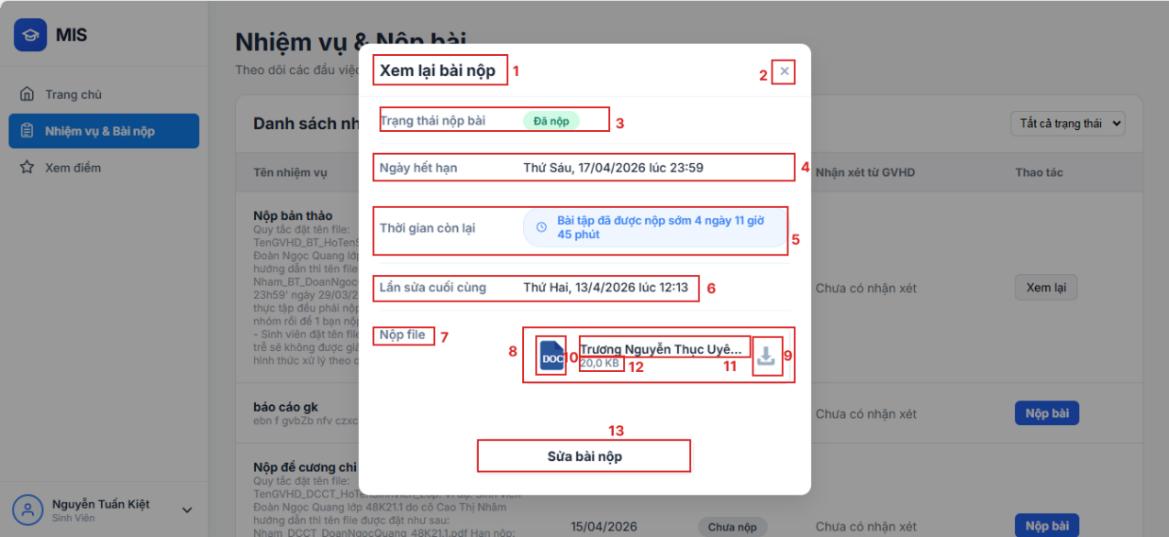
      - Màn hình xem lại nộp bài
Hình 49. Màn hình xem lại bài nộp
STT | LOẠI | MÔ TẢ | GHI CHÚ
1 | Title popup | - Tiêu đề pop up: “Xem lại bài nộp”
2 | Icon | - Icon đóng pop up  - Sự kiện: Khi nhấn vào sẽ thoát khỏi cửa sổ xem lại bài nộp.
3 | Status Row | - Trạng thái nộp bài | - Hiển thị nhãn "Đã nộp" (Màu xanh lá) xác nhận đã nộp.  - Hiển thị nhãn “Trễ” (Màu đỏ) xác nhận trễ nhiệm vụ.
4 | Info Row | - Ngày hết hạn | - Hiển thị thời gian deadline chính xác của nhiệm vụ theo format: Thứ, ngày, giờ.
5 | Alert Box | - Thời gian còn lại: Thông báo trạng thái nộp | Ví dụ: Bài tập đã được nộp sớm 4 ngày 11 giờ 6 phút
6 | Info Row | - Lần sửa cuối cùng: Lưu vết thời điểm gần nhất sinh viên cập nhật file. | Hiển thị theo format: Thứ, ngày, giờ
7 | Label | - Nhãn: “Nộp file”
8 | Container | - Hiển thị nội dung file + nút tải file
9 | Button | - Nút tải file  - Sự kiện: Khi nhấn vào sẽ tải được file
10 | File Icon | - Biểu tượng loại tệp: Hình icon định dạng file
11 | Text | - Tên tệp tin: Hiển thị tên file theo đúng quy tắc đã nộp. | - Nếu tên dài quá sẽ hiển thị “...” ở sau tên file để không tràn nội dung khỏi container.
12 | Metadata | - Kích thước file. Hiển thị dung lượng tệp. | Ví dụ: 20.0 KB
13 | Button | - Nút Sửa bài nộp  - Sự kiện: Khi nhấn vào sẽ cho phép sinh viên thay đổi hoặc nộp đè file mới (nếu còn hạn). | - Nếu nhiệm vụ đã quá hạn thì nút nộp bài sẽ bị vô hiệu hóa và đổi tên thành “ Đã hết hạn sửa bài” khi quá hạn nộp bài hoặc sinh viên chưa tải tệp lên.
Bảng 68. Đặc tả màn hình xem lại bài nộp
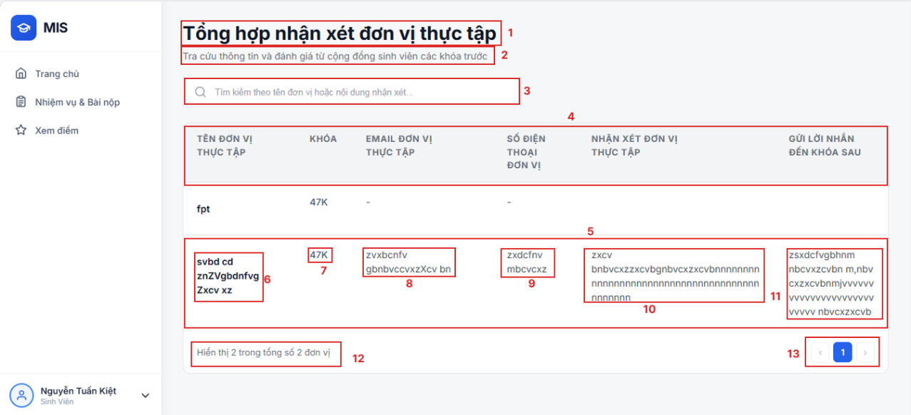
      - Màn hình tổng hợp nhận xét đơn vị thực tập
Hình 50. Màn hình tổng hợp nhận xét đơn vị thực tập
STT | LOẠI | MÔ TẢ | GHI CHÚ
1 | Title | - Tiêu đề trang: "Tổng hợp nhận xét đơn vị thực tập"
2 | Description | - Mô tả ngắn gọn chức năng của trang cho người dùng: “Tra cứu thông tin và đánh giá từ cộng đồng sinh viên các khóa trước.”
3 | Search Bar | - Thanh tìm kiếm: Tìm kiếm theo tên đơn vị hoặc nội dung nhận xét cụ thể.
4 | Table Header | - Tiêu đề các cột: Bao gồm: Tên đơn vị, Khóa, Email, SĐT, Nhận xét, Lời nhắn. | - Sắp xếp theo cột Khóa: Khóa mới nhất đến khóa cũ.
5 | Table Row | - Dòng dữ liệu đơn vị: Khu vực chứa thông tin đánh giá của một doanh nghiệp cụ thể.
6 | Text | - Tên đơn vị thực tập | Ví dụ: FPT SOFTWARE
7 | Text | - Khóa mà sinh viên đang theo học | Ví dụ: 47K
8 | Text | - Email đơn vị
9 | Text | - Số điện thoại
10 | Text | - Nhận xét đơn vị
11 | Text | - Gửi lời nhắn
12 | Pagination Info | - Thông tin phân trang: Hiển thị số lượng bản ghi | Ví dụ: Hiển thị 2 trong số tổng 2 đơn vị
13 | Pagination Nav | - Thanh điều hướng trang | Các nút chuyển trang (Trước, Sau, Số trang)
Bảng 69. Đặc tả màn hình tổng hợp nhận xét đơn vị thực tập
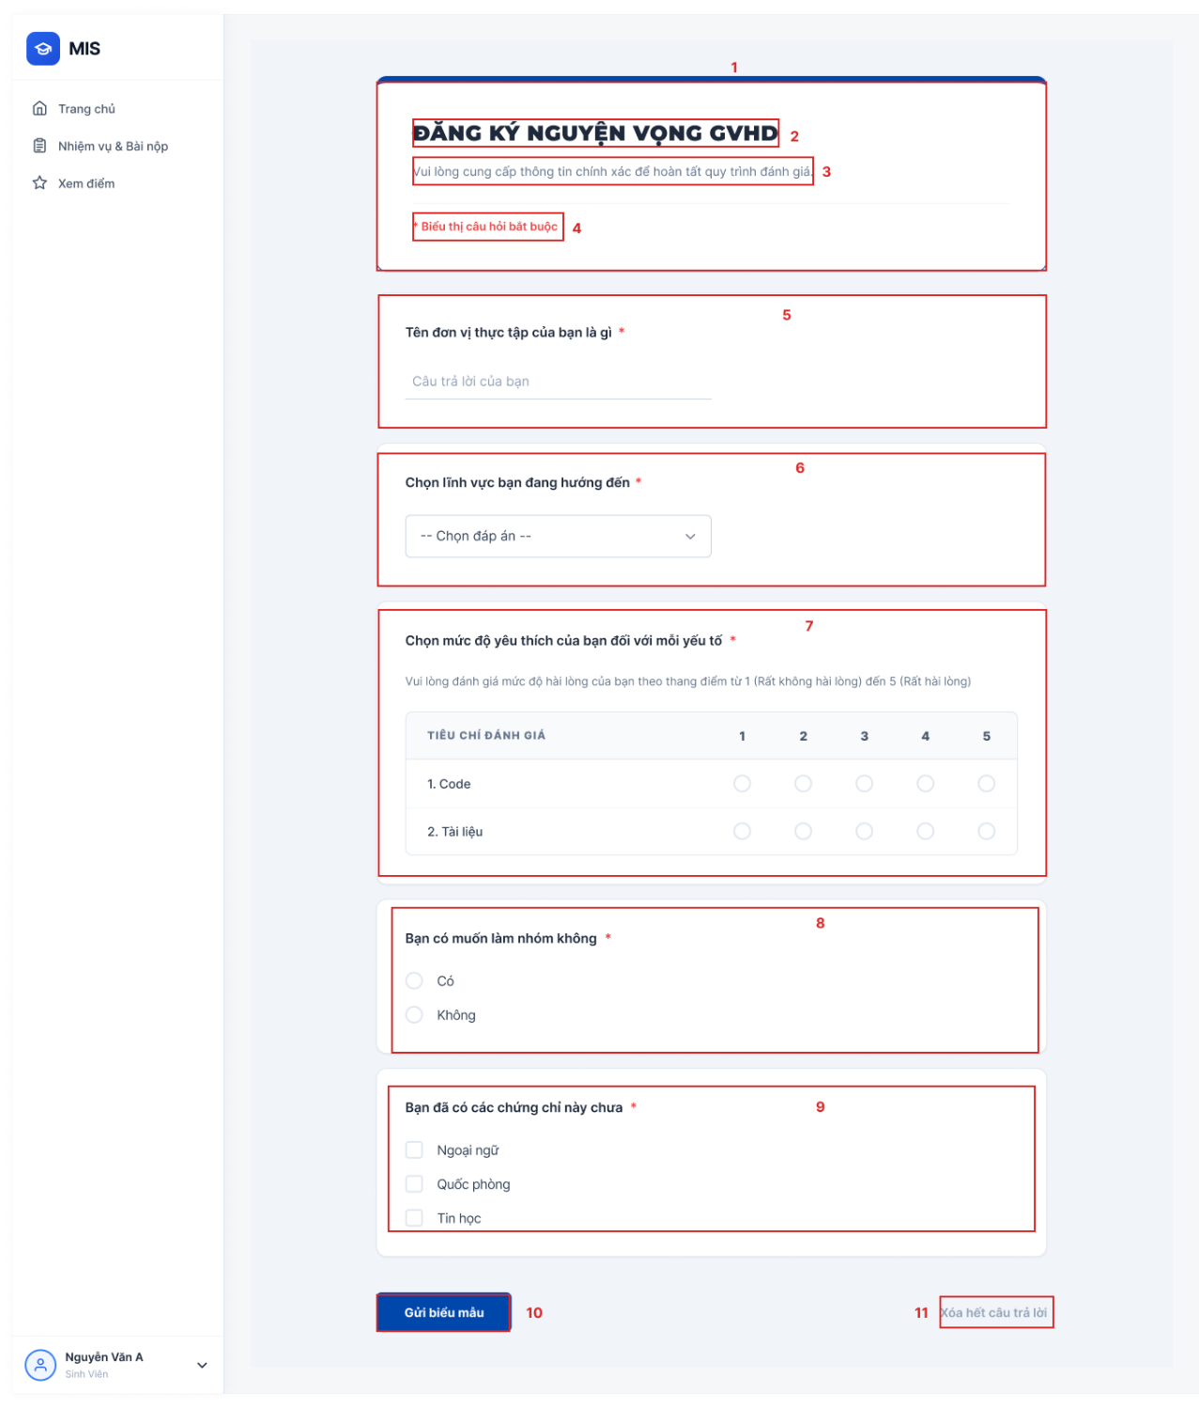
      - Màn hình điền biễu mẫu
Hình 51. Màn hình điền biễu mẫu
STT | LOẠI | MÔ TẢ | GHI CHÚ
1 | Container | - Khung chứa tiêu đề và nội dung yêu cầu của biểu mẫu
2 | Title | - Tiêu đề biểu mẫu | Ví dụ: "ĐĂNG KÝ NGUYỆN VỌNG GVHD"
3 | Description | - Lời nhắc sinh viên cung cấp thông tin chính xác. | Ví dụ: “Vui lòng cung cấp thông tin chính xác để hoàn tất quy trình đánh giá.”
4 | Required Note | - Chú thích ràng buộc | - Sắp xếp theo cột Khóa: Khóa mới nhất đến khóa cũ.
5 | Short Answer | - Câu hỏi + Ô nhập liệu văn bản ngắn (Input text).
6 | Dropdown | - Câu hỏi + Danh sách lựa chọn
7 | Likert Scale | - Câu hỏi + Chọn mức độ yêu thích đối với mỗi yếu tố | Ma trận đánh giá từ mức 1 đến 5 cho từng tiêu chí.
8 | Radio Button | - Câu hỏi + Lựa chọn duy nhất
9 | Checkbox | - Câu hỏi + Lựa chọn nhiều phương án cùng lúc.
10 | Button | - Nút "Gửi biểu mẫu"  - Sự kiện: Khi nhấn vào sẽ gửi biểu mẫu.
11 | Text Link | - Nút "Xóa hết câu trả lời"  - Sự kiện: Khi nhấn vào sẽ xóa toàn bộ dữ liệu đã nhập trên form.
Bảng 70. Đặc tả màn hình điền biễu mẫu
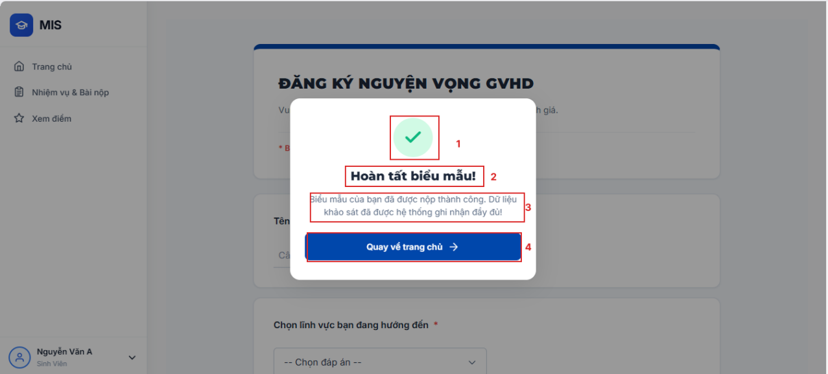
      - Màn hình hiển thị popup sau khi hoàn thành xong biễu mẫu
Hình 52. Màn hình hiển thị popup sau khi hoàn thành xong biễu mẫu
STT | LOẠI | MÔ TẢ | GHI CHÚ
1 | Icon | - Hiển thị biểu tượng thành công màu xanh lá cây.
2 | Title | - Tiêu đề thông báo: “Hoàn tất biểu mẫu!”
3 | Text | - Nội dung chi tiết thông báo: “Biểu mẫu của bạn đã được nộp thành công. Dữ liệu khảo sát đã được hệ thống ghi nhận đầy đủ!”
4 | Button | - Nút "Quay về trang chủ"  - Sự kiện: Khi nhấn vào sẽ điều hướng người dùng trở lại màn hình Trang chủ.
Bảng 71. Đặc tả màn hình hiển thị popup sau khi hoàn thành xong biễu mẫu
- Màn hình của giảng viên
      - Màn hình sinh viên của tôi

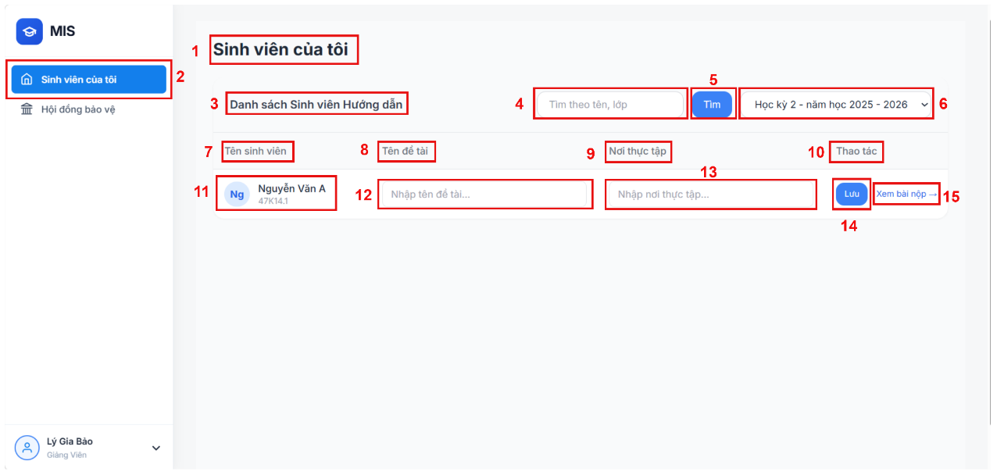
Hình 53. Màn hình sinh viên của tôi
STT | LOẠI | MÔ TẢ | GHI CHÚ
1 | Text | - Hiển thị cứng “Sinh viên của tôi”
2 | Button | - Hiển thị cứng “Sinh viên của tôi”  - Sự kiện: Nhấn chọn sẽ được chuyển sang màn hình sinh viên của tôi
3 | Text | - Hiển thị cứng “Danh sách sinh viên hướng dẫn”
4 | Input text | - Sự kiện: nhập tên, lớp để tìm kiếm sinh viên
5 | Button | - Hiển thị cứng “Tìm”  - Sự kiện: Nhấn chọn sẽ thực hiện tìm kiếm thông tin
6 | Dropdown | - Sự kiện: Nhấn chọn sẽ thả xuống danh sách các kì
7 | Text | - Hiển thị cứng “Tên sinh viên”
8 | Text | - Hiển thị cứng “Tên đề tài”
9 | Text | - Hiển thị cứng “Nơi thực tập”
10 | Text | - Hiển thị cứng “Thao tác”
11 | Text | - Hiển thị cứng thông tin của sinh viên như tên và lớp
12 | Input text | - Sự kiện: nhập tên đề tài của sinh viên
13 | Input text | - Sự kiện: nhập nơi thực tập của sinh viên
14 | Button | - Hiển thị cứng “Lưu”  - Sự kiện: Nhấn chọn sẽ thực hiện lưu thông tin
15 | Button | - Hiển thị cứng “Xem bài nộp  - Sự kiện: nhấn chọn vào sẽ chuyển sang màn hình danh sách bài nộp của sinh viên
Bảng 72. Đặc tả màn hình sinh viên của tôi
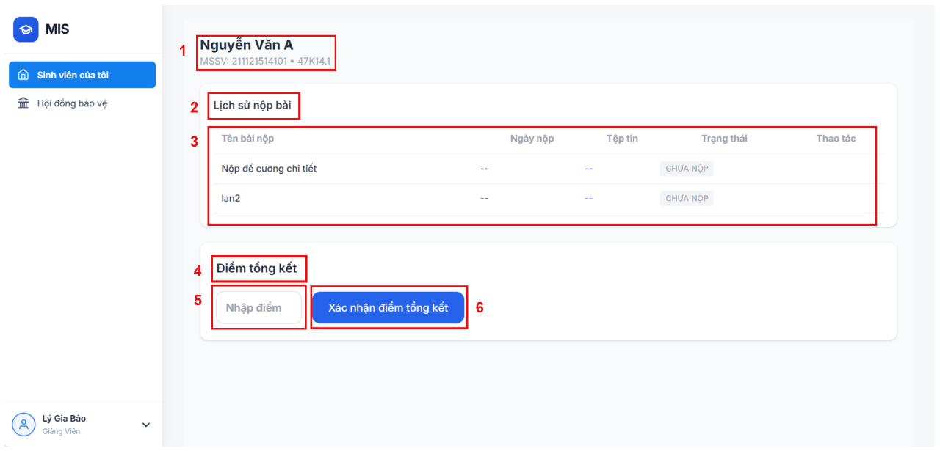
      - Màn hình xem bài nộp của sinh viên
Hình 54. Màn hình xem bài nộp của sinh viên

STT | LOẠI | MÔ TẢ | GHI CHÚ
1 | Text | - Hiển thị cứng “Tên, lớp và mã sinh viên”
2 | Text | - Hiển thị cứng”Lịch sử nộp bài”
3 | Text | - Hiển thị cứng “Chi tiết các thông tin về bài nộp của sinh viên”
4 | Text | - Hiển thị cứng “Điểm tổng kết”
5 | Input text | - Sự kiện: Nhập số điểm muốn chấm cho sinh viên
6 | Button | - Hiển thị cứng “Xác nhận điểm tổng kết”  - Sự kiện: Nhấn chọn để thực hiện lưu điểm cho sinh viên
Bảng 73. Đặc tả màn hình xem bài nộp của sinh viên
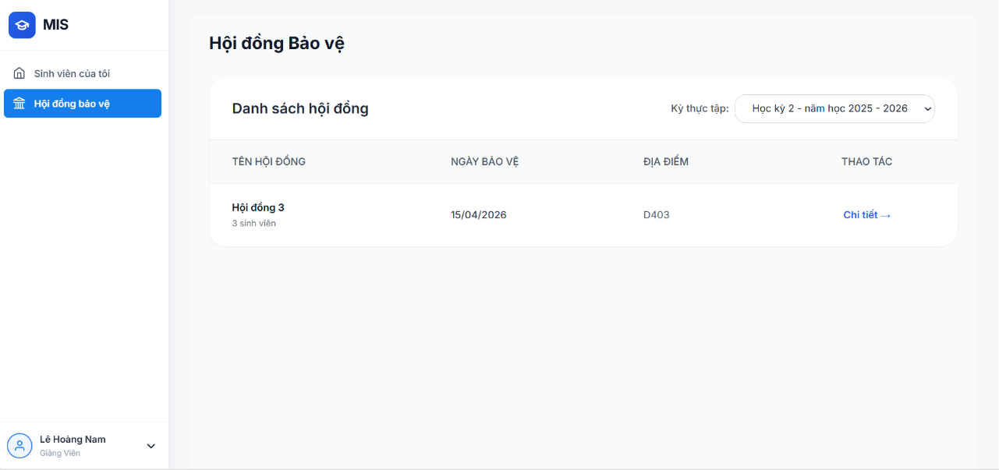
      - Màn hình hội đồng bảo vệ
Hình 55. Màn hình hội đồng bảo vệ
STT | LOẠI | MÔ TẢ | GHI CHÚ
1 | Text | - Hiển thị cứng “Hội đồng bảo vệ”
2 | Button | - Hiển thị cứng “Hội đồng bảo vệ”  - Sự kiện: nhấn chọn hội đồng bảo vệ sẽ được chuyển sang màn hình hội đồng bảo vệ
3 | Text | - Hiển thị cứng “Danh sách hội đồng”
4 | Text | - Hiển thị cứng “Kỳ thực tập”
5 | Dropdown | - Sự kiện: Nhấn chọn sẽ thả xuống danh sách các kì
6 | Text | - Hiển thị cứng “Tên hội đồng”
7 | Text | - Hiển thị cứng “Ngày bảo vệ”
8 | Text | - Hiển thị cứng “Địa điểm”
9 | Text | - Hiển thị cứng “Danh sách hội đồng”
10 | Text | - Hiển thị cứng các thông tin của hội đồng
11 | Button | - Hiển thị cứng “Chi tiết”  - Sự kiện: nhấn chọn chi tiết sẽ chuyển sang màn hình chi tiết hội đồng
Bảng 74. Đặc tả màn hình hội đông bảo vệ
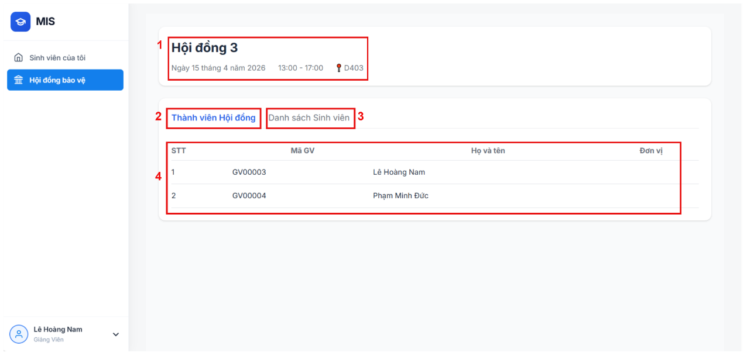
      - Màn hình thông tin chi tiết hội đồng
Hình 56. Màn hình thông tin chi tiết hội đồng

STT | LOẠI | MÔ TẢ | GHI CHÚ
1 | Text | - Hiển thị cứng “Thông tin về hội đồng”
2 | Button | - Hiển thị cứng “Thành viên hội đồng”  - Sự kiện: khi nhấn chọn sẽ được chuyển sang màn hình thành viên hội đồng
3 | Button | - Hiển thị cứng “ Danh sách sinh viên”  - Sự kiện: khi nhấn chọn sẽ được chuyển sang màn hình danh sách sinh viên
4 | Text | - Hiển thị cứng thông tin của thành viên hội đồng
Bảng 75. Đặc tả màn hình thông tin chi tiết hội đồng
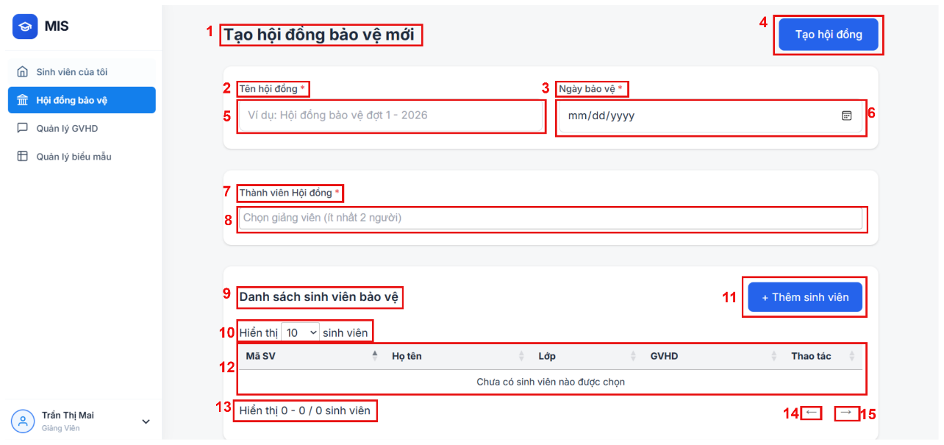
      - Màn hình tạo hội đồng
Hình 57. Màn hình tạo hội đồng
STT | LOẠI | MÔ TẢ | GHI CHÚ
1 | Text | - Hiển thị cứng “Tạo hội đồng bảo vệ mới”
2 | Text | - Hiển thị cứng “Tên hội đồng”
3 | Text | - Hiển thị cứng “Ngày bảo vệ”
4 | Button | - Hiển thị cứng “Tạo hội đồng”
5 | Input text | - Sự kiện: nhập tên hội đồng
6 | Input text | - Sự kiện: nhập ngày bảo vệ
7 | Text | - Hiển thị cứng “Thành viên hội đồng”
8 | Dropdown | - Sự kiện: nhấn chọn giảng viên
9 | Text | - Hiển thị cứng “Danh sách sinh viên bảo vệ”
10 | Dropdown | - Sự kiện: nhấn chọn để lựa chọn số lượng sinh viên hiển thị
11 | Button | - Hiển thị cứng “Thêm sinh viên”  - Sự kiện: nhấn chọn sẽ hiển thị popup để chọn sinh viên
12 | Text | - Hiển thị các thông tin của sinh viên đã được chọn
13 | Text | Hiển thị số lượng sinh viên
14 | Button | - Sự kiện: nhấn chọn để quay lại trang trước
15 | Button | - Sự kiện: nhấn chọn để đi tiếp trang
Bảng 76. Đặc tả màn hình tạo hội đồng
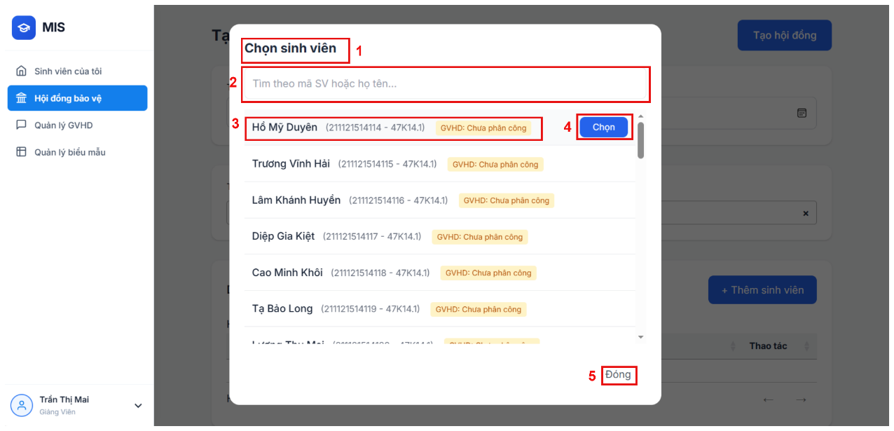
      - Màn hình hiển thị danh sách sinh viên thêm vào hội động
Hình 58. Màn hình hiển thị danh sách sinh viên thêm vào hội đồng

STT | LOẠI | MÔ TẢ | GHI CHÚ
1 | Text | - Hiển thị cứng “Chọn sinh viên”
2 | Input text | - Sự kiện: tìm sinh viên theo tên hoặc mã sinh viên
3 | Text | - Hiển thị cứng các thông tin của sinh viên
4 | Button | - Hiển thị cứng “Chọn”  - Sự kiện: nhấn chọn thì lưu sinh viên vào danh sách
5 | Button | - Hiển thị cứng “Đóng”  - Sự kiện: nhấn chọn để thực hiện đóng popup
Bảng 77. Đặc tả màn hình hiển thị danh sách sinh viên thêm vào hội đồng
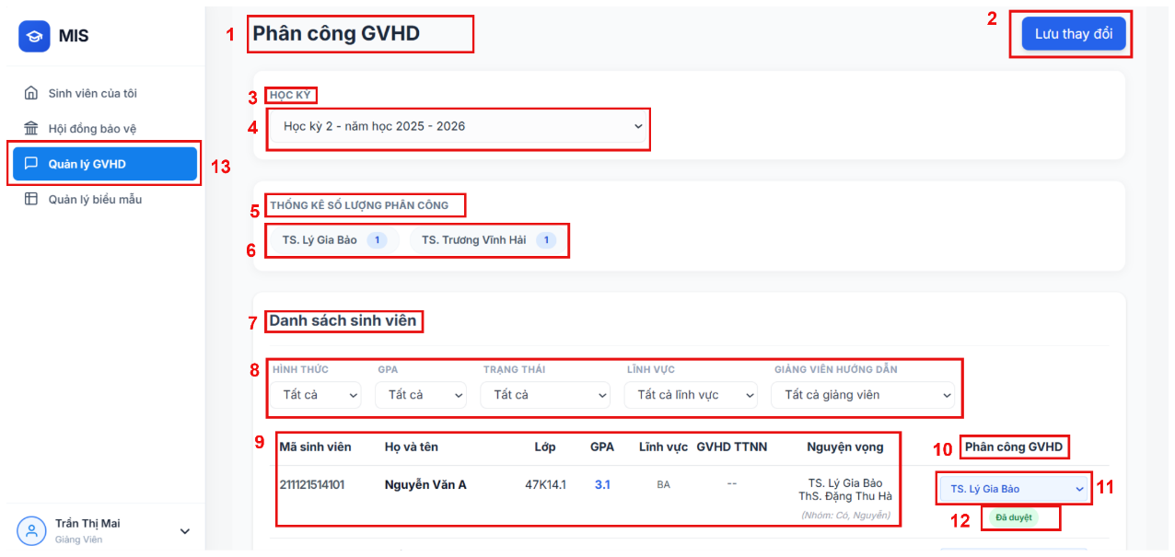
      - Màn hình phân công GVHD
Hình 59. Màn hình phân công GVHD
STT | LOẠI | MÔ TẢ | GHI CHÚ
1 | Text | - Hiển thị cứng “Phân công GVHD”
2 | Button | - Hiển thị cứng “Lưu thay đổi”  - Sự kiện: nhấn chọn để thực hiện lưu và gửi danh sách phân công
3 | Text | - Hiển thị cứng “Học kỳ”
4 | Dropdown | - Sự kiện: nhấn chọn để hiển thị danh sách các kỳ
5 | Text | Hiển thị cứng “Thống kê số lượng phân công”
6 | Text | - Hiển thị cứng thông tin giảng viên với số lượng sinh viên thuộc về
7 | Text | - Hiển thị cứng “Danh sách sinh viên”
8 | Text | - Hiển thị cứng các hình thức lọc  - Sự kiện: nhấn chọn vào sẽ dropdown bộ lọc xuống
9 | Text | - Hiển thị cứng các thông tin mà sinh viên điền form
10 | Text | - Hiển thị cứng “Phân công GVHD”
11 | Dropdown | - Sự kiện: chọn GVHD theo gợi ý
12 | Text | - Hiển thị trạng thái phê duyệt
13 | Button | - Hiển thị cứng “Quản lý GVHD”  - Sự kiện: nhấn chọn quản lý GVHD thì sẽ được chuyển sang màn hình GVHD
Bảng 78. Đặc tả màn hình phân công GVHD
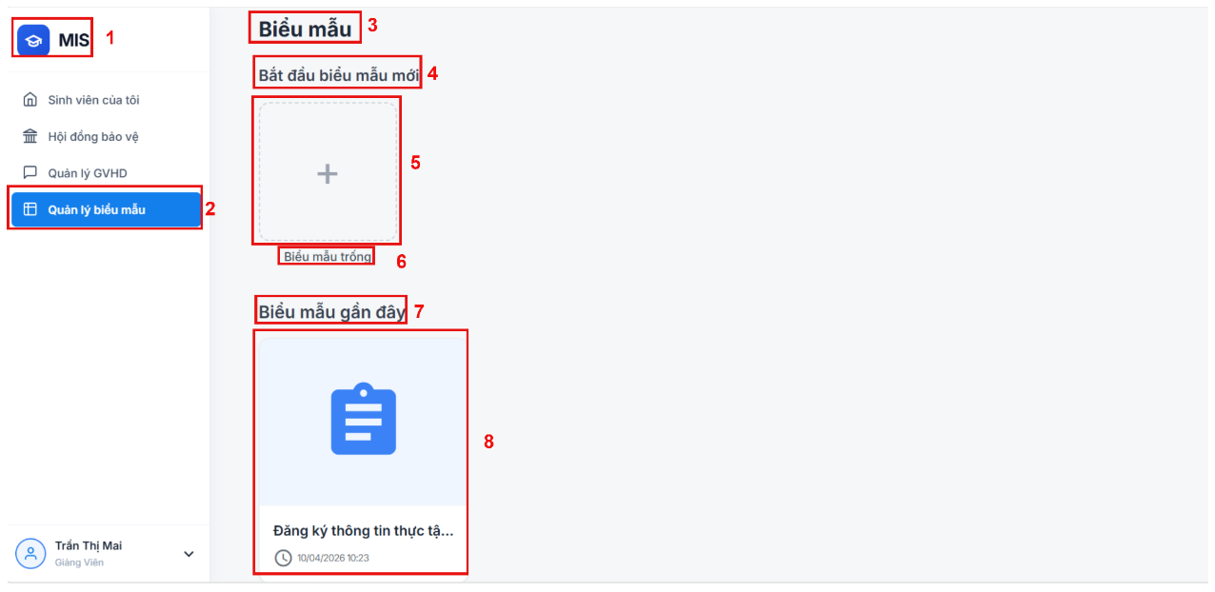
      - Màn hình quản lý biễu mẫu
Hình 60. Màn hình quản lý biểu mẫu
STT | LOẠI | MÔ TẢ | GHI CHÚ
1 | Label | - Hiển thị cứng “ Logo và MIS”
2 | Button | - Hiển thị quản lý biểu mẫu  - Sự kiện: chọn quản lý biểu mẫu sẽ được chuyển sang màn hình quản lý biểu mẫu
3 | Text | - Hiển thị cứng “Biểu mẫu”
4 | Text | - Hiển thị cứng “Bắt đầu biểu mẫu mới”
5 | Button | - Hiển thị dấu “+”  - Sự kiện: chọn dấu + sẽ được chuyển hướng sang màn hình tạo form
6 | Text | - Hiển thị cứng “Biểu mẫu trống”
7 | Text | - Hiển thị cứng “Biểu mẫu gần đây”
8 | Button | - Hiển thị cứng tên và thời gian tạo biểu mẫu  - Sự kiện: chọn vào biểu mẫu sẽ được chuyển sang màn hình chi tiết biểu mẫu
Bảng 79. Đặc tả màn hình quản lý biểu mẫu
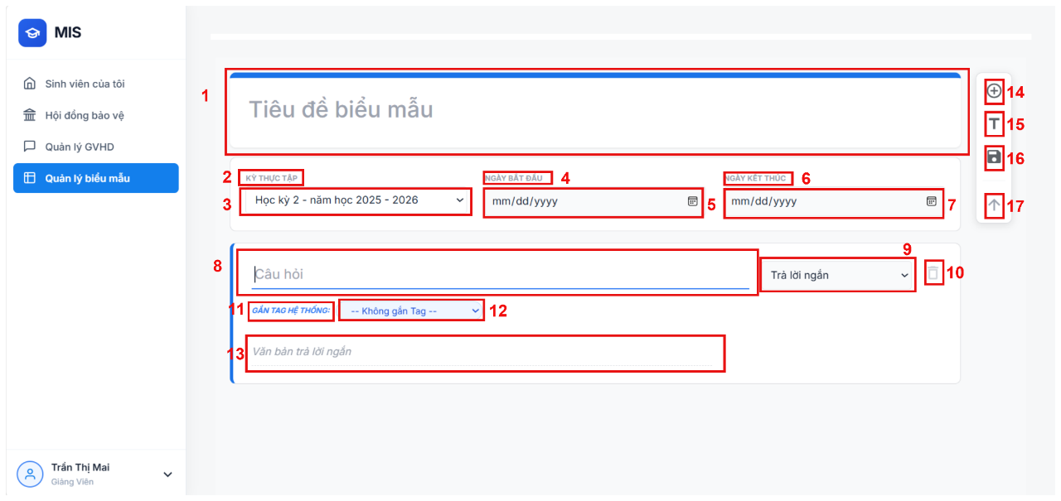
      - Màn hình tạo biễu mẫu
Hình 61. Màn hình tạo biểu mẫu
STT | LOẠI | MÔ TẢ | GHI CHÚ
1 | Input text | - Hiển thị ô trống để nhập tên biểu mẫu  - Sự kiện: Nhập tên biểu mẫu muốn tạo
2 | Text | - Hiển thị cứng “Kỳ thực tập”
3 | Dropdown | - Hiển thị thông tin kỳ thực tập  - Sự kiện: Nhấn chọn sẽ thả xuống danh sách các kỳ thực tập
4 | Text | - Hiển thị cứng “Ngày bắt đầu”
5 | Datetime | - Sự kiện: Chọn ngày bắt đầu
6 | Text | - Hiển thị cứng “Ngày kết thúc”
7 | Datetime | - Sự kiện: Chọn ngày kết thúc
8 | Input text | - Hiển thị ô trống để nhập câu hỏi  - Sự kiện: Nhập câu hỏi cho biểu mẫu
9 | Dropdown | - Sự kiện: Nhấn chọn sẽ thả xuống các loại câu hỏi
10 | Button | - Sự kiện: Nhấn chọn sẽ xóa câu hỏi đã tạo
11 | Text | - Hiển thị cứng “Gắn tag hệ thống”
12 | Dropdown | - Sự kiện: Nhấn chọn sẽ thả xuống các loại tag
13 | Input text | - Hiển thị ô trống để nhập câu trả lời  - Sự kiện: Nhập câu trả lời vào biểu mẫu
14 | Button | - Sự kiện: nhấn chọn để tạo mới câu hỏi
15 | Button | - Sự kiện: nhấn chọn để tạo mới phần
16 | Button | - Sự kiện: nhấn chọn để lưu biểu mẫu
17 | Button | - Sự kiện: nhấn chọn để quay lại đầu trang
Bảng 80. Đặc tả màn hình tạo biểu mẫu
- Màn hình của trưởng bộ môn
      - Màn hình phân công GVPT
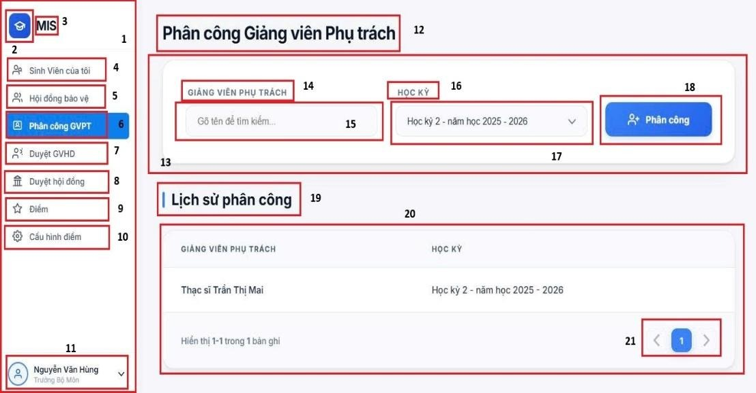
Hình 62. Màn hình phân công GVPT
STT | LOẠI | MÔ TẢ | GHI CHÚ
1 | Sidebar | - Thanh điều hướng bên trái | Phân vùng quản lý các menu chính
2 | Icon | - Biểu tượng hệ thống
3 | Text | - Tên hệ thống (MIS) | Viết tắt của Management Information System.
4 | Menu Item | - Mục "Sinh viên của tôi"  - Sự kiện: Khi nhấn vào Menu Item sẽ chuyển sang màu xanh và dẫn đến trang “Sinh viên của tôi”
5 | Menu Item | - Mục "Hội đồng bảo vệ"  - Sự kiện: Khi nhấn vào Menu Item sẽ chuyển sang màu xanh và dẫn đến trang “Hội đồng bảo vệ”
6 | Menu Item | - Mục "Phân công GVPT"  - Sự kiện: Khi nhấn vào Menu Item sẽ chuyển sang màu xanh và dẫn đến trang “Phân công GVPT”
7 | Menu Item | - Mục "Duyệt GVHD"  - Sự kiện: Khi nhấn vào Menu Item sẽ chuyển sang màu xanh và dẫn đến trang “Duyệt GVHD”
8 | Menu Item | - Mục "Duyệt hội đồng"  - Sự kiện: Khi nhấn vào Menu Item sẽ chuyển sang màu xanh và dẫn đến trang “Duyệt hội đồng”
9 | Menu Item | - Mục "Điểm"  - Sự kiện: Khi nhấn vào Menu Item sẽ chuyển sang màu xanh và dẫn đến trang “Điểm”
10 | Menu Item | - Mục "Cấu hình điểm"  - Sự kiện: Khi nhấn vào Menu Item sẽ chuyển sang màu xanh và dẫn đến trang “Cấu hình điểm”
11 | Profile card | - Thông tin người dùng đang đăng nhập  - Sự kiện: Khi nhấn vào sẽ hiển thị dropdown gồm: “ Cập nhật mật khẩu” & “Đăng xuất” | Hiển thị tên và vai trò.
12 | Text | - Hiển thị cứng “Phân công giảng viên phụ trách”
13 | Card | - Khung chứa hai trường thông tin phân công giảng viên hướng dẫn: Giảng viên phụ trách, học kỳ
14 | Label | - Hiển thị cứng “Giảng viên phụ trách”
15 | Input | - Nhập tên giảng viên đảm nhiệm phụ trách kỳ thực tập này  - Sự kiện: Trong quá trình nhập sẽ xuất hiện tên của giảng viên, gợi ý cho người dùng chọn
16 | Label | - Hiển thị cứng “Học kỳ”
17 | Dropdown | - Luôn hiển thị kỳ thực tập do giáo vụ tạo trước đó  - Sự kiện: Có thể chọn kỳ thực tập khác nếu giáo vụ đã tạo trước đó.
18 | Button | - Hiển thị cứng “+ icon Phân công”  - Sự kiện: Nhấn chọn để lưu phân công
19 | Text | - Hiển thị cứng “Lịch sử phân công”
20 | Table | - Hiển thị lịch sử phân công bao gồm các cột: giảng viên phụ trách và học kỳ
21 | Button | - Hiển thị theo format: “< trang hiện tại >”  - Sự kiện: Nhấn nút chuyển trang tiếp theo hoặc quay lại, hệ thống cập nhật và hiển thị đúng số trang hiện tại tương ứng.
Bảng 81. Đặc tả màn hình phân công GVPT
      - Màn hình duyệt danh sách phân công GVHD
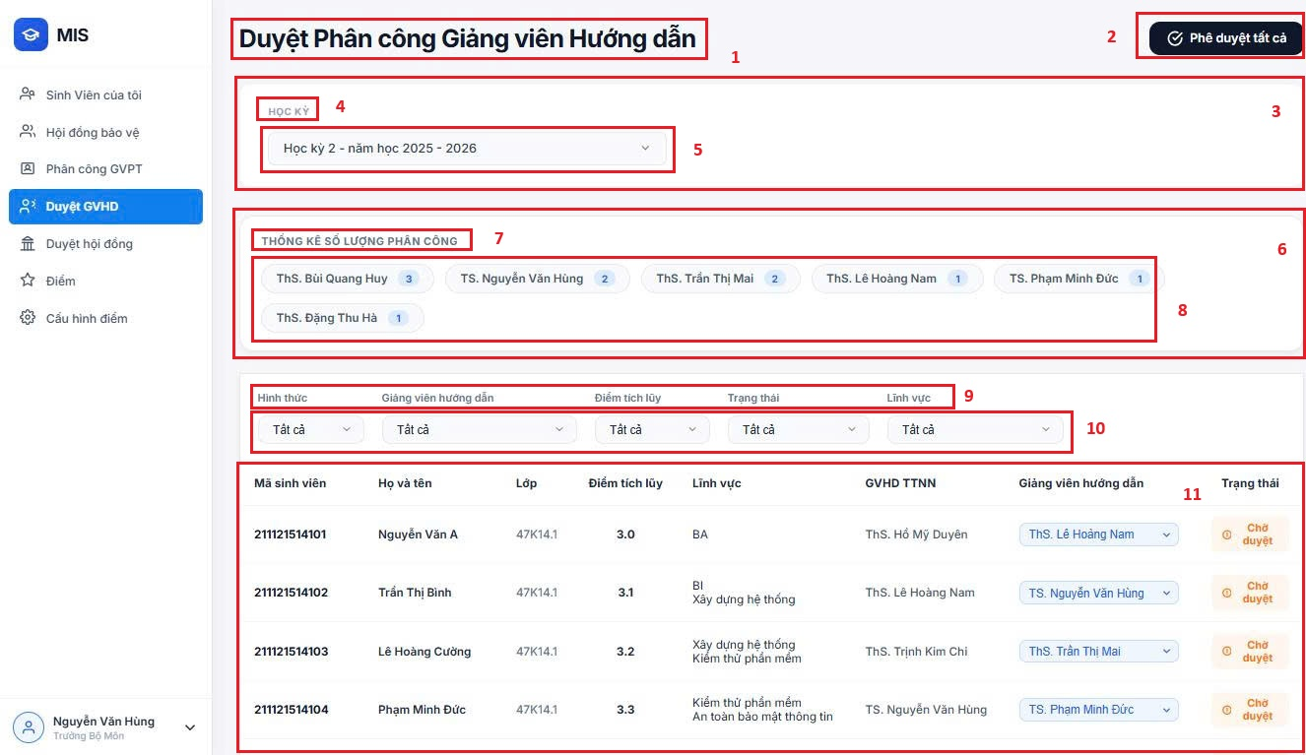
Hình 63. Màn hình duyệt danh sách phân công GVHD
STT | LOẠI | MÔ TẢ | GHI CHÚ
1 | Text | - Hiển thị cứng “Duyệt phân công giảng viên hướng dẫn”
2 | Button | - Hiển thị cứng “icon Phê duyệt tất cả”  - Sự kiện: Sau khi nhấn chọn phê duyệt, giáo vụ có thể xem danh sách phân công GVHD, sinh viên có thể xem được thông tin giảng viên hướng dẫn của mình, giảng viên có thể xem được sinh viên do mình đảm nhiệm hướng dẫn
3 | Widget | - Khối đựng kỳ thực tập
4 | Label | - Hiển thị cứng “Học kỳ”
5 | Dropdown | - Luôn hiển thị kỳ thực tập do giáo vụ tạo trước đó  - Sự kiện: Có thể chọn kỳ thực tập khác nếu giáo vụ đã tạo trước đó.
6 | Widget | - Khối đựng thống kê số lượng phân công GVHD
7 | Label | - Hiển thị cứng “Thống kê số lượng phân công”
8 | Text | - Hiển thị theo format “<Học vị>.<Họ và tên><số lượng sinh viên hướng dẫn>”  - Có thể thay đổi sau khi Trưởng bộ môn chỉnh sửa phân công GVHD
9 | Label | - Hiển thị cứng “Hình thức, Giảng viên hướng dẫn, Điểm tích luỹ, Trạng thái, Lĩnh vực”
10 | Dropdown | - Hiển thị danh sách các bộ lọc theo các tiêu chí:  Hình thức, giảng viên hướng dẫn, điểm tích lũy, trạng thái ,lĩnh vực  - Giá trị mặc định: “Tất cả”  - Sự kiện:  - Khi người dùng chọn một giá trị bất kỳ → hệ thống lọc danh sách sinh viên tương ứng bên dưới (Table – mục 11)  - Có thể kết hợp nhiều bộ lọc cùng lúc
11 | Table | - Hiển thị các trường thông tin như: Mã sinh viên, họ và tên, lớp, điểm tích luỹ, trạng thái, lĩnh vực, giảng viên hướng dẫn thực tập nghề nghiệp, giảng viên hướng dẫn, trạng thái
Bảng 82. Đặc tả màn hình duyệt danh sách phân công GVHD
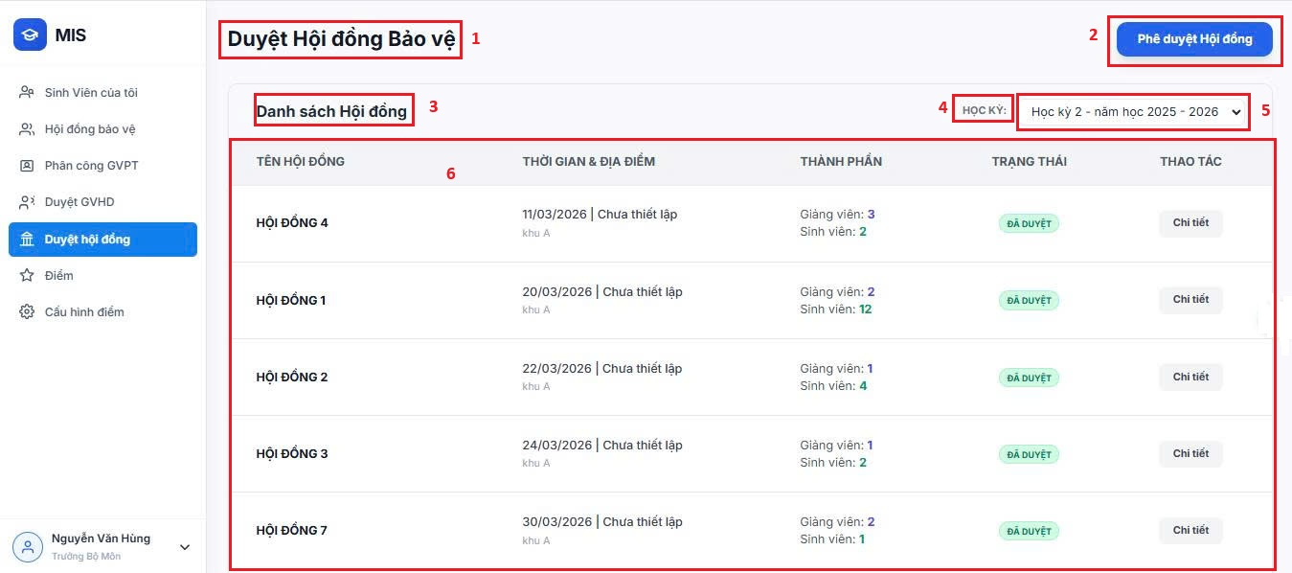
      - Màn hình duyệt hội đồng
Hình 64. Màn hình duyệt hội đồng
STT | LOẠI | MÔ TẢ | GHI CHÚ
1 | Text | - Hiển thị cứng “Duyệt hội đồng bảo vệ”
2 | Button | - Hiển thị cứng “Phê duyệt hội đồng”  - Sự kiện: Sau khi nhấn chọn phê duyệt, giáo vụ có thể xem danh sách hội đồng, sinh viên có thể xem được thông tin hội đồng mình bảo vệ, giảng viên có thể xem được đảm nhiệm ở hội đồng nào
3 | Text | - Hiển thị cứng “Danh sách hội đồng”
4 | Label | - Hiển thị cứng “Học kỳ”
5 | Dropdown | - Luôn hiển thị kỳ thực tập do giáo vụ tạo trước đó  - Sự kiện: Có thể chọn kỳ thực tập khác nếu giáo vụ đã tạo trước đó.
6 | Table | - Hiển thị các trường thông tin như: Tên hội đồng, thời gian & địa điểm, thành phần, trạng thái, thao tác
Bảng 83. Đặc tả màn hình duyệt hội đồng
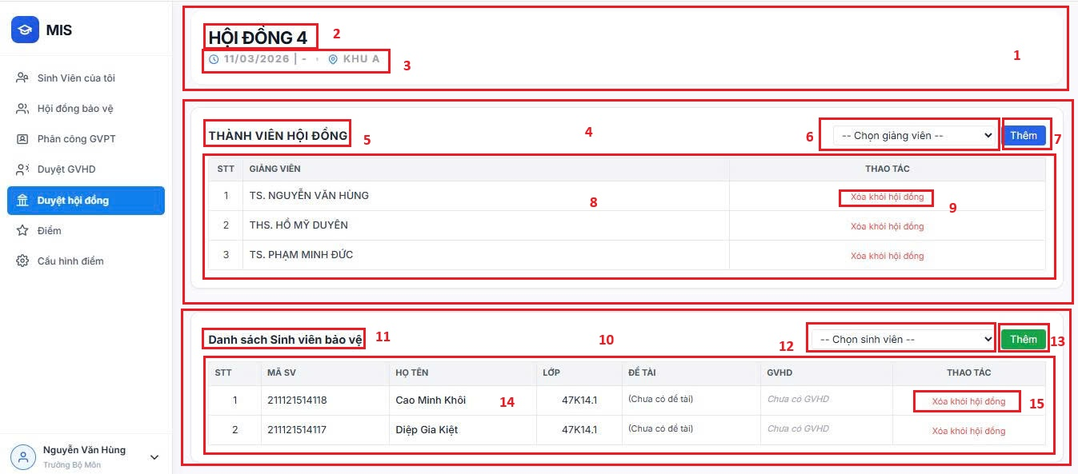
      - Màn hình thông tin chi tiết của hội đồng
Hình 65. Màn hình thông tin chi tiết của hội đồng
STT | LOẠI | MÔ TẢ | GHI CHÚ
1 | Widget | - Khối đựng thông tin về hội đồng
2 | Text | - Hiển thị cứng tên hội đồng | Vd: HỘI ĐỒNG 4
3 | Text | - Hiển thị cứng thời gian & địa điểm | Vd: 11/03/2026 | - | Khu A
4 | Widget | - Khối đựng thông tin về thành viên hội đồng
5 | Text | - Hiển thị cứng “THÀNH VIÊN HỘI ĐỒNG”
6 | Dropdown | - Sự kiện: Hiển thị danh sách giảng viên, khi chọn tên giảng viên bất kì hiện tên của giảng viên đó
7 | Button | - Hiển thị cứng “Thêm”  - Sự kiện: Khi nhấn chọn lập tức hiện tên giảng viên đó trong danh sách thành viên hội đồng
8 | Table | - Hiển thị các trường thông tin như: STT, giảng viên, thao tác
9 | Button | - Hiển thị cứng “Xoá khỏi hội đồng”  - Sự kiện: Sau khi nhấn chọn, giảng viên được chọn lập tức xoá khỏi danh sách thành viên hội đồng
10 | Widget | - Khối đựng thông tin về danh sách sinh viên bảo vệ
11 | Text | - Hiển thị cứng “Danh sách sinh viên bảo vệ”
12 | Dropdown | - Sự kiện: Hiển thị danh sách sinh viên của kỳ thực tập hiện tại, khi chọn tên sinh viên bất kì hiện tên của sinh viên đó
13 | Button | - Hiển thị cứng “Thêm”  - Sự kiện: Khi nhấn chọn lập tức hiện tên sinh viên đó trong danh sách sinh viên bảo vệ
14 | Table | - Hiển thị các trường thông tin như: STT, mã sinh viên, họ tên, lớp, tên đề tài, GVHD, thao tác
15 | Button | - Hiển thị cứng “Xoá khỏi hội đồng”  - Sự kiện: Sau khi nhấn chọn, sinh viên được chọn lập tức xoá khỏi danh sách sinh viên bảo vệ
Bảng 84. Đặc tả màn hình thông tin chi tiết của hội đồng
      - Màn hình điểm của sinh viên
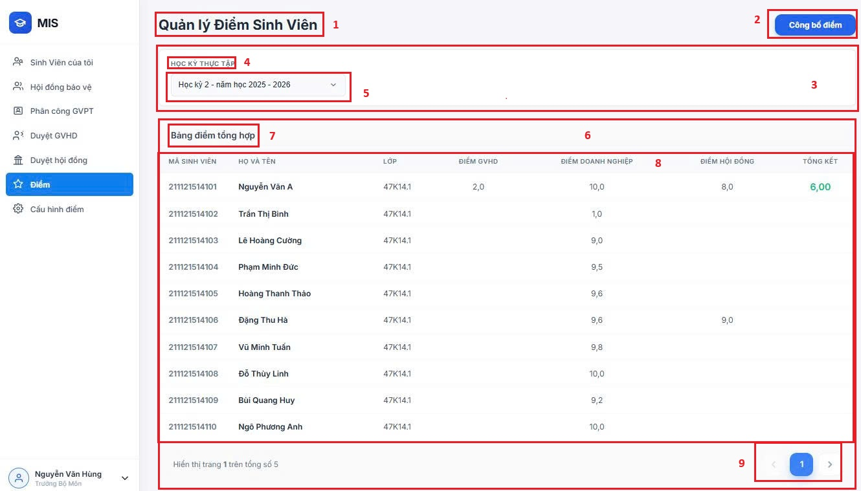
Hình 66. Màn hình điểm của sinh viên
STT | LOẠI | MÔ TẢ | GHI CHÚ
1 | Text | - Hiển thị cứng “Quản lý điểm ”
2 | Button | - Hiển thị cứng “Công bố điểm”  - Sự kiện: Khi nhấn nút công bố, sinh viên xem được điểm tổng kết của mình
3 | Widget | - Khối đựng thông tin về kỳ thực tập
4 | Label | - Hiển thị cứng “HỌC KỲ THỰC TẬP ”
5 | Dropdown | - Luôn hiển thị kỳ thực tập do giáo vụ tạo trước đó  - Sự kiện: Có thể chọn kỳ thực tập khác nếu giáo vụ đã tạo trước đó.
6 | Widget | - Khối đựng thông tin về điểm của sinh viên
7 | Text | - Hiển thị cứng “Bảng điểm tổng hợp”
8 | Table | - Hiển thị các trường thông tin như: Mã sinh viên, họ và tên, lớp, điểm doanh nghiệp, điểm GVHD, điểm báo cáo, điểm tổng kết
9 | Button | - Hiển thị theo format: “< trang hiện tại >”  - Sự kiện: Nhấn nút chuyển trang tiếp theo hoặc quay lại, hệ thống cập nhật và hiển thị đúng số trang hiện tại tương ứng.
Bảng 85. Đặc tả màn hình điểm của sinh viên
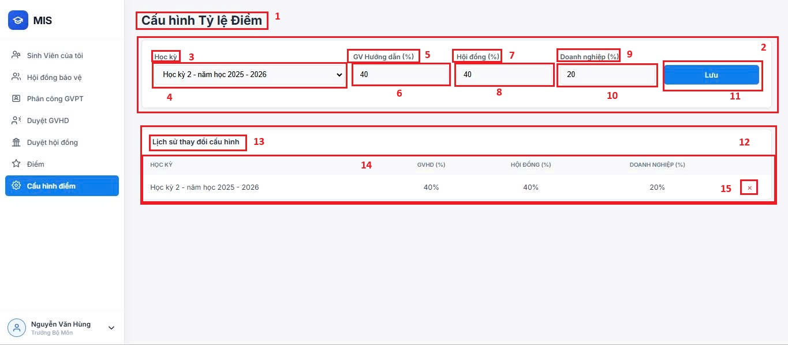
      - Màn hình cấu hình điểm
Hình 67. Màn hình cấu hình điểm
STT | LOẠI | MÔ TẢ | GHI CHÚ
1 | Text | - Hiển thị cứng “Cấu hình Tỷ lệ điểm”
2 | Widget | - Khối đựng nhập thông tin cấu hình điểm
3 | Label | - Hiển thị cứng “Học kỳ”
4 | Dropdown | - Luôn hiển thị kỳ thực tập do giáo vụ tạo trước đó  - Sự kiện: Có thể chọn kỳ thực tập khác nếu giáo vụ đã tạo trước đó.
5 | Text | - Hiển thị cứng “GV hướng dẫn (%)”
6 | Input | - Giá trị nhập: từ 10 đến 100  - Sự kiện:  - Chỉ cho phép nhập số  - Không cho nhập ký tự đặc biệt/chữ  - Hiển thị lỗi nếu:  - Nhỏ hơn 10 hoặc lớn hơn 100  - Để trống
7 | Text | - Hiển thị cứng “Hội đồng (%)”
8 | Input | - Giá trị nhập: từ 10 đến 100  - Sự kiện:  - Chỉ cho phép nhập số  - Không cho nhập ký tự đặc biệt/chữ  - Hiển thị lỗi nếu:  - Nhỏ hơn 10 hoặc lớn hơn 100  - Để trống
9 | Text | - Hiển thị cứng “Doanh nghiệp (%)”
10 | Input | - Giá trị nhập: từ 10 đến 100  - Sự kiện:  - Chỉ cho phép nhập số  - Không cho nhập ký tự đặc biệt/chữ  - Hiển thị lỗi nếu:  - Nhỏ hơn 10 hoặc lớn hơn 100  - Để trống
11 | Button | - Hiển thị cứng “Lưu”  - Sự kiện:  • Nếu hợp lệ:  - Lưu cấu hình theo học kỳ đã chọn  - Cập nhật vào “Lịch sử thay đổi cấu hình”  • Nếu không hợp lệ:  - Hiển thị thông báo lỗi, không lưu
12 | Widget | - Khối đựng thông tin lịch sử thay đổi cấu hình
13 | Text | - Hiển thị cứng “ Lịch sử thay đổi cấu hình”
14 | Table | - Hiển thị các trường thông tin như: Học kỳ, GVHD (%), Hội đồng (%), Doanh nghiệp (%), thao tác
15 | Button | - Hiển thị cứng “x”  - Sự kiện: Nhấn vào icon cầu hình của kỳ thực tập đó lập tức xoá khỏi bảng lịch sử thay đổi cấu hình
Bảng 86. Đặc tả màn hình cấu hình điểm của sinh viên
- Màn hình của giáo vụ
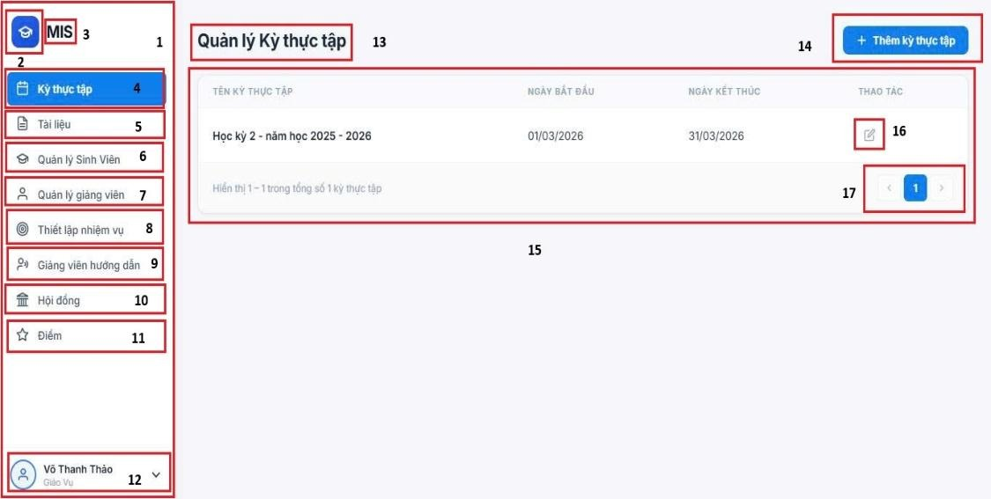
      - Màn hình quản lý kỳ thực tập
Hình 68. Màn hình quản lý kỳ thực tập
STT | LOẠI | MÔ TẢ | GHI CHÚ
1 | Sidebar | - Thanh điều hướng bên trái | Phân vùng quản lý các menu chính
2 | Icon | - Biểu tượng hệ thống
3 | Text | - Tên hệ thống (MIS) | Viết tắt của Management Information System.
4 | Menu Item | - Mục "Kỳ thực tập"  - Sự kiện: Khi nhấn vào Menu Item sẽ chuyển sang màu xanh và dẫn đến trang “Kỳ thực tập”
5 | Menu Item | - Mục "Tài liệu"  - Sự kiện: Khi nhấn vào Menu Item sẽ chuyển sang màu xanh và dẫn đến trang “Tài liệu”
6 | Menu Item | - Mục "Quản lý sinh viên"  - Sự kiện: Khi nhấn vào Menu Item sẽ chuyển sang màu xanh và dẫn đến trang “Quản lý dinh viên”
7 | Menu Item | - Mục "Quản lý giảng viên"  - Sự kiện: Khi nhấn vào Menu Item sẽ chuyển sang màu xanh và dẫn đến trang “Quản lý giảng viên”
8 | Menu Item | - Mục "Thiết lập nhiệm vụ"  - Sự kiện: Khi nhấn vào Menu Item sẽ chuyển sang màu xanh và dẫn đến trang “Thiết lập nhiệm vụ”
9 | Menu Item | - Mục "Giảng viên hướng dẫn"  - Sự kiện: Khi nhấn vào Menu Item sẽ chuyển sang màu xanh và dẫn đến trang “Giảng viên hướng dẫn”
10 | Menu Item | - Mục "Hội đồng"  - Sự kiện: Khi nhấn vào Menu Item sẽ chuyển sang màu xanh và dẫn đến trang “Hội đồng”
11 | Menu Item | - Mục "Điểm"  - Sự kiện: Khi nhấn vào Menu Item sẽ chuyển sang màu xanh và dẫn đến trang “Điểm”
12 | Profile card | - Thông tin người dùng đang đăng nhập  - Sự kiện: Khi nhấn vào sẽ hiển thị dropdown gồm: “ Cập nhật mật khẩu” & “Đăng xuất” | Hiển thị tên và vai trò.
13 | Text | - Hiển thị cứng “Quản lý kỳ thực tập”
14 | Button | - Hiển thị cứng “+ Thêm kỳ thực tập”  - Sự kiện: Nhấn chọn để lưu kỳ thực tập
15 | Table | - Hiển thị danh sách kỳ thực tập đã tạo bao gồm: Tên kỳ thực tập, ngày bắt đầu, ngày kết thúc, thao tác
16 | Button | - Hiển thị cứng icon  - Sự kiện: Nhấn chọn kỳ thực tập hiện popup để cập nhật lại cái trường thông tin | 
17 | Button | - Hiển thị theo format: “< trang hiện tại >”  - Sự kiện: Nhấn nút chuyển trang tiếp theo hoặc quay lại, hệ thống cập nhật và hiển thị đúng số trang hiện tại tương ứng.
Bảng 87. Đặc tả màn hình quản lý kỳ thực tập
      - Màn hình thêm kỳ thực tập
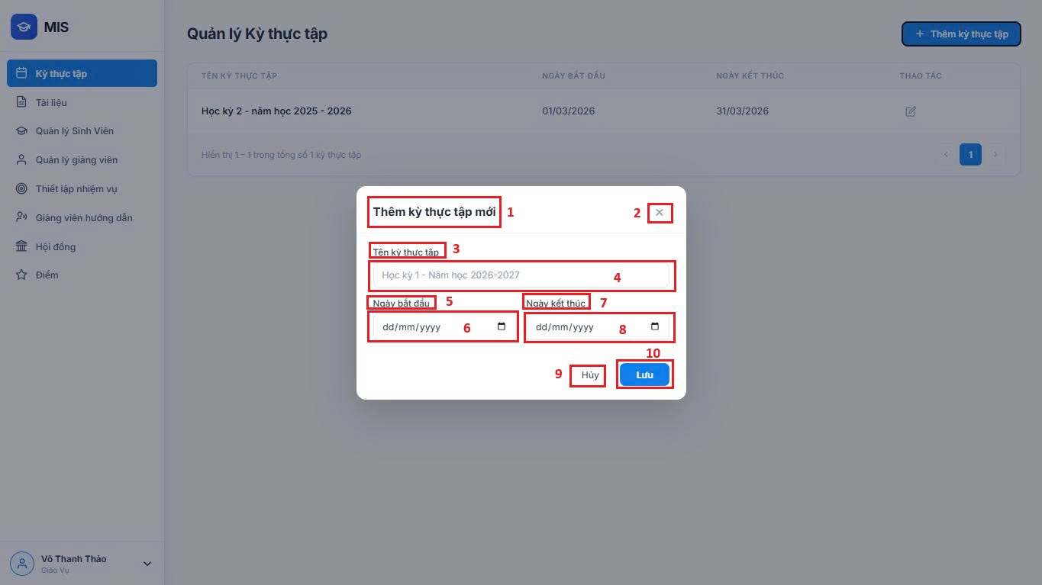
Hình 69. Màn hình thêm kỳ thực tập
STT | LOẠI | MÔ TẢ | GHI CHÚ
1 | Text | - Hiển thị cứng “Thêm kỳ thực tập”
2 | Button | - Hiển thị cứng “x”  - Sự kiện: Khi nhấn vào, pop-up thêm kỳ thực tập đóng lại.
3 | Label | - Hiển thị cứng “Thêm kỳ thực tập mới”
4 | Input | - Sự kiện: Khi nhấn vào ô nhập tiến hành nhập tên kỳ thực tập
5 | Label | - Hiển thị cứng “Ngày bắt đầu”
6 | DatePicker | - Sự kiện:  - Cho phép chọn ngày từ lich
7 | Label | - Hiển thị cứng “Ngày bắt đầu”
8 | DatePicker | - Sự kiện:  - Cho phép chọn ngày từ lich
9 | Button | - Hiển thị cứng: “Huỷ”  - Sự kiện: Khi nhấn nút “Huỷ” pop-up thêm kỳ thực tập đóng lại
10 | Button | - Hiển thị cứng: “Lưu”  - Sự kiện: Khi nhấn nút “Lưu”, hệ thống tạo mới kỳ thực tập và cập nhật vào danh sách kỳ thực tập
Bảng 88. Đặc tả màn hình thêm kỳ thực tập
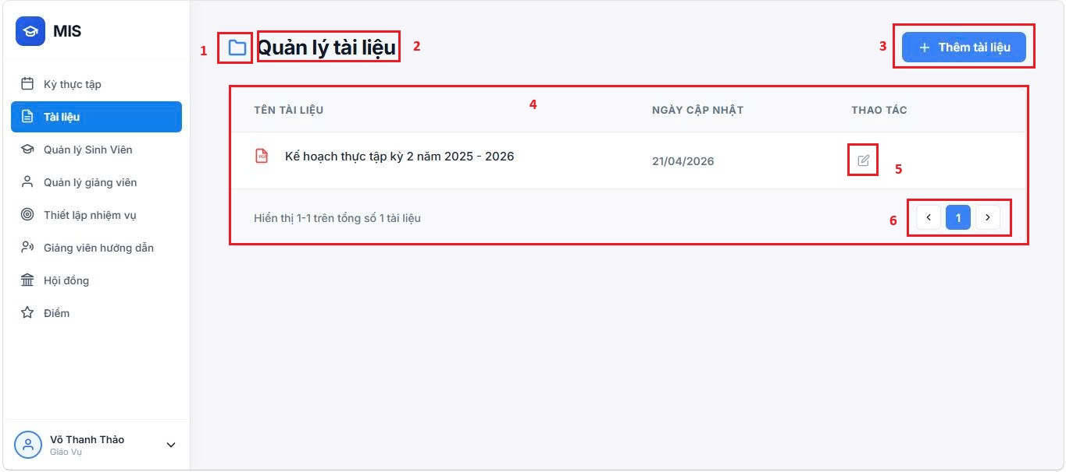
      - Màn hình quản lý tài liệu
Hình 70. Màn hình quản lý tài liệu
STT | LOẠI | MÔ TẢ | GHI CHÚ
1 | Icon | - Icon của tài liệu
2 | Text | - Hiển thị cứng “Quản lý tài liệu”
3 | Button | - Hiển thị cứng “+ Thêm kỳ thực tập”  - Sự kiện: Khi nhấn vào, hiện pop-up thêm tài liệu
4 | Table | - Hiện các trường thông tin như: Tên tài liệu, ngày cập nhật, thao tác
5 | Button | - Hiển thị cứng “icon”  - Sự kiện: Khi nhấn vào, hiện pop-up chỉnh sửa tài liệu | 
6 | Button | - Hiển thị theo format: “< trang hiện tại >”  - Sự kiện: Nhấn nút chuyển trang tiếp theo hoặc quay lại, hệ thống cập nhật và hiển thị đúng số trang hiện tại tương ứng.
Bảng 89. Đặc tảv màn hình quản lý tài liệu
      - Màn hình thêm tài liệu
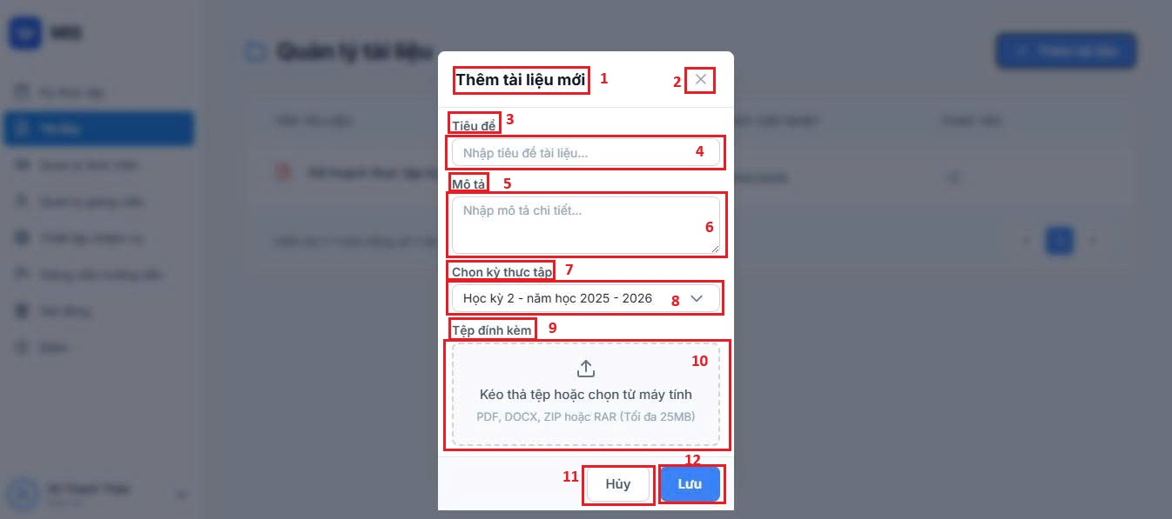
Hình 71. Màn hình thêm tài liệu
STT | LOẠI | MÔ TẢ | GHI CHÚ
1 | Text | - Hiển thị cứng “Thêm tài liệu mới”
2 | Button | - Hiển thị cứng “x”  - Sự kiện: Khi nhấn vào, pop-up thêm tài liệu mới đóng lại
3 | Label | - Hiển thị cứng “Tiêu đề”
4 | Input | - Sự kiện: Khi nhấn vào ô nhập tiến hành nhập tiêu đề của tài liệu
5 | Label | - Hiển thị cứng “Mô tả”
6 | Input | - Sự kiện: Khi nhấn vào ô nhập tiến hành nhập mô tả tài liệu đăng tải
7 | Label | - Hiển thị cứng “Chọn kỳ thực tập”
8 | Dropdown | - Luôn hiển thị kỳ thực tập do giáo vụ tạo trước đó  - Sự kiện: Có thể chọn kỳ thực tập khác nếu giáo vụ đã tạo trước đó.
9 | Label | - Hiển thị cứng “Tệp đính kèm”
10 | Upload | - Sự kiện: Chọn tệp từ máy tính; sau khi chọn hiển thị tên tệp đã tải lên
11 | Button | - Hiển thị cứng: “Huỷ”  - Sự kiện: Khi nhấn nút “Huỷ” pop-up thêm mới tài liệu đóng lại
12 | Button | - Hiển thị cứng: “Lưu”  - Sự kiện: Khi nhấn nút “Lưu”, hệ thống lưu và hiển thị danh sách tài liệu
Bảng 90. Đặc tả màn hình thêm tài liệu
      - Màn hình quản lý sinh viên
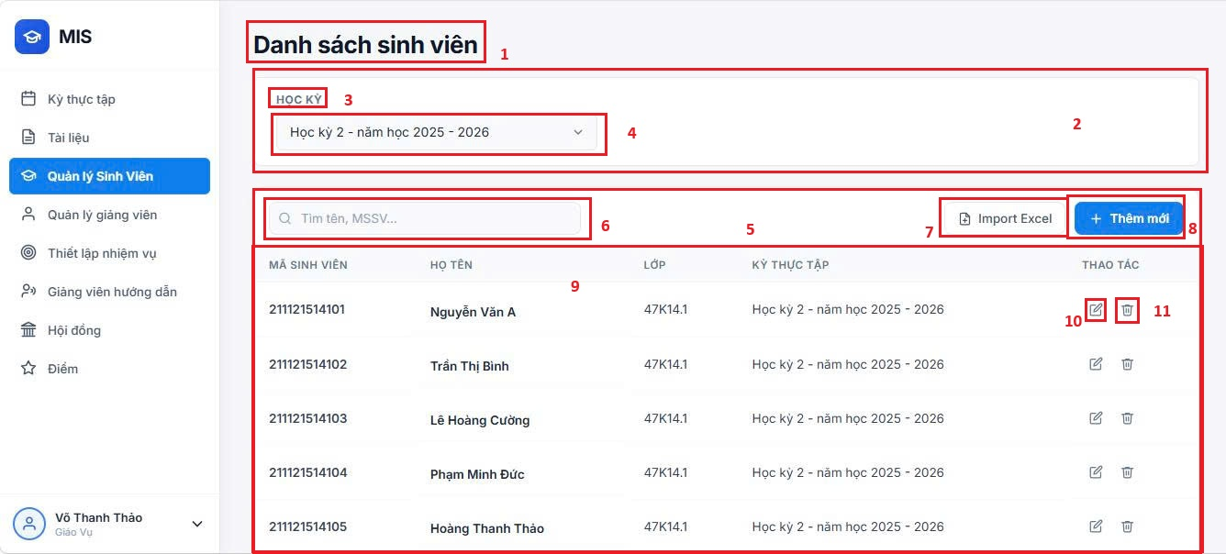
Hình 72. Màn hình quản lý sinh viên
STT | LOẠI | MÔ TẢ | GHI CHÚ
1 | Text | - Hiển thị cứng “Danh sách sinh viên”
2 | Widget | - Hiển thị khối thông tin học kỳ
3 | Label | - Hiển thị cứng “Học kỳ”
4 | Dropdown | - Luôn hiển thị kỳ thực tập do giáo vụ tạo trước đó  - Sự kiện: Có thể chọn kỳ thực tập khác nếu giáo vụ đã tạo trước đó.
5 | Widget | - Hiển thị khối thông tin sinh viên
6 | Input | - Hiển thị cứng “icon”  - Sự kiện: Khi nhấn vào ô nhập tiến hành nhập tên sinh viên muốn tìm kiếm | 
7 | Button | - Hiển thị cứng “icon Import Excel”  - Sự kiện: Khi nhấn vào, hiển thị pop-up chọn file excel
8 | Button | - Hiển thị cứng “+ Thêm mới”  - Sự kiện: Khi nhấn vào, hiển thị pop-up thêm mới sinh viên
9 | Table | - Hiển thị các trường thông tin như: Mã sinh viên, họ và tên, lớp, kỳ thực tập, thao tác
10 | Button | - Hiển thị cứng “icon”  - Sự kiện: Khi nhấn vào, hiển thị popup chỉnh sửa thông tin sinh viên | 
11 | Button | - Hiển thị cứng “icon”  - Sự kiện: Khi nhấn vào, thông tin sinh viên được chọn lập tức xoá | 
Bảng 91. Đặc tả màn hình quản lý sinh viên
      - Màn hình thêm mới sinh viên
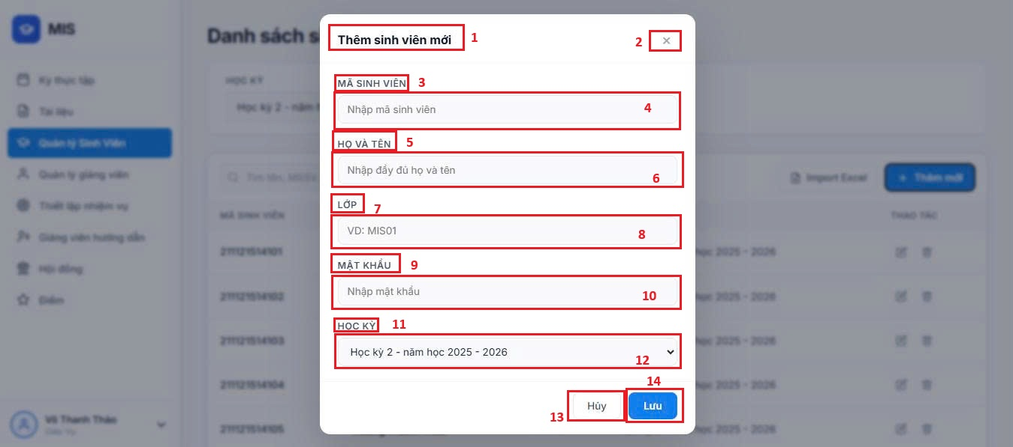
Hình 73. Màn hình thêm mới sinh viên
STT | LOẠI | MÔ TẢ | GHI CHÚ
1 | Text | - Hiển thị cứng “Thêm sinh viên mới”
2 | Button | - Hiển thị cứng “x”  - Sự kiện: Khi nhấn vào, pop-up thêm mới sinh viên đóng lại
3 | Label | - Hiển thị cứng “Mã sinh viên”
4 | Input | - Sự kiện: Khi nhấn vào ô nhập tiến hành nhập mã sinh viên
5 | Label | - Hiển thị cứng “Họ và tên”
6 | Input | - Sự kiện: Khi nhấn vào ô nhập tiến hành nhập họ và tên sinh viên
7 | Label | - Hiển thị cứng “Lớp”
8 | Input | - Sự kiện: Khi nhấn vào ô nhập tiến hành nhập lớp của sinh viên
9 | Label | - Hiển thị cứng “Mật khẩu”
10 | Input | - Sự kiện: Khi nhấn vào ô nhập tiến hành nhập mật khẩu của sinh viên
11 | Label | - Hiển thị cứng “Học kỳ”
12 | Dropdown | - Luôn hiển thị kỳ thực tập do giáo vụ tạo trước đó  - Sự kiện: Có thể chọn kỳ thực tập khác nếu giáo vụ đã tạo trước đó.
13 | Button | - Hiển thị cứng “Huỷ”  - Sự kiện: Khi nhấn vào, pop-up thêm mới sinh viên đóng lại
14 | Button | - Hiển thị cứng “Lưu”  - Sự kiện: Khi nhấn vào, hệ thống lưu và hiển thị thông tin của sinh viên vừa thêm
Bảng 92. Đặc tả màn hình thêm mới sinh viên
      - Màn hình import excel
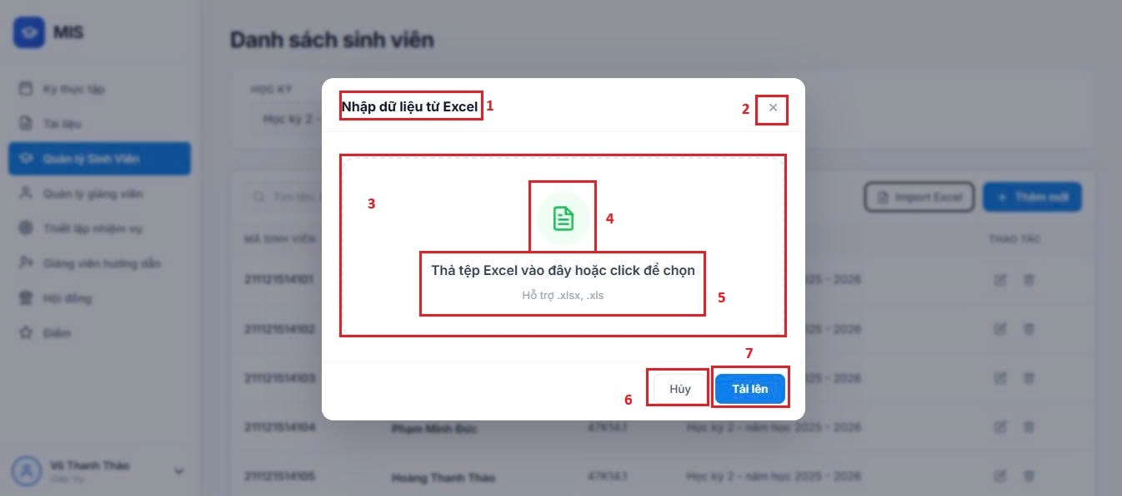
Hình 74. Màn hình import excel
STT | LOẠI | MÔ TẢ | GHI CHÚ
1 | Text | - Hiển thị cứng “Nhập dữ liệu từ excel”
2 | Button | - Hiển thị cứng “x”  - Sự kiện: Khi nhấn vào, pop-up import excel đóng lại
3 | Upload | - Sự kiện:
4 | Icon | - Hiển thị cứng “icon” | 
5 | Label | - Hiển thị cứng:  - “Thả tệp Excel vào đây hoặc click để chọn”  - “Hỗ trợ .xlsx, .xls”
6 | Button | - Hiển thị cứng “Huỷ”  - Sự kiện: Khi nhấn vào, pop-up import excel đóng lại
7 | Button | - Hiển thị cứng “Tải lên”  - Sự kiện: Khi nhấn vào, nếu ghi dữ liệu thành công, hiện thông tin sinh viên và ngược lại sẽ thông báo lỗi.
Bảng 93. Đặc tả màn hình import excel
      - Màn hình quản lý giảng viên
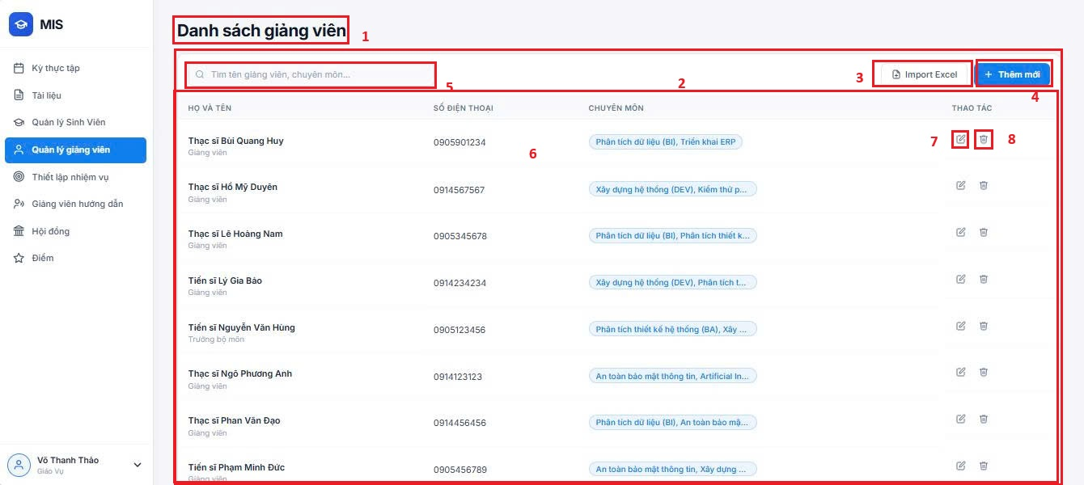
Hình 75. Màn hình quản lý giảng viên
STT | LOẠI | MÔ TẢ | GHI CHÚ
1 | Text | - Hiển thị cứng “Danh sách giảng viên”
2 | Widget | - Hiển thị khối thông tin giảng viên
3 | Button | - Hiển thị cứng “Import excel”
4 | Button | - Hiển thị cứng “+ Thêm mới”  - Sự kiện: Khi nhấn vào, hiển thị pop-up thêm mới giảng viên
5 | Input | - Hiển thị cứng “icon”  - Sự kiện: Khi nhấn vào ô nhập tiến hành nhập tên giảng viên hoặc chuyên môn muốn tìm kiếm | 
6 | Table | - Hiển thị các trường thông tin: họ và tên, số điện thoại, chuyên môn, thao tác
7 | Button | - Hiển thị cứng “icon”  - Sự kiện: Khi nhấn vào, hiển thị popup chỉnh sửa thông tin giảng viên | 
8 | Button | - Hiển thị cứng “icon”  - Sự kiện: Khi nhấn vào, thông tin giảng viên được chọn lập tức xoá | 
Bảng 94. Đặc tả màn hình quản lý giảng viên
      - Màn hình thêm mới giảng viên
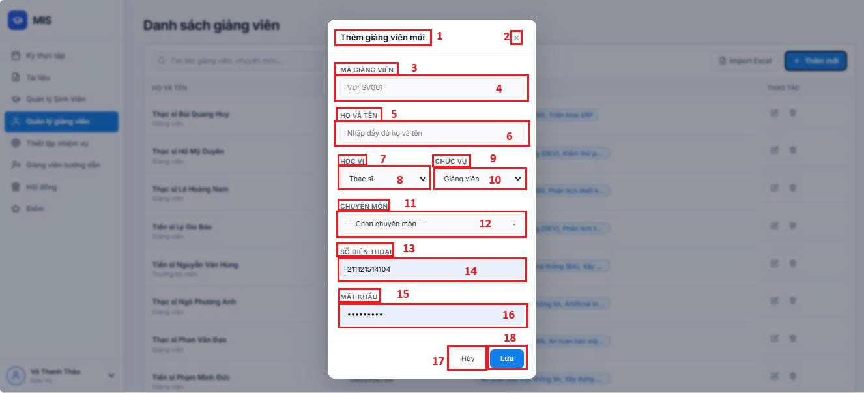
Hình 76. Màn hình thêm mới giảng viên
STT | LOẠI | MÔ TẢ | GHI CHÚ
1 | Text | - Hiển thị cứng “Thêm giảng viên mới”
2 | Button | - Hiển thị cứng “x”  - Sự kiện: Khi nhấn vào, pop-up thêm mới giảng viên đóng lại
3 | Label | - Hiển thị cứng “Mã giảng viên”
4 | Input | - Sự kiện: Khi nhấn vào ô nhập tiến hành nhập mã giảng viên
5 | Label | - Hiển thị cứng “Họ và tên”
6 | Input | - Sự kiện: Khi nhấn vào ô nhập tiến hành nhập họ và tên giảng viên
7 | Label | - Hiển thị cứng “Học vị”
8 | Dropdown | - Sự kiện: Khi nhấn vào hiển thị các bậc học vị để chọn
9 | Label | - Hiển thị cứng “Chức vụ”
10 | Dropdown | - Sự kiện: Khi nhấn vào hiển thị các chức vụ để chọn
11 | Label | - Hiển thị cứng “Chuyên môn”
12 | Dropdown | - Sự kiện: Khi nhấn vào hiển thị chuyên môn để chọn
13 | Label | - Hiển thị cứng “Số điện thoại”
14 | Dropdown | - Sự kiện: Khi nhấn vào ô tiến hành nhập số điện thoại
15 | Label | - Hiển thị cứng “Mật khẩu”
16 | Input | - Sự kiện: Khi nhấn vào ô tiến hành nhập mật khẩu
17 | Button | - Hiển thị cứng “Huỷ”  - Sự kiện: Khi nhấn vào, pop-up thêm mới giảng viên đóng lại
`18 | Button | - Hiển thị cứng “Lưu”  - Sự kiện: Khi nhấn vào, hệ thống lưu và hiển thị thông tin của giảng viên vừa thêm

Bảng 95. Đặc tả màn hình thêm mới giảng viên
      - Màn hình thiết lập nhiệm vụ
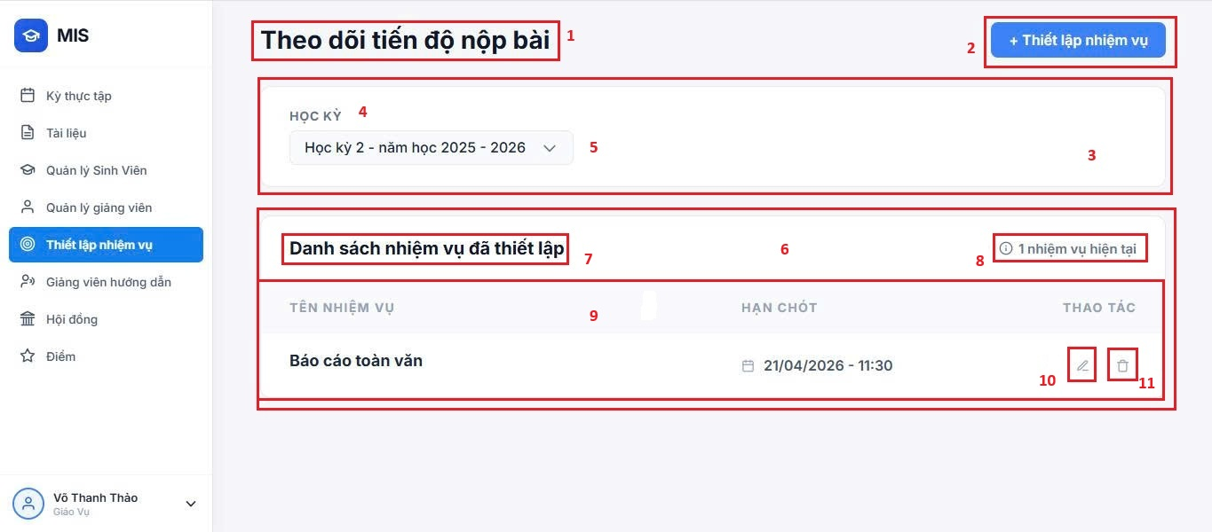
Hình 77. Màn hình thiết lập nhiệm vụ
STT | LOẠI | MÔ TẢ | GHI CHÚ
1 | Text | - Hiển thị cứng “Theo dõi tiến độ nộp bài”
2 | Button | - Hiển thị cứng “+ Thiết lập nhiệm vụ”  - Sự kiện: Khi nhấn vào, hiển thị pop-up tạo nhiệm vụ nộp bài cho sinh viên
3 | Widget | - Hiển thị khối thông tin học kỳ
4 | Label | - Hiển thị cứng “Học kỳ”
5 | Dropdown | - Luôn hiển thị kỳ thực tập do giáo vụ tạo trước đó  - Sự kiện: Có thể chọn kỳ thực tập khác nếu giáo vụ đã tạo trước đó.
6 | Widget | - Hiển thị khối thông tin nhiệm vụ
7 | Text | - Hiển thị cứng “Danh sách nhiệm vụ đã thiết lập”
8 | Text | - Hiển thị cứng “icon <Số lượng> nhiệm vụ đã thiết lập ”  - Sự kiện: Khi tạo mới một nhiệm vụ sẽ hiển thị số lượng nhiệm vụ được tạo trong kỳ thực tập đó. | 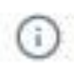
9 | Table | - Hiển thị các trường thông tin như: Tên nhiệm vụ, hạn chót, thao tác
10 | Button | - Hiển thị cứng “icon”  - Sự kiện: Khi nhấn vào, hiển thị popup chỉnh sửa thông tin nhiệm vụ | 
11 | Button | - Hiển thị cứng “icon”  - Sự kiện: Khi nhấn vào, nhiệm vụ được chọn lập tức xoá | 
Bảng 96. Đặc tả màn hình thiết lập nhiệm vụ
      - Màn hình tạo nhiệm vụ
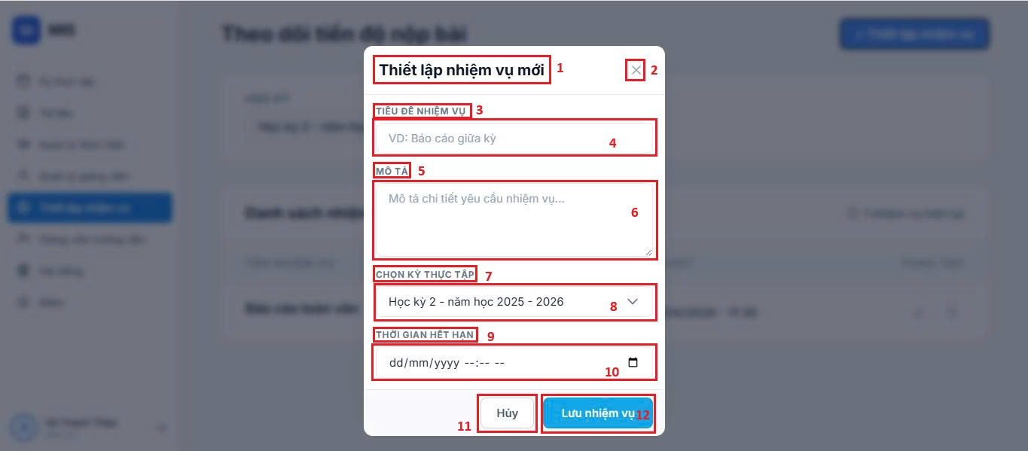
Hình 78. Màn hình tạo nhiệm vụ
STT | LOẠI | MÔ TẢ | GHI CHÚ
1 | Text | - Hiển thị cứng “Thiết lập nhiệm vụ mới”
2 | Button | - Hiển thị cứng “X”  - Sự kiện: Khi nhấn vào, pop-up tạo mới nhiệm vụ đóng lại
3 | Label | - Hiển thị cứng “Tiêu đề nhiệm vụ”
4 | Input | - Sự kiện: Khi nhấn vào ô nhập tiến hành nhập tiêu đề nhiệm vụ
5 | Label | - Hiển thị cứng “Mô tả”
6 | Input | - Sự kiện: Khi nhấn vào ô nhập tiến hành nhập mô tả nhiệm vụ
7 | Label | - Hiển thị cứng “Chọn kỳ thực tập”
8 | Dropdown | - Luôn hiển thị kỳ thực tập do giáo vụ tạo trước đó  - Sự kiện: Có thể chọn kỳ thực tập khác nếu giáo vụ đã tạo trước đó.
9 | Label | - Hiển thị cứng “Thời gian hết hạn”
10 | Date Picker | - Sự kiện: Khi nhấn vào, hiển thị popup lịch và thời gian để chọn
11 | Button | - Hiển thị cứng “Huỷ”  - Sự kiện: Khi nhấn vào, pop-up thiết lập nhiệm vụ đóng lại
12 | Button | - Hiển thị cứng “Lưu nhiệm vụ”  - Sự kiện: Khi nhấn vào, hệ thống lưu nhiệm vụ và hiển thị danh sách nhiệm vụ đã thiết lập
Bảng 97. Đặc tả màn hình tạo nhiệm vụ
      - Màn hình theo dõi tiến độ của nhiệm vụ
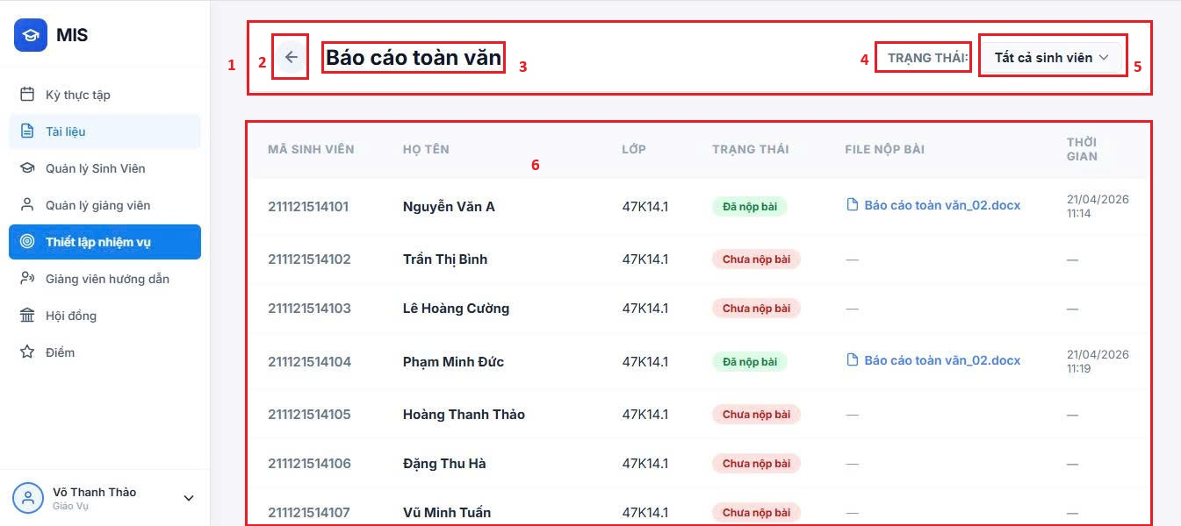
Hình 79. Màn hình theo dõi tiến độ của nhiệm vụ
STT | LOẠI | MÔ TẢ | GHI CHÚ
1 | Widget | - Hiển thị khối thông tin gồm: tiêu đề nhiệm vụ, lọc trạng thái
2 | Button | - Hiển thị cứng “icon”  - Sự kiện: Khi nhấn vào, trở về màn hình thiết lập nhiệm vụ | 
3 | Text | - Hiển thị cứng tên tiêu đề nhiệm vụ | Vd: Báo cáo toàn văn
4 | Label | - Hiển thị cứng “Trạng thái”
5 | Dropdown | - Sự kiện: Khi nhấn vào, hiển thị các trạng thái để chọn  - Đã nộp  - Chưa nộp
6 | Table | - Hiển thị các trường thông tin: Mã sinh viên, họ và tên, lớp, trạng thái, file nộp bài, thời gian
Bảng 98. Đặc tả màn hình theo dõi tiến độ của nhiệm vụ
      - Màn hình danh sách giảng viên hướng dẫn
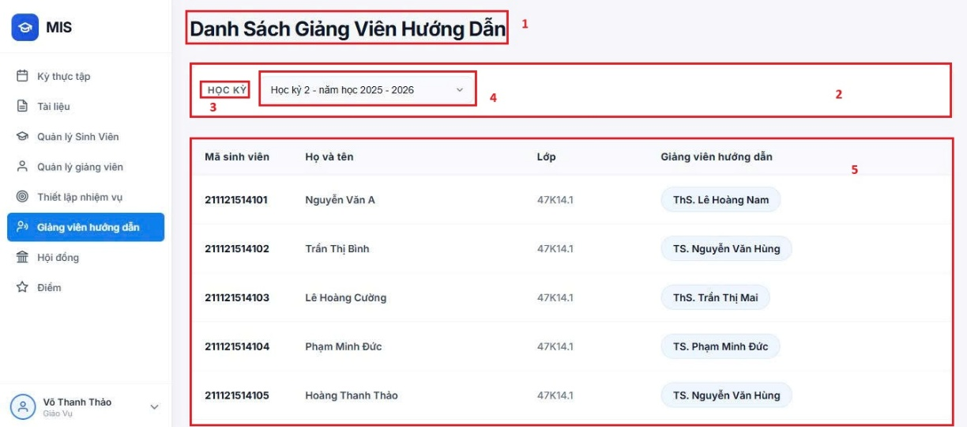
Hình 80. Màn hình danh sách GVHD
STT | LOẠI | MÔ TẢ | GHI CHÚ
1 | Text | - Hiển thị cứng “Danh sách giảng viên hướng dẫn”
2 | Widget | - Hiển thị khối thông tin học kỳ
3 | Label | - Hiển thị cứng “Học kỳ”
4 | Dropdown | - Luôn hiển thị kỳ thực tập do giáo vụ tạo trước đó  - Sự kiện: Có thể chọn kỳ thực tập khác nếu giáo vụ đã tạo trước đó.
5 | Table | - Hiển thị các trường thông tin: Mã sinh viên, họ và tên, lớp, GVHD
Bảng 99. Đặc tả màn hình danh sách GVHD

      - Màn hình danh sách hội đồng
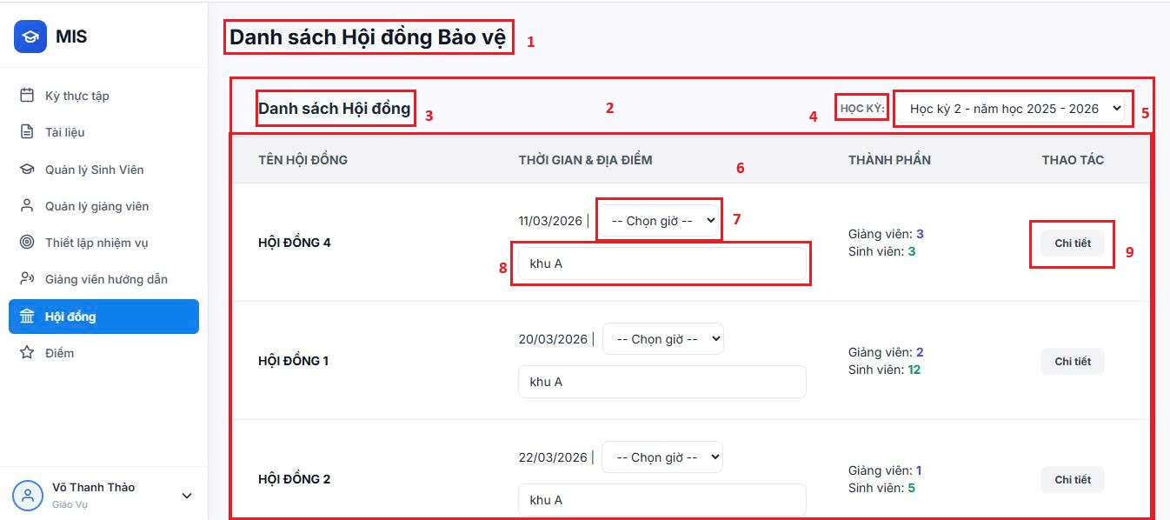
Hình 81. Màn hình danh sách hội đồng bảo vệ
STT | LOẠI | MÔ TẢ | GHI CHÚ
1 | Text | - Hiển thị cứng “Danh sách hội đồng bảo vệ”
2 | Widget | - Hiển thị khối thông tin hội đồng bảo vệ
3 | Text | - Hiển thị cứng “Danh sách hội đồng”
4 | Label | - Hiển thị cứng “Học kỳ”
5 | Dropdown | - Luôn hiển thị kỳ thực tập do giáo vụ tạo trước đó  - Sự kiện: Có thể chọn kỳ thực tập khác nếu giáo vụ đã tạo trước đó.
6 | Table | - Hiển thị các trường thông tin: Tên hội đồng, thời gian & địa điểm, thành phần, thao tác
7 | Dropdown | - Sự kiện: Khi nhấn vào, hiển thị các khung giờ để chọn  - 07:00 – 12:00  - 13:00 – 17:00
8 | Input | - Sự kiện: Khi nhấn vào ô nhập tiến hành nhập địa điểm
9 | Button | - Hiển thị cứng “Chi tiết”  - Sự kiện: Khi nhấn vào hiển thị thông tin chi tiết của hội đồng
Bảng 100. Đặc tả màn hình danh sách hội đồng bảo vệ
      - Màn hình điểm doanh nghiệp của sinh viên
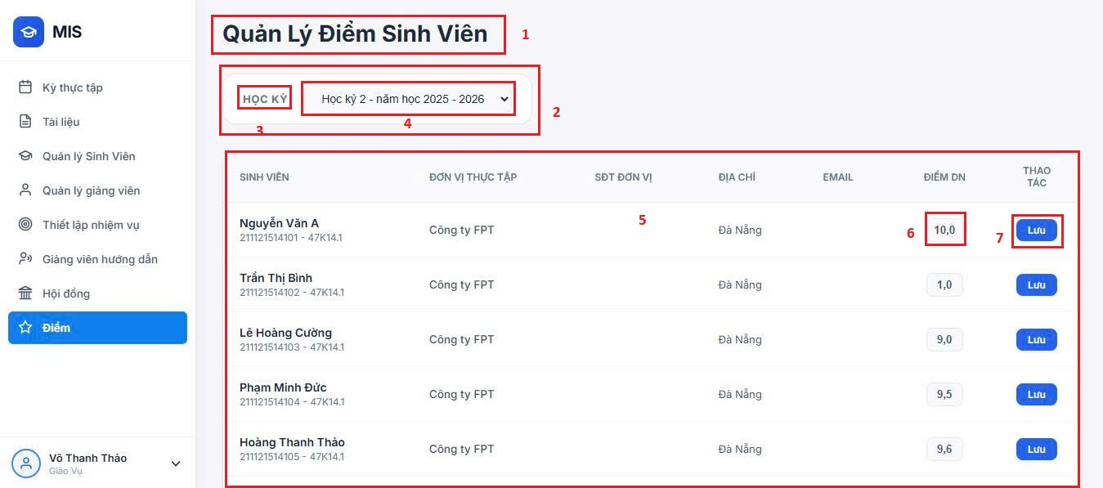
Hình 82. Màn hình điểm doanh nghiệp của sinh viên
STT | LOẠI | MÔ TẢ | GHI CHÚ
1 | Text | - Hiển thị cứng “Quản lý điểm của sinh viên”
2 | Widget | - Hiển thị khối thông tin học kỳ
3 | Label | - Hiển thị cứng “Học kỳ”
4 | Dropdown | - Luôn hiển thị kỳ thực tập do giáo vụ tạo trước đó  - Sự kiện: Có thể chọn kỳ thực tập khác nếu giáo vụ đã tạo trước đó.
5 | Table | - Hiển thị cứng các trường thông tin: Sinh viên, đơn vị thực tập, Số điện thoại đơn vị thực tập, địa chỉ, email, điểm doanh nghiệp, thao tác
6 | Input | - Sự kiện: Khi nhấn vào ô tiến hành chỉnh sửa lại điểm doanh nghiệp của sinh viên
7 | Button | - Hiển thị cứng “Lưu”  - Sự kiện: Khi nhấn vào hệ thống sẽ cập nhật lại điểm doanh nghiệp của sinh viên
Bảng 101. Đặc tả màn hình điểm doanh nghiệp của sinh viên

